

**FACULTAD DE ADMINISTRACIÓN**

**“FACTORES CRÍTICOS EN LA RETENCIÓN DEL TALENTO DE LOS INSTRUCTORES DEL EJÉRCITO PERUANO Y DEL PERSONAL CIVIL ADMINISTRATIVO QUE LABORA EN EL COLEGIO MILITAR ANDRÉS AVELINO CÁCERES EN LA CIUDAD DE TARAPOTO, REGIÓN SAN MARTÍN”**

**TESIS PARA OPTAR EL TITULO PROFESIONAL DE LICENCIADO EN ADMINISTRACIÒN CON MENCIÒN EN ADMINISTRACIÒN GUBERNAMENTAL**

**AUTOR**

**VASQUEZ REYES RAMON ARTURO**

**ASESOR**

**DR. CHAVEZ GALLO RODOLFO MARCIAL**

**JURADO**

**DR. PICON CHAVEZ HERNAN**

**DR.MANDUJANO MIESES WILLY VICTOR**

**MG. MONTERO CHEPE JORGE ENRIQUE**

**LIMA – PERÙ**

**2019**

Índice

RESUMEN

ABSTRACT

I. Introducción 1

1.1 Descripción y formulación del problema 2

1.2 Antecedentes 5

1.3 Objetivos de la investigación 8

-Objetivo general. 8

-Objetivo específico. 8

1.4 Justificación 10

1.5 Hipótesis 13

II. Marco teórico 15

2.1 Bases teóricas 15

III. Método 52

3.1 Tipo de investigación 52

3.2 Ámbito temporal y espacial 52

3.3 Variables 52

3.4 Población y muestra 53

3.5 Instrumentos 54

3.6 Procedimientos 54

3.7 Análisis de datos 55

IV. Resultados 56

V. Discusión de resultados 195

VI. Conclusiones 199

VII. Recomendaciones 201

VIII. Referencias 203

IX. Anexos 206

# RESUMEN

La retención de talento en la organización es fundamental, debido a que el personal es el responsable del logro de los objetivos y su conocimiento y experiencia representan un activo importante y muy costoso de suplir. Esta investigación se planteó como objetivo Describir la manera en que los factores externos y/o internos influyen en la retenciòn del talento de los instructores del Ejército Peruano y del personal civil administrativo que labora en el Colegio Militar Andrés Avelino Cáceres en la ciudad de Tarapoto, Región San Martín. Con el propósito de implementar acciones que fomenten la retención y se evite la fuga de talento. Se concluye que los factores críticos relacionados a la Retención del talento de los instructores del Ejército Peruano se dan con mayor medida en factores como Poder y recompensa y Estilo de vida con un 93% de frecuencia, y el Estilo de vida un 73% de frecuencia. Por otro lado, para el personal civil respecto al factor Estilo de vida se obtiene un 87% de frecuencia, y El poder y la recompensa un 80% de frecuencia.

PALABRAS CLAVE

Retención del talento, Factores de retención, Retención de personal

# ABSTRACT

The retention of talent in the organization is fundamental, because the staff is responsible for the achievement of the objectives and their knowledge and experience represent an important and very expensive asset to supply. The objective of this research was to know the critical factors that most influence the talent retention of the Peruvian Army instructors and the civil administrative staff that works at the Andrés Avelino Cáceres Military School in the city of Tarapoto, San Martín Region - Peru. in the year 2017. With the purpose of implementing actions that encourage retention and avoid the flight of talent. It is said that the critical factors related to the retention of talent of the instructors of the Peruvian Army are given with greater measure in factors such as Power and Reward and Lifestyle with a 93% frequency, and the Lifestyle 73% of frequency. On the other hand, for civilian personnel regarding the Lifestyle factor, 87% of frequency is obtained, and Power and reward 80% of frequency.

KEYWORDS

Retention of talent, Retention factors, Retention of personnel

# Introducción

Actualmente el mundo se encuentra en un contexto de incertidumbre, convulsión, crisis y cambios constantes, pero también presenta oportunidades que las organizaciones deben aprovechar para mejorar su rendimiento.

La retención del personal es solo una pieza importante dentro del sistema de los Recursos Humanos (RRHH) que se encuentra dentro de las organizaciones. Existen una gran variedad de estudios sobre el impacto de los RRHH en la productividad y rendimiento de las organizaciones. Estos pueden ser positivos o negativos y están relacionados directamente con factores como la motivación del personal.

Este estudio se enfocó en conocer qué esfuerzos deben hacer los líderes organizacionales respecto a los factores críticos de retención del talento para obtener altos índices de motivación organizacional y que ayuden a contribuir en la satisfacción laboral, y así en mejorar el rendimiento y la productividad en la organización. Así mismo, contribuya a mejorar el compromiso. Es decir, que tengan un alto índice de respuesta en mantenerse en la organización y no busquen cambiar de rumbo laboral. (Retención laboral).

En la primera parte se planteó el problema y los objetivos, en una segunda parte se establecen el marco teórico relacionado a la retención del talento, en la tercera parte se hace una descripción de los métodos empleados y finalmente se presentan los resultados, conclusiones y recomendaciones de la investigación realizada.

## 1.1 Descripción y formulación del problema

En la actualidad las organizaciones necesitan ser competitivas, y los mejores colaboradores, con mejor talento están siendo tentados por la competencia para que se unan a ellas. Es por eso, que las organizaciones deben no solo atraer el talento, sino retenerlo.

La retención del talento en la organización es clave porque cada colaborador talentoso es difícil de sustituir, los costos pueden ser más altos; además que una alta rotación laboral disminuye la satisfacción, crea inestabilidad y un clima de caos.

La alta dirección del Colegio Militar Andrés Avelino Cáceres en la ciudad de Tarapoto, Región San Martín- Perú tienen la necesidad de conocer cuáles son los factores internos y externos que afectan la retención del talento para establecer acciones en su planificación estratégica, Así como conocer cuáles son los principales motivos porque la que los colaboradores con mayor talento desean quedarse en la organización. Teniendo el problema del alejamiento de 5 colaboradores en promedio por año, entre los años 2015 (4 colaboradores) ,2016 (5 colaboradores) y 2017 (6 colaboradores), segùn lo indica la alta dirección, lo que no es considerado como normal, y afecta que se eleven los gastos en reclutamiento y capacitación.

El desconocimiento de los factores internos y externos que más influyen en la retención del talento, hace que El Colegio Militar Andrés Avelino Cáceres en la ciudad de Tarapoto, Región San Martín- Perú no cuenta con la información necesaria para que las áreas de Recursos Humanos y la alta dirección pueden tomar decisiones respecto a su política, en incluso su estrategia. Una baja retención del talento, produce una baja productividad porque afecta la motivación.

El Colegio Militar Andrés Avelino Cáceres en la ciudad de Tarapoto, Región San Martín- Perú, no cuenta con la información sobre cuáles son los factores críticos en la retención del talento de los instructores del Ejército Peruano y del personal civil administrativo. Esto pone en riesgo la fuga del talento, porque no se conoce lo que hace que el personal con talento permanezca en la organización, no permite tomar decisiones basadas en hechos para implementar o mejorar las políticas de Recursos Humanos. Sin en talento adecuado la organización, disminuye la productividad y la satisfacción del cliente.

### **-Problema general.**

• ¿De qué manera los factores externos y/o internos influyen en la retención del talento de los instructores del Ejército Peruano y del personal civil administrativo que labora en el Colegio Militar Andrés Avelino Cáceres en la ciudad de Tarapoto, Región San Martín?

### **-Problemas específicos.**

1. ¿De què manera el factor interno "Trabajo excitante" influye en la retenciòn del talento de los instructores del Ejército Peruano y del personal civil administrativo que labora en el Colegio Militar Andrés Avelino Cáceres en la ciudad de Tarapoto, Región San Martín
2. ¿De què manera el factor interno "Desarrollo" influye en la retenciòn del talento de los instructores del Ejército Peruano y del personal civil administrativo que labora en el Colegio Militar Andrés Avelino Cáceres en la ciudad de Tarapoto, Región San Martín
3. ¿De què manera el factor externo "Estilo de vida" influye en la retenciòn del talento de los instructores del Ejército Peruano y del personal civil administrativo que labora en el Colegio Militar Andrés Avelino Cáceres en la ciudad de Tarapoto, Región San Martín
4. ¿De què manera el factor interno "Cultura" influye en la retenciòn del talento de los instructores del Ejército Peruano y del personal civil administrativo que labora en el Colegio Militar Andrés Avelino Cáceres en la ciudad de Tarapoto, Región San Martín
5. ¿De què manera el factor interno "Poder y recompensas" influye en la retenciòn del talento de los instructores del Ejército Peruano y del personal civil administrativo que labora en el Colegio Militar Andrés Avelino Cáceres en la ciudad de Tarapoto, Región San Martín

## 1.2 Antecedentes

En la tesis de magister desarrollada por (Holguín & Mancilla, 2015) con el título de “Prácticas de gestión humana para retener el talento humano durante el periodo 2015 - 2020 en Sonoco De Colombia Ltda.”. Tuvo como objetivo analizar las prácticas màs comunes y efectivas relacionadas a la retenciòn del personal, sus resultados fueron que en mayor medida el factor màs importante es la remuneración, también la innovación y la satisfacción laboral. Se conclusión, es que las organizaciones deben diseñar adecuado sistemas de motivación e incentivos y capacitar al personal para que sea màs productivo y pueda también tener una mejor remuneración.

En la tesis de grado de (Prieto, 2013) titulada “Modelo de gestión del talento humano como estrategia para retención del personal”; considera que para hacer una buena gestión del personal en la organización, se deben implementar estrategias adecuadas de retenciòn para que el personal no se vaya de la institución, sus resultados mencionan que los factores claves en la retenciòn son la productividad , la satisfacción laboral. Su conclusión para mejorar la retenciòn es que se debe tener mayor importancia en el proceso de adquisición y desarrollo del personal para que pueda ejercer todo su potencial.

En la tesis de maestría de (Cantù, 2006) titulada “Factores que se aplican para la atracción y retención de personal en organizaciones grandes de manufactura del Estado De Nuevo León” , menciona que existen determinados factores que ayudan a fortalecer la retenciòn del personal, y que estos factores puede ser unos màs relevantes que otros, su objetivo fue determinar qué factores son los que más influyen en la retenciòn del personal. Sus resultados obtuvieron que en mayor medida los factores estabilidad laboral, el clima laboral, y la capacitación. En su conclusión afirma que el personal actualmente siente que los trabajos ya no son estables, por lo que la estabilidad laboral es el factor màs importantes seguido de un mejor ambiente de trabajo y que la organización contribuya con su desarrollo para ser más productivos.

En la tesis de grado desarrollada por (Gonzales & Mena , 2013) titulada “Análisis de las necesidades de retención de Talento Humano en el grupo Plenitud del Estado Monagasen” que analizan las necesidades de retención del talento humano en el grupo Plenitud del Estado de Monagas en Venezuela. Busco establecer las estrategias para mejorar la retención en la organización. Su objetivo general era analizar las necesidades de retención del talento humano en el Grupo Plenitud (Empresa que comercializa medicamentos). Aplicaron como método el documental para la recolección de información un cuestionario dirigido a 19 personas que trabajan en la empresa Grupo Plenitud, y concluyeron en que las estrategias que mejoran la retención son: Capacitación del personal, crear planes de incentivos, mejorar las condiciones físicas ergonómicas, y hacer un ambiente más cómodo y amigable.

En la investigación global de la multinacional (Deloitte University Press, 2016) titulada “Tendencias Globales del Capital Humano 2016”, concluyen que los líderes deben considerar un nivel profundo de colaboración para generar soluciones. Y los líderes deben entender quiénes y de qué manera está compuesta la fuerza laboral, deben ser capaces de responder las siguientes preguntas: ¿cómo poder adquirir y retener el talento?, ¿cómo mejorar su productividad, como aprovechar el conocimiento de los colaboradores que vienen de otras labores?, ¿cómo comprometer para crear un mayor impacto en los clientes o servicios?, y saber ¿quiénes deben ser los líderes?

En la tesis de maestría de (Mina, 2015) titulada como “Atracción y retención del talento problemática en empresas IT de Argentina”; considera que la adecuada gestión del talento proporciona a las organizaciones ventajas competitivas, so objetivo fue resaltar la importancia de la adecuada gestión del talento humano, sus resultados demuestras que para mejorar la gestión de resultados la retenciòn es un factor clave. En sus conclusiones se determina que para mejorar la retenciòn se debe remunera adecuadamente al personal. Así mismo menciona que los colaboradores pasan gran parte de sus vidas en el ambiente laboral, por lo que este también debe mejorar su calidad de vida.

## Marco Referencial

El Colegio Militar Mariscal Andrés Avelino Cáceres, se encuentra ubicado en la Carretera Fernando Belaunde Terry Km 2.5 en el distrito de Morales ciudad de Nuevo Tarapoto, Región San Martín- Perú. Es la primera Institución Educativa, en su género en toda la Región Amazónica.

Su misión es:

*El Colegio Institución Educativa Pública Militar “Mariscal Andrés Avelino Cáceres” desarrolla una educación integral científica, humanística y militar en el nivel Secundaria de menores, de 3ero a 5to años, promoviendo la formación de personas autónomas, reflexivas y comprometidas, practicantes de valores y creyentes en Dios, con capacidad de incidir en la construcción de una sociedad más humana, fraterna y desarrollada.*

A través de la Instrucción Militar, se forma los futuros cuadros de Reserva del Ejército.

Tiene como principales objetivos:

Formar estudiantes para que sean ciudadanos útiles, progresistas y con firme convicción para el engrandecimiento de nuestra patria y la sociedad. “Existe el compromiso de todo el personal, docente e instructores, de este Colegio Militar para desplegar su máxima iniciativa y creatividad para el logro de los objetivos y retos propuestos (Diariovoces.com.pe, 2016).

La calidad educativa que se imparte en el Colegio Militar Mariscal Andrés Avelino Cáceres es una fusión de entrenamiento y educación militar con los conocimientos y los avances de la tecnología.

## 1.3 Objetivos de la investigación

### -Objetivo general.

**•** Describir la manera en que los factores externos y/o internos influyen en la retenciòn del talento de los instructores del Ejército Peruano y del personal civil administrativo que labora en el Colegio Militar Andrés Avelino Cáceres en la ciudad de Tarapoto, Región San Martín

### -Objetivo específico.

1. Describir la manera en que el factor interno “Trabajo excitante" influye en la retenciòn del talento de los instructores del Ejército Peruano y del personal civil administrativo que labora en el Colegio Militar Andrés Avelino Cáceres en la ciudad de Tarapoto, Región San Martín
2. Describir la manera en que el factor interno “Desarrollo" influye en la retenciòn del talento de los instructores del Ejército Peruano y del personal civil administrativo que labora en el Colegio Militar Andrés Avelino Cáceres en la ciudad de Tarapoto, Región San Martín
3. Describir la manera en que el factor externo “Estilo de vida" influye en la retenciòn del talento de los instructores del Ejército Peruano y del personal civil administrativo que labora en el Colegio Militar Andrés Avelino Cáceres en la ciudad de Tarapoto, Región San Martín
4. Describir la manera en que el factor interno “Cultura" influye en la retenciòn del talento de los instructores del Ejército Peruano y del personal civil administrativo que labora en el Colegio Militar Andrés Avelino Cáceres en la ciudad de Tarapoto, Región San Martín
5. Describir la manera en que el factor interno “Poder y recompensas" influye en la retenciòn del talento de los instructores del Ejército Peruano y del personal civil administrativo que labora en el Colegio Militar Andrés Avelino Cáceres en la ciudad de Tarapoto, Región San Martín

## Justificación

Según (KPMG, 2014), en su investigación y libro sobre: GUERRA POR EL TALENTO: ES HORA DE CAMBIAR EL RUMBO. Expresa lo siguiente:

* *59% de los directivos de Recursos Humanos afrontan la escasez de talento.*
* *66% afirma que gestionar el desarrollo de competencias de la persona es una de las necesidades más urgentes para las empresas.*
* *Promover el talento de solo algunos miembros, a costa del equipo, pone en riesgo al negocio mismo.*

También en el mismo informe (KPMG, 2014) hace un llamado de atención a todos los encargados de dirigir las organizaciones. Para que presten atención a lo que realmente necesitan los colaboradores. Figura 1

*Figura 1:* ¿Qué es lo más importante en la administración del talento?

*Fuente:* (KPMG International, 2014)

Este estudio es importante porque permite dar a conocer cuáles son los factores críticos donde los líderes de la organización deben enfocar sus esfuerzos para mantener altos índices de motivación personal y que ayuden a contribuir a mejorar el rendimiento y la productividad en la organización. Así mismo, contribuir a mejorar el compromiso. Es decir que los colaboradores tengan un alto índice de respuesta en mantenerse en la organización y no buscar cambiar de rumbo laboral. (Retención laboral).

Según (Cappelli, 2003) la retención del personal es lo contrario a el despido del personal voluntario o involuntario. La retención de personal tiene tres principales implicancias que pueden afectar de manera negativa a la organización:

1. La importancia cada vez mayor del Capital Intelectual.
2. Retención y la satisfacción de los clientes
3. Alto costo de la contratación y el despido.

Finalmente como lo menciona (Björkman, 2010), la gestión del talento y la retención “se centra en el conjunto o pool de empleados que están situados a la cabeza en términos de rendimiento y de competencias, y que se considera que son líderes o profesionales clave ya sea en el momento presente o en algún momento futuro”.

## 1.5 Hipótesis

### -Hipótesis general.

• Factores internos y externos influyen en la retención del talento de los instructores del Ejército Peruano y del personal civil administrativo que labora en el Colegio Militar Andrés Avelino Cáceres en la ciudad de Tarapoto, Región San Martín.

### -Hipótesis específicas.

1. El factor interno “Trabajo excitante" influye en la retención del talento de los instructores del Ejército Peruano y del personal civil administrativo que labora en el Colegio Militar Andrés Avelino Cáceres en la ciudad de Tarapoto, Región San Martín.
2. El factor interno “Desarrollo" influye en la retención del talento de los instructores del Ejército Peruano y del personal civil administrativo que labora en el Colegio Militar Andrés Avelino Cáceres en la ciudad de Tarapoto, Región San Martín.
3. El factor externo “Estilo de vida" influye en la retención del talento de los instructores del Ejército Peruano y del personal civil administrativo que labora en el Colegio Militar Andrés Avelino Cáceres en la ciudad de Tarapoto, Región San Martín.
4. El factor interno “Cultura" influye en la retención del talento de los instructores del Ejército Peruano y del personal civil administrativo que labora en el Colegio Militar Andrés Avelino Cáceres en la ciudad de Tarapoto, Región San Martín
5. El factor interno “Poder y recompensas" influye en la retención del talento de los instructores del Ejército Peruano y del personal civil administrativo que labora en el Colegio Militar Andrés Avelino Cáceres en la ciudad de Tarapoto, Región San Martín

# Marco teórico

## 2.1 Bases teóricas

## Retención del personal

Actualmente las organizaciones se enfrentan una seria de desafíos, el mundo cambia contantemente, la globalización incentiva a que las organizaciones sean más competitivas y luchen entre ellas constantemente por atraer y mantener a los colaboradores con talento (Johnson, 2014), más productivas y rentables. Así mismo, estas exigencias globales afectan a todas las organizaciones privadas o públicas. La rotación de los colaboradores es una preocupación mundial porque afecta el rendimiento de la organización. Por eso se buscan fomentar la lealtad, identificar sus fortalezas y debilidades para su desarrollo y ofrecer recompensas únicas para que se mantengan en la organización por años. (Finnegan, 2010)

Las organizaciones para afrontar con éxito su sobrevivencia o alcanzar logros deben contar con un personal no solamente bien calificado, es decir, que sepa lo que deben hacer, como hacerlo y que lo haga, sino también desee querer hacerlo constantemente y sentirse satisfecho con la labor que le ha tocado cumplir, con las políticas de recursos humanos, o de la organización. Para mantener una ventaja competitiva las funciones de Recursos Humanos deben agregarse a la estrategia a su organización. (Becker, Huselid, & Ulrich, 2001)

Para cumplir con la satisfacción del personal muchos estudios se enfocan de una manera más general en los recursos humanos o la gestión del talento humano. (Alles, 2016).Figura 2.

Competencia

Conocimientos

Talento

Conocimiento y Competencias necesarios para tener éxito en un puesto de trabajo

*Figura 2:* Identificación del talento

*Fuente:* (Alles, 2016)

Esta investigación se focaliza en las estrategias de retención de personal que se encuentra dentro las áreas de los RRHH, así como la contratación del mismo.

La retención de personal es vital en toda organización, son con un conjunto de medidas o de políticas que ofrece las organizaciones para que el personal se quede en la organización y brinde sus servicios de la mejor manera. También la retención de personal es afectada por el grado de fidelidad del colaborador hacia la organización, sus líderes, sus compañeros, sus colaboradores. Así como también es afectada por el grado de satisfacción que pueda tener el colaborador en un momento determinado. Estos grados de fidelidad y satisfacción influyen en el nivel de retención del personal. Si hay un alto grado de fidelidad y satisfacción del colaborador entonces este da como resultado un mayor nivel de retención del mismo; por otro lado, si hay un bajo grado de fidelidad y satisfacción entonces el nivel de retención del personal disminuye, indicando que los colaboradores están más propensos a abandonar la organización. (Cappelli, 2003)

Según (KPMG, 2014), en un informe sobre: GUERRA POR EL TALENTO: ES HORA DE CAMBIAR EL RUMBO. Expresa lo siguiente:

• 59% de los directivos de Recursos Humanos afrontan la escasez de talento.

• 66% afirma que gestionar el desarrollo de competencias de la persona es una de las necesidades más urgentes para las empresas.

• Promover el talento de solo algunos miembros, a costa del equipo, pone en riesgo al negocio mismo.

Estos datos son muy importantes para la organización, en especial para las áreas de RRHH, que son las responsables de la contratación y retención del personal que más aporta en los resultados.

Si el talento escasea entonces se debe de tener cuidado con el retiro del personal, porque otras organizaciones pueden ofrecerles propuestas más beneficiosas o interesantes. Este se puede ir a la competencia. Es importante desarrollar las competencias de los colaboradores, pero las organizaciones están tomando en cuenta estos aspectos de la manera no adecuada. Están algunos colaboradores más motivados que otros, se deben conocer las razones porque esto afecta de manera negativa a la organización.

## Importancia de la retención del personal

Las organizaciones de alto rendimiento se caracterizan por el talento que atraen y retienen. (Chambers, Foulon, Handfield-Jones, Hankin, & Michaels III, 2007)

En su investigación que se basó en la realización de encuestas a más de 13.000 ejecutivos de más de 120 empresas, Así como también en estudios de caso de 27 empresas líderes. Sus resultados explicaron la importancia de atraer y retener a los colaboradores más talentosos de la organización , si esta quiere ser de alto rendimiento. Y en cuestionarse para pensar en el tatelnto con la siguientes preguntas:

¿Cree que tener mejores personas es cómo va a generar ventajas competitivas?.

¿Cree que fortalecer a los colaboradores talentodos es una parte crucial en el trabajo?.

¿Están convencidos la alta dirección que el talento es una parte crucial de su trabajo?.

¿Ha tomado la alta dirección acciones diferentes para impulsar un enfoque centrado en el talento dentro de la organización?.

Estamos frente a una guerra invisible por el talento empresarial, para (Yerro, 2009):

El abandono de una compañía por parte de un empleado, para empezar a trabajar en otra, es un hecho frecuente a lo largo de una trayectoria profesional. La fuga de trabajadores se puede afrontar de distintas *maneras desde la empresa.*

En su artículo (Yerro, 2009) cita a Deepak Somaya e Ian O. Eilliamson, autores del informe de la MIT Sloan Management Review, la lección es clara: "la movilidad de los empleados no es un escenario tan simple de ganar o perder".

Ante ello, (Becker, Huselid, & Ulrich, 2001) las áreas de Recursos Humanos deben estar alineadas con la estrategia de la organización no solo debe estar enfocadas a la parte administrativa, sino debe ser proactivas en el logro los objetivos generales. Una mejora en la satisfacción en los colaboradores, significaría una mejora en su desempeño y en consecuencia en el rendimiento de la organización.

Como lo menciona (Cappelli, 2003) en uno de sus trabajos sobre el trabajo humano y sus efectos. La retención del personal es lo contrario al despido o renuncia del personal que puede ser voluntario o involuntario. La importancia de la retención del personal tiene tres principales aspectos que pueden afectar de manera negativa a la organización:

1. La importancia cada vez mayor del Capital Intelectual.
2. Retención y la satisfacción de los clientes.
3. Alto costo de la renuncia o el despido.

## La importancia cada vez mayor del Capital Intelectual.

En la era de la Revolución industrial a mitad del siglo XVIII, el mundo tenía como principal capital para generar ventajas competitivas a la tierra, los equipos, el dinero. Actualmente estamos enfrentando un nuevo desafío que es la Era del conocimiento donde el nuevo capital que genera ventajas competitivas es intangible y se encuentra en el cerebro, llamado también como Capital intelectual.

El capital intelectual, se basa en las habilidades y conocimiento que tienen las personas para hacer determinadas actividades de una mejor manera que otras, utilizan sus habilidades para ser más productivos, y utilizan el conocimiento para generar nuevas ideas, mejorarlas y mejorar su entorno.

Ejemplos del uso del Capital intelectual, son por ejemplo:

* Los directivos, tiene amplia experiencia profesional y conocen el sector, la industria.
* Los ejecutivos que los utilizan para saber a quién contactar para hacer las cosas.
* Los profesionales de desarrollo empresarial que saben cómo diseñar y formular planes estratégicos de mayor éxito por el conocimiento que poseen para hacer análisis de la competencia, el sector y analizan mejor los datos.
* Los profesionales de Recursos Humanos que son los que mejor conocen las leyes laborales, sistemas de incentivos, planes de salarios y sueldos, entre otros.
* Los asesores legales empresariales, conocen mejor las leyes sobre patentes y propiedad intelectual, así como la legislación en materia de salud y seguridad laboral.

También (Yerro, 2009) hace referencia que cuando un empleado se va de la empresa, la empresa nueva que lo contrata se va ver beneficiada porque este empleado lleva consigo en capital intelectual de la organización en la que se desempeñó.

## Retención y la satisfacción de los clientes.

Las organizaciones con fines de lucro saben muy bien de la importancia de tener clientes satisfechos, ya que estos les generan las utilidades que logran. Y las organizaciones sin fines de lucro son los interesados, los beneficiarios los inversionistas, la sociedad quienes son el punto de atención crítico de estas organizaciones ya que dependen del grado de satisfacción de estos para que sigan funcionando (Cappelli, 2003).

Existen varias investigaciones que se han realizado y han demostrado que existe una relación entre un mejor desempeño del personal y la satisfacción del cliente.

Una de las investigaciones más emblemáticas es la de Anthony J. Rucci, Steven P. Kirn, Richard T. Quinn sobre la Cadena Empleado-Cliente-Beneficio en tiendas Sears de EEUU, citada por (Ulrich, 2000) . En la que demuestran que si el empleado está satisfecho entonces esto se refleja en un cliente satisfecho que a su vez le permite obtener mayores beneficios.

La tienda Sears pasó por una grave crisis en la que perdían millones de dólares diariamente, se encontraba en caída libre. El liderazgo del CEO Arthur Martínez con un equipo de 100 ejecutivos planificaron un cambio radical en la forma como se hacían las cosas, cambiaron la lógica y la cultura organizacional por una de medición pensando primero en los que quería ser Sears y luego en sus empleados para que contribuyan a serlo. (Ulrich, 2000)

El modelo inicial de Sears para el cambio de la lógica y cultura para obtener resultados consistió en desarrollar un conjunto de indicadores basados en tres categorías (figura 3):

1. Un lugar donde fuera convulsivo trabajar.
2. Un lugar donde fuera convulsivo comprar.
3. Un lugar donde fuera convulsivo invertir.

Cuya fórmula es: Trabajo x comprar = inversiones y no trabajo + compras

*Figura 3:* Modelo inicial de los objetivos a las mediciones.

*Fuente:* (Ulrich, 2000)

En la investigación y transformación de Sears identificaron 10 afirmaciones que tenían mayor impacto en el comportamiento de los empleados, que a su vez influían en la satisfacción de los clientes y en los resultados. (Figura 4). Una mejor actitud hacia el trabajo y hacia la compañía hacia que el colaborador tenga una mejor conducta. Es decir una mayor retención del personal.

*Figura 4:* Conducta del empleado en un lugar de trabajo compulsivo.

*Fuente*: (Ulrich, 2000)

Finalmente la investigación determino un modelo integral (figura 4) que le permitió obtener el éxito que estaban esperando, donde se enfoca inicialmente en el colaborador. Y refleja como la actitud del colaborador hacia el trabajo y la organización influye en su conducta y esto a su vez en una mayor retención de la persona. Una mayor retención del personal da como resultado un mejor servicio, asistencia y valor hacia los clientes para que ellos estén satisfechos. Y el cliente satisfecho impacta positivamente en los resultados de la empresa.

Del Modelo de la Cadena Empleado. Cliente, Ganancias, los rectángulos representan información de encuestas, la ovalada información que se puede demostrar o comprobar. Las mediciones grises son las que recogen la dirección y se distribuye en la forma de Indicadores de desempeño Total de Sears. (Figura 5)

Un lugar donde comprar es compulsivo

Un lugar donde investir es compulsivo

Un lugar donde trabajar es compulsivo

Servicio / Asistencia

Actitud hacia el trabajo

Impresión del cliente

Conducta del empleado

Mercadería / Valor

Actitud hacia la compañía

0.5% de crecimiento en los ingresos

1.3 puntos de aumento en la satisfacción del cliente

Aumento de 5 puntos en la actitud del empleado

*Figura 5:* Modelo de la Cadena empleado – cliente – ganancias.

*Fuente*: (Ulrich, 2000)

También el estudio concluyo de (Ulrich, 2000) en:

* Las actitudes y comportamientos de los colaboradores afectan la satisfacción del cliente. Puede ser esta positiva o negativa.
* Altos índices de rotación del personal afectan la satisfacción de los colaboradores y a su vez la de los clientes. Y por lo tanto, los ingresos o beneficios.
* El conocimiento de los objetivos estratégicos generales de la organización y el de su función por parte de los colaboradores influye en su actitud y comportamiento.

## Alto costo de la renuncia o el despido.

Cuando se despide o renuncia un colaborador de la organización esto afecta a los costos organizacionales de la siguiente manera: (Cappelli, 2003)

#### Gastos directos:

Son los costos que se originan en todo el proceso de contratar un nuevo personal, de brindarle la capacitación necesaria para conocer sus tareas y funciones. Los costos aumentan cuando hay escasez de talento en el mercado y la organización debe ofrecer mejores sueldos, salarios, bonos, etc. Para poder atraer a los mejores.

#### Costos indirectos:

Son los costos que se originan al cargar al personal con las funciones que el colaborador renunciante o despedido ha dejado pendiente por hacer. Estos costos pueden afectar negativamente la moral en la organización. También puede influir en la actitud y comportamiento de los colaboradores y afectar la satisfacción del cliente. El clima laboral se puede poner tenso, otros colaboradores pueden anticiparse e irse a otras empresas pensando que los van a despedir, los colaboradores con cartera de clientes puede ser que se lleve a los clientes a otra empresa, la información que conoce un ex colaborador puede ser utilizada por la competencia.

#### El costo de oportunidad:

Es el costo que pierde la organización durante la búsqueda de un nuevo empleado, a veces es mejor ofrecer una mejor propuesta laboral para mantener a un buen empleado que dejarlo ir. Puede ser que dejarlo ir sea más costoso.

## Alta retención del personal

Puede haber una alta retención del personal, cuando este demuestra ser fiel a la organización, no abandona el barco en momentos de crisis, sino todo lo contrario se siente más comprometido con ella y sus resultados. (Cappelli, 2003)

Los colaboradores que se siente satisfechos con el clima y la cultura organizacional, están más comprometidos.

Las razones principales por la que los colaboradores se siente más comprometidos y por lo tanto hay una alta retención del personal generalmente son: (Cappelli, 2003)

* Está muy orgulloso de ella.

Los colaboradores que sienten orgullo de pertenecer a una organización generalmente lo hacen porque tienen buenos líderes en la dirección, personas con una visión clara, excelente comunicación, estrategias retadoras pero realistas, sabe cómo motivar a los colaboradores para que cumplan sus metas.

* Siente respeto a sus superiores.

Si existe una relación de respeto de líder hacia los colaboradores, entonces estas son recíproca. Motiva a los empleados a mantener un nivel alto de lealtad hacia ellos y la organización.

* Obtiene una compensación que es justa.

Los colaboradores que sienten que reciben un sueldo o salario justo de parte de la organización se siente más identificado con ella, tiene confianza en sus líderes, y la confianza genera compromiso y responsabilidad para con los resultados que se esperan de ellos. Las compensación por el trabajo no solo pude ser en términos monetarios, sino también puede ser intangible como dar reconocimientos cuando sea el caso merecido, brindar una línea de carrera en la organización, tener la opción de adquirir experiencia y nuevas conocimientos que le permitan contribuir de la mejor manera en su labor o futuras responsabilidades.

* Por compañerismo.

El afecto hacia los compañeros también puede ser un factor importante para que los colaboradores mantengan su fidelidad en la organización. En un clima de confrontación, egoísmos, y conflictos constantes este compañeros los índices de rotación de personal se incrementar y con ello también las personas puede decidir marcharse de la organización o esta decidir no contar más con sus servicios.

* Siente que su labor es excitante.

Las organizaciones hoy en día también deben enfocarse en ofrecer trabajos que desafíen a los colaboradores, que los mantengan motivados, que sientan que si esfuerzo contribuye en el resultado y es recompensado por ello.

Agrega (Yerro, 2009) dos formas para mejorar la retención de los colaboradores:

* + La defensiva
  + La represaría

La defensiva: consiste en ofrecer mejores condiciones laborales a los colaboradores, el criterio es que ellos se queden en la organización porque esta le es atractiva.

La represaría: Consiste en amenazar o dañar a los colaboradores que abandonan la organización o a las organizaciones que los contratan. Por ejemplo: Decirle a un empleado que no puede utilizar un conocimiento específico que adquirió en la organización bajo la amenaza de una demanda. Esto hace que otras empresas no quieran contratarlo porque también pueden ser demandadas.

Algunas estrategias para aumentar la retención pueden ser: (Johnson, 2014)

* Reuniones uno a uno. Son las reuniones entre la alta dirección y los colaboradores. Los colaboradores pueden compartir sus inquietudes y la alta dirección su visión y lo que se espera del trabajo. Para que estas reuniones puedan ser más efectivas se deben realizar las siguientes preguntas:
  + Preguntar sobre la perspectiva del colaborador
  + Compartir la perspectiva de la organización
  + Discutir el desempeño
  + Crear un plan de acción
* Establecer indicadores de rendimiento para tener una base para recompensar a los colaboradores por el desempeño deseado.
* El reconocimiento público
* Diseñar y ejecutar la implementación de un sistema de aprendizaje y crecimiento continuo.

## Baja retención del personal

Las organizaciones que pierden a sus mejores colaboradores, pierden un importante activo como es el capital intelectual. Los costos de la perdida pueden ser muy altos, incluso catastróficos, Apple por un tiempo perdió millones de dólares con la renuncia de Steven Jobs a la alta dirección de la organización, pero luego cuando regreso recuperó el liderazgo en el sector tecnología, incluso cambio la industria para siempre con su producto el IPhone. (Cappelli, 2003)

Las razones principales por la que un colaborador abandona la organización son las siguientes: (Cappelli, 2003)

* Hay cambios en el liderazgo de la organización.

Pueden pasar dos cosas o cambias los líderes o cambia el sistema de mando en la organización. Nuevos líderes quizás por su falta de experiencia en la gestión de personas pueden equivocarse en sus estrategias para motivas el personal y producir resultados contrarios, otros pueden tener un estilo directivo demasiado autoritario que puede espantar a colaboradores más independientes. Pueden perder la confianza del personal y estos decidir por otras oportunidades en la guerra por el talento.

* Existen conflictos con los supervisores inmediatos.

Los colaboradores que tienen problemas con sus supervisores y estos al no saber manejar estas situaciones de manejo de conflictos pueden desencadenar que varias personas renuncien. Es importante que el líder sepa cómo manejar conflictos con sus colaboradores e incluso entre ellos.

* Desertan los mejores amigos.

Si los colaboradores ven que sus mejores amigos están cambiando de organización, puede ser que estos los sigan. Cómo también puede pasar que los amigos que cambian de organización los inviten a formar parte de esta otra. Si la organización no ha creado un clima de fidelidad y satisfacción laboral, entonces los colaboradores se verán más fácilmente tentados a cambiar de organización.

* Un cambio de responsabilidad poco favorable.

Puede ser que los líderes no tomen en cuenta que las responsabilidades también influyen en el grado de satisfacción laboral en los colaboradores, demasiada responsabilidad se vuelve en una carga laboral pesada que estresa al trabajador y este puede optar por irse de la organización. Pero por otro lado, poca responsabilidad puede hacer que el colaborador se sienta inútil, y su interés por trabajar en la organización disminuya y aumente su posibilidad de irse a otra.

También algunos factores que afectan la capacidad de las organizaciones para retener a los colaboradores son: (Harvard Business School Publishing Corporation, 2006)

Filosofía de la organización. La culturad de la organización debe ser menos conflictiva, y debe adaptarse al tipo de colaboradores que se desean retener, puede ser formal o informal, flexible o rígida, lenta o dinámica.

Desgaste de los colaboradores. Si la organización explota a sus colaboradores, les exige más de su capacidad, entonces estos puede optar por retirarse de la organización, las personas talentosas se irían porque su talento es requerido. Para prevenirlo: Controlar las cargas laborales periódicamente, en especial, entre los colaboradores con mejor desempeño. Demostrar aprecio por los colaboradores valiosos y considerar la reestructuración del puesto laboral o de los procesos.

Equilibrio entre la vida laboral y persona. El equilibrio entre ambas aumenta la satisfacción, la lealtad y la productividad.

## Desafíos de la retención del personal

Los desafíos de la retención de personal se vuelven más complicada por la influencia de tres principales factores: (Cappelli, 2003)

#### Las condiciones demográficas.

Cuando la población en edad laboral disminuye, o no crece en relación al crecimiento económico, se genera escases del talento, lo que produce que las organizaciones ofrezcan mejores ofertas laborales y colaboradores de otras empresas sean tentados a cambiar de trabajo por mejores expectativas.

También la falta de personal calificado para las demandas laborales afectan los sistemas de contratación y permanecía, debido a que se necesita personal y la demanda es mayor a la oferta, lo que complica el sistema de reclutamiento y se deben fortalecer aún más los sistemas de retención. Por ejemplo, los colaboradores en el sector de tecnología, son escasos los especialistas en esos temas.

Un desafío para las áreas de recursos humanos en sus sistemas de contratación y retención de personal. Así mismo, (Hewlett, 2017) respondía a la pregunta ¿Cuál es el mayor mercado emergente de todos ellos? Una pista: La respuesta no es geográfica, sino demográfica. La respuesta es: las mujeres. Se están preparando casa vez más y están entrando a competir con los hombres, es un tema que la retención de los colaboradores lo debe tener en cuenta.

#### Las expectativas culturales.

Las diferentes culturas en diferentes países o incluso en las políticas de Recursos Humanos pueden afectar los índices de rotación de personal en las organizaciones. En países como Francia, Alemania e Italia tienen como cultura de país cuidar a los colaboradores con medidas políticas que pongan trabas a los despidos, por lo tanto aumenta la retención. Sin embargo hay países donde las leyes les facilitan a las organizaciones poder despedir a sus empleados libremente sin problemas, haciendo que la cultura laboral de retención sea más dinámica. Esta última cultura afecta la estabilidad laboral y la satisfacción laboral en algunos casos, en otros incentivan a los empleados a tener una cultura propia de aprendizaje continua y constante capacitación y alta productividad. En el sector privado la rotación de personal es más alta que en el sector público pero la productividad en el sector privado es más alta que en el sector público. Es un desafío para las organizaciones mantener altamente productivos y satisfechos a sus colaboradores.

#### Cambios en el mundo del trabajo.

Todo un desafío para los líderes organizacional y en especial para las áreas se Recursos Humanos se producen en momentos de crisis económicas, sociales, culturales, etc. Estas crisis tiene un impacto negativo en la productividad de las empresa, los riesgos se acrecientan, la inversión se detiene, crece la desconfianza. Y todo esto afecta a la producción y beneficios de la empresa, que puede verse forzada para su sobrevivencia a realizar despidos, o buscar maneras de que sus colaboradores más exitosos no cambien de empleo a organizaciones mejor posicionadas ante la crisis o cambiar incluso de país para laborar.

Las tendencias laborales también pueden afectar a la organización en su fuerza laboral. Por ejemplo:

* + La tendencia a trabajar por cuenta propia, ya no para otros.
  + La falta o poca lealtad de los colaboradores hacia la organización ante tanta ola de despidos.
  + Competencia por personal con habilidades especializadas, en especial en la informática.
  + Facilidad para identificar u obtener propuestas laborales por internet.
  + Las exigencias del equilibrio entre la vida personal y la vida laboral.

Todas estas tendencias deben ser consideradas por los líderes organizacionales para afrontar con mayor éxito los desafías que representa la retención del personal en sus organizaciones.

Es importante que los desafíos que asume en área de Recursos Humanos tenga en consideración la medición de la retención y su influencia en la estrategia empresarial. (Becker, Huselid, & Ulrich, 2001). Es recomendable para una buena medición tener en consideración:

• Es importante tener información histórica, de la industria y de la competencia.

• La visión y la misión deben ser claros y cuantificables, para ser servir de base a los indicadores de Recursos Humanos.

• El principal valor de las mediciones no son las cifras que muestran, sino el valor se apoya en las decisiones que se puede tomar con esta información.

• En importante saber gestionar el cambio organizacional, hacia una nueva organización que mida los resultados.

## Propuesta de valor para los colaboradores

Los líderes de las organizaciones y las áreas de Recursos Humanos pueden tomar en cuenta las siguientes recomendaciones para poder retener a los mejores empleados en su organización: (Cappelli, 2003).

#### Hacer que los colaboradores tengan un buen inicio laboral.

La organización debe contar un óptimo proceso de contratación para asegurase que está contratando a la persona más adecuada para el puesto que se requiere. Esta persona debe ser consciente de la cultura organizacional y de las responsabilidades y funciones que debe desempeñar con claridad. Así mismo, al momento de su incorporación los líderes deben hacer sentir como si fuera un miembro del equipo al nuevo colaborador, para que sienta satisfacción de formar parte de él.

#### Crear un ambiente en que los colaboradores respeten a sus superiores.

Es importante que los líderes entienda la importancia de contribuir con su actitud y comportamiento en la satisfacción laboral, porque esta afecta la productividad de toda la organización. El respeto se gana, un líder que no respeta a sus empleados, que los grita, no los escucha, sanciona sin retroalimentación, afectara negativamente la cultura de la organización. Los mejores empleados se marcharán de un ambiente en donde no se les respete, un líder no puede esperar respeto sino respeta a sus colaboradores. Los malos líderes contribuyen a elevar el índice de rotación de personal, se debe tomar en cuenta si el costo de despedir o de renuncia constante es superior al costo del despido de un líder en la organización. Quizás despedir al líder puede ser una solución más realista.

#### Crear un sistema para compartir información.

Las empresas que comunican adecuadamente hacia donde se dirige, cómo va la organización, y cómo pueden contribuir los colaboradores en el logro de sus resultados, generaran una mayor confianza en el ambiente laboral, lo que favorecerá la satisfacción. La confianza es un pilar fundamental para que la organización avance firme hacia el logro de sus objetivos.

#### Empoderé a los colaboradores.

Dejar que los empleados puedan asumir responsabilidades, beneficia la confianza, porque ellos sentirán que la organización confía en que ellos si pueden hacer las cosas bien. También contribuye en la satisfacción laboral y está en la retención del personal. Se debe tener cuidado de no ejercer mucho ni poco control, porque mucho control puede estresar y complicar las cosas, y poco control puede hacer que los empleados puedan bajar sus indicadores de productividad porque sienten que no reportan a nadie. Se debe mantener un equilibrio adecuado del control.

También la delegación es una actividad vital de la alta dirección, porque promueve la utilización del potencial de los colaboradores. Pero tener en cuenta que se debe seleccionar a la persona adecuada. (Tracy, 2015)

#### Dar a los colaboradores desafíos que les permitan esforzase.

Los mejores empleados y los más interesados en que la organización logre sus resultados se siente motivados cuando se les presenta retos, pero hay que tener cuidado que si estos son demasiados difíciles de alcanzar puede terminar causando frustración y un efecto negativo en los resultados. Se les debe brindar capacitación y las herramientas necesarias a los empleados para que puedan obtener los resultados. Al lograrlos con su esfuerzo se sentirán más satisfechos y lo retención se fortalecerá.

#### Crear un ambiente de flexibilidad laboral.

Los líderes que son flexibles en el ejerció laboral de sus colaboradores, obtienen un mayor respeto de estos y la satisfacción aumento. Actualmente la tecnología contribuye bastante en lograr mayor flexibilidad laborar, Por ejemplo el teletrabajo, las videoconferencias, etc. Por otro lado, la rigidez laboral y el apago a las normas y horarios pueden terminar afectando la motivación y satisfacción laboral, por ejemplo, cuando a una empleado no se le da permiso para ver a su madre enferma o llevar a hijo a un hospital. Esto afecta seriamente al colaborador y crear resentimientos hacia el líder y la organización. Ser flexible, es ser abierto y fomentar la creatividad para hacer las cosas de la mejor manera constantemente.

#### Diseñar mejor el cargo laboral enfocado en la retención del personal.

Se debe tener en cuenta que el diseño de cargos pocos desafiantes, repetitivos, aislados e incluso en lugares no adecuados pueden afectar la motivación laboral. Es recomendable identificar las tareas que son desagradables para los empleados para poder eliminarlas, mitigarlas o buscar la tercerización.

También (Ballart, Rico, & Ripoll, 2017) citan a Herzberg sobre los factores que motivan a los colaboradores y aumentan la retención (el dinero, la seguridad laboral, el estatus, las condiciones de trabajo, los beneficios laborales, las políticas de la organización y la relación con los colaboradores). Y otros motivadores (El interés intrínseco, el reto que supone, la autonomía, la responsabilidad, el progreso, la oportunidad para crear).

#### Identificar los posibles colaboradores que están por abandonar la organización.

Los líderes organizacionales deben estar atentos a las señales de deserción de uno, varios o todos los colaboradores porque puede generar un impacto grande en la organización, un empleado que esté pensando en abandonar la empresa puede persuadir a otros que lo hagan, puede llevarse información valiosa de la organización, así como base de datos de clientes, procesos, patentes, etc. El líder debe identificar a los desertores antes que sea demasiado tarde, la deserción también permite medir que tan bien está desarrollándose la cultura organizacional y como esta afecta la satisfacción y la retención.

Para identificar la deserción laboral antes que esta ocurra, los líderes pueden emplear entrevistas estructuradas o abiertas que permitan obtener información sobre cómo se sienten los colaboradores con la forma como se hacen las cosas en la organización cómo se sienten con la política o el liderazgo, Es recomendable para obtener mejor información hacer retroalimentación y evaluaciones periódicas de desempeño.

#### Se debe ser un líder orientado a la retención del personal.

Una de las funciones principales de todo directivo o líder exitoso es saber contratar a su personal y retener a los mejores colaboradores. Siempre el líder debe está pendiente de la motivación y satisfacción de sus colaboradores de tal manera que los niveles de retención aumenten. Los líderes de deben preguntar constantemente si están haciendo que los mejores empleados se queden en la organización o están haciendo lo contrario, que se alejen.

También (Chambers, Foulon, Handfield-Jones, Hankin, & Michaels III, 2007) en su estudio, recomiendan a la alta dirección para aumentar las capacidades, energía y retener a sus colaboradores se debe considerar:

* Mostrar un verdadero interés y cuidado por sus colaboradores y decirles que son valorados por la organización.
* Escuchar con atención a los colaboradores, y responder respetuosamente.
* Identificar y elogiar sus puntos fuertes.
* Reconocer sus logros y ofrecer nuevas con nuevas oportunidades para que puedan crecer.
* Demostrar su confianza en los colaboradores empoderándolos en la dándoles tomar decisiones y tomar acciones que estén de acuerdo a su potencial.
* Pagar bien por las contribuciones de sus colaboradores.

## Factores internos y externos en la Retenciòn laboral

Así mismo, las empresas que tienen un mejor éxito en la gestión del talento y su retención consideran: (Chambers, Foulon, Handfield-Jones, Hankin, & Michaels III, 2007):

#### El trabajo excitante:

Despertar o mantener la pasión que sienten los colaboradores al realizar el trabajo encomendado, al desafiar los objetivos y metas de la organización. Inspirar. Crece el compromiso y tiene como consecuencia una mejora en la organización. Figura 6.

*Figura 6* Consecuencia de un colaborador comprometido.

*Fuente:* (Jericó, 2008)

Los colaboradores talentosos con competitivos, y cuanto más talento desarrollen, más se verá beneficiada la organización. (LOMINGER INTERNATIONAL, 2017).

#### Una gran empresa

La cultura organizacional juegan un papel fundamental en la retención de los colaboradores, los colaboradores se sentirán más satisfechos si encuentran que la organización los apoya y tiene buenos líderes a cargo de su dirección. Para (Bock, 2015), las normas para crear una gran cultura son:

* Pensar en su trabajo como una vocación con una misión importante
* Conceder a las personas algo más que confianza, libertad y autoridad de la que al directivo le resulte tranquilizador. Si no se está nervioso es que no ha cedido lo suficiente.

#### Compensación atractiva

El talento actualmente es escaso y los competidores están constantemente tentando a los colaboradores con altos sueldos, pero la organización debe pagar un sueldo de acuerdo al mercado y para contrarrestar un aumento puede utilizar otras estrategias de retención (Tabla 1) como por ejemplo: ofrecer reconocimientos u otro tipo de recompensa.

También (Dychtwald, Erickson, & Morrison, 2007) afirma que “existen varias medidas muy sencillas mediante las cuales se consigue reactivar a un trabajador desmotivado”. Como son:

* Ofrecer nuevas funciones con reten y estimules a los colaboradores en el desarrollo de sus habilidades.
* Actualizando sus conocimientos y aprendiendo de nuevas experiencias.

Tabla 1

*Factores críticos para decidir en qué organización trabajar y/o continuar.*

|  |  |
| --- | --- |
| TRABAJO EMOCIONANTE |  |
| El trabajo me apasiona |
| Me escuchan y puedo influir en las decisiones |
| Tomo la iniciativa y el éxito es mío |
| Influyo en la institución |
| Tengo libertad y autonomía |
| Participo en la dirección estratégica |
| Tengo estímulos para innovar |
| DESARROLLO | Hay oportunidades de avance en la carrera |
| Hay compromiso conmigo a largo plazo |
| Adquiere destrezas para mejorar en la carrera |
| Los superiores están comprometidos conmigo |
| Quienes se desempeñan bien son ascendidos |
| Hay frecuente retroalimentación |
| Recibo orientación útil |
| El entrenamiento es permanente |
| ESTILO DE VIDA | Puedo atender mis compromisos personales y familiares |
| Vivo en un lugar agradable |
| Tengo un ritmo razonable de trabajo |
| Hay flexibilidad de horario y fugar del trabajo |
| GRAN INSTITUCIÒN | La institución es bien gerenciada |
| Tengo buenas relaciones con mi jefe |
| Me gusta la cultura y los valores |
| Confió en la alta gerencia |
| La burocracia no me pone obstáculos |
| Tengo un jefe que admiro |
| La industria es apasionante e interesante |
| Esta industria tiene perspectivas de crecimiento |
| Los productos marcan la diferencia |
| La compañía es totalmente productiva |
| Los empleados son muy productivos |
| La reputación de la empresa es excelente |
| Hay un ambiente de camaradería |
| La contribución va más allá de los resultados |
| El personal tiene antecedentes diversos |
| Tiene un impacto positivo en la sociedad |
| RIQUEZA Y RECOMPENSAS | Soy reconocido y remunerado por mi aporte personal |
| Es una buena oportunidad de crear riqueza |
| Se paga mejor a los que mejor se desempeñan |
| La compensación anual en efectivo es alta |

*Fuente:* (Chambers, Foulon, Handfield-Jones, Hankin, & Michaels III, 2007)

#### Oportunidades de desarrollo

Se deben ofrecer oportunidades que no solo se basen en ascensos, sino también se debe tener en cuenta el desarrollo de las habilidades del colaborador. Como hace referencia (Jericó, 2008) en la figura 7, el talento ya no exclusividad de la alta dirección. Por lo tanto, se debe desarrollar y retener en toda la organización. Y también (Bonet, 2006) afirma que “no hay mejor fórmula que retener a la gente que la capacidad que se tenga para cumplir con las expectativas de los demás”.

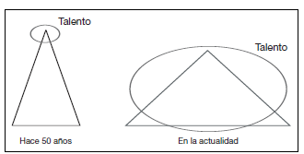

*Figura 7:* Importancia del Talento

*Fuente:* (Jericó, 2008)

Finalmente, las organizaciones deben tener en cuenta que la guerra por el talento y la retención la ganaran las que están mejores preparados. Por eso las organizaciones que deseen mantenerse competitivas deben considerar revisar su estrategia de negocio, la estructura (Harvard Business School Press, 2003), la cultura organizacional y evaluar si el liderazgo actual es el adecuado para ganar la guerra por el talento. Todo cambio organizacional debe ser realizado con cuidado porque mal llevado puede afectar la satisfacción; y en consecuencia la retención de los colaboradores.

## Conceptos claves

* Retención del Talento: Es la capacidad que tiene la organización para atraer y mantener a sus colaboradores con alto desempeño (Talento).
* Trabajo excitante: Es la capacidad de la organización para diseñar una labor que desafíe y apasione al colaborador. Promueve la innovación, escucha a sus empleados, los hace participar de la planificación con libertad y autonomía.
* Desarrollo: Es la capacidad que tiene la organización para desarrollar la carrera de sus colaboradores, incrementar el compromiso, ascender al talento, entrenando y capacitando constantemente al personal para que adquieren nuevas destrezas para hacer o a futuro una labor.
* Estilo de vida: Capacidad que tiene la organización para brindar una mejor satisfacción a los colaboradores, tomando en cuenta la importancia de asuntos personales, manteniendo un buen ritmo de trabajo y flexibilidad laboral.
* Una buena empresa: Es la capacidad que tiene la empresa para dirigirse con liderazgo, crear una cultura organizacional adecuada, moderna y de vanguardia.
* Poder y recompensa: Es la capacidad que tiene la empresa para poder ofrecer mejores remuneraciones a sus empleados, o el reconocimiento merecido de acuerdo al logro de sus objetivos.

# Método

## Tipo de investigación

Esta investigación se realizó mediante un enfoque cuantitativo, de tipo descriptivo, y transversal. Es cuantitativo porque se analizó la información en términos numéricos y descriptivos porque se realizó la descripción de los resultados. Transversal porque el recojo de los datos se hizo en un solo momento de tiempo.

## Ámbito temporal y espacial

El ámbito temporal de la investigación corresponde al año 2017 y el ámbito espacial se centra en un estudio en el Colegio Militar Andrés Avelino Cáceres en la ciudad de Tarapoto, Región San Martín- Perú.

## Variables

El presente estudio presenta dos variables y 5 dimensiones.

Variables independientes: Factores internos y externos

Dimensiones:

1. Trabajo excitante (Factor interno)
2. Desarrollo (Factor interno)
3. Estilo de vida (Factor externo)
4. Una buena empresa (Factor interno)
5. Poder y recompensa (Factor interno)

Variable dependiente: Retención del personal: Esta puede ser no influye, influye y muy influyente. (Depende de la influencia de los Factores).

## Población y muestra

La población está conformada por todos los colaboradores del Colegio Militar Andrés Avelino Cáceres en la ciudad de Tarapoto, Región San Martín - Perú, en el año 2017.

El personal administrativo está conformado por 15 personas.

El personal militar está conformado por 15 personas.

Haciendo un total de 30 colaboradores a los que se realizó la encuesta.

No se ha realizado muestro por ser la población pequeña. Se considera a la muestra conformada por los 30 colaboradores.

## Instrumentos

La técnica que se utilizará para la recolección de datos es la encuesta y la revisión documentaria para las recomendaciones.

El instrumento a utilizar fue el cuestionario simple, estructurado, adaptado al estudio sobre “La guerra por el talento” basado en el modelo de la multinacional McKinsey, y citado por (Chambers, Foulon, Handfield-Jones, Hankin, & Michaels III, 2007) ver (Anexo 1).

## Procedimientos

El procedimiento que se realizó para obtener los resultados de esta investigación consistió en primero realizar a través de un cuestionario estructurado un diagnóstico de los factores internos y externos relacionados a la retención del talento del personal civil administrativo que labora en el Colegio Militar Andrés Avelino Cáceres. Luego se procedió a realizar un diagnóstico de los factores internos y externos relacionados a la retención del talento de los instructores del Ejército Peruano destacados en el Colegio Militar Andrés Avelino Cáceres. Finalmente se procedió a realizar en análisis de los datos a través del software SPSS y se realizó la contratación de los resultados de ambos diagnósticos y se pudo obtener las principales diferencias y similitudes. Por último se establecieron las conclusiones de la investigación y se realizó las recomendaciones respectivas.

## 3.7 Análisis de datos

Para el procesamiento de la información se utilizó las técnicas del modelo descriptivos:

Diagramas, tablas de frecuencias, grafico de barras. Gráficos de proporción

# Resultados

Los resultados se muestran a continuación consideran la diferencia por tipo laboral, por un lado el tipo laboral de instructores militar en la Tabla 2, por frecuencia en la Tabla 3 y agrupado por factores en la Tabla 4.

Tabla 2

*Tipo laboral = Instructores militares*

|  |  |  |  |  |  |  |
| --- | --- | --- | --- | --- | --- | --- |
| **Estadísticos** | | | | | | |
|  | | Tipo laboral | 1.El trabajo que realizo en el Colegio Militar Andrés Avelino Cáceres es Interesante y desafiante | 2.El trabajo que realizo en el Colegio Militar Andrés Avelino Cáceres me apasiona | 3.En el trabajo que realizo en el Colegio Militar Andrés Avelino Cáceres me escuchan y puedo influir en las decisiones | 4.El trabajo que realizo en el Colegio Militar Andrés Avelino Cáceres mis iniciativas son reconocidas |
| N | Válido | 15 | 15 | 15 | 15 | 15 |
| Perdidos | 0 | 0 | 0 | 0 | 0 |

|  |  |  |  |  |  |
| --- | --- | --- | --- | --- | --- |
|  | | | | | |
|  | | 5.El trabajo que realizo en el Colegio Militar Andrés Avelino Cáceres lo puedo desempeñar con libertad y autonomía | 6.Participo en la dirección estratégica del Colegio Militar Andrés Avelino Cáceres | 7. En el Colegio Militar Andrés Avelino Cáceres se estimula a los empleados para que sean innovadores. | 8. En el trabajo que realizo en el Colegio Militar Andrés Avelino Cáceres se puede desarrollar una línea de carreara. |
| N | Válido | 15 | 15 | 15 | 15 |
| Perdidos | 0 | 0 | 0 | 0 |

|  |  |  |  |  |  |
| --- | --- | --- | --- | --- | --- |
|  | | | | | |
|  | | 9. El Colegio Militar Andrés Avelino Cáceres ayuda a sus colaboradores adquirir habilidades para que mejore el trabajo. | 10.En el Colegio Militar Andrés Avelino Cáceres el personal está comprometido | 11. En el Colegio Militar Andrés Avelino Cáceres ascienden los que hacer un mejor desempeño. | 12. En el Colegio Militar Andrés Avelino Cáceres se realiza la retroalimentación. |
| N | Válido | 15 | 15 | 15 | 15 |
| Perdidos | 0 | 0 | 0 | 0 |

|  |  |  |  |  |  |
| --- | --- | --- | --- | --- | --- |
|  | | | | | |
|  | | 15.Vivo en un lugar agradable | 13. En el Colegio Militar Andrés Avelino Cáceres el personal se encuentra en constante preparación. | 14.Puedo atender mis compromisos personales y familiares | 16.Tengo un ritmo razonable de trabajó |
| N | Válido | 15 | 15 | 15 | 15 |
| Perdidos | 0 | 0 | 0 | 0 |

|  |  |  |  |  |  |
| --- | --- | --- | --- | --- | --- |
|  | | | | | |
|  | | 17.Hay flexibilidad de horario y lugar del trabajo | 18. El Colegio Militar Andrés Avelino Cáceres está bien liderado. | 19.Tengo buenas relaciones con mi Jefe | 20.Me gustan la cultura y los valores del Colegio Militar Andrés Avelino Cáceres |
| N | Válido | 15 | 15 | 15 | 15 |
| Perdidos | 0 | 0 | 0 | 0 |

|  |  |  |  |  |  |
| --- | --- | --- | --- | --- | --- |
|  | | | | | |
|  | | 21.Confío en la alta dirección del Colegio Militar Andrés Avelino Cáceres | 22.La burocracia no me pone obstáculos | 23. Tengo un jefe que admiro. | 24.Los servicios educativos marcan la diferencia |
| N | Válido | 15 | 15 | 15 | 15 |
| Perdidos | 0 | 0 | 0 | 0 |

|  |  |  |  |  |  |
| --- | --- | --- | --- | --- | --- |
|  | | | | | |
|  | | 25.Los empleados del Colegio Militar Andrés Avelino Cáceres son muy productivos | 26. La reputación del Colegio Militar Andrés Avelino Cáceres es buena | 27.Hay un ambiente de camaradería en el Colegio Militar Andrés Avelino Cáceres | 28.La contribución va más allá de los resultados |
| N | Válido | 15 | 15 | 15 | 15 |
| Perdidos | 0 | 0 | 0 | 0 |

|  |  |  |  |  |  |
| --- | --- | --- | --- | --- | --- |
|  | | | | | |
|  | | 29.El personal tiene diferentes especialidades | 30.El Colegio Militar Andrés Avelino Cáceres tiene un impacto positivo en lo sociedad | 31.Soy reconocido y remunerado por ml apode personal | 32.Es una buena oportunidad de crear riqueza |
| N | Válido | 15 | 15 | 15 | 15 |
| Perdidos | 0 | 0 | 0 | 0 |

|  |  |  |  |  |  |
| --- | --- | --- | --- | --- | --- |
|  | | | | | |
|  | | 33. Los que hacen un mejor desempeño, ganan más. | 34. Se me empodera para hacer mi trabajo | Trabajo Emocionante (agrupado) | Desarrollo (agrupado) |
| N | Válido | 15 | 15 | 15 | 15 |
| Perdidos | 0 | 0 | 0 | 0 |

|  |  |  |  |  |
| --- | --- | --- | --- | --- |
|  | | | | |
|  | | Estilo de Vida (agrupado) | Cultura (agrupado) | Poder y Recompensas (agrupado) |
| N | Válido | 15 | 15 | 15 |
| Perdidos | 0 | 0 | 0 |

|  |
| --- |
| a. Tipo laboral = Instructores militares |

*Fuente*: Elaboración propia.

A continuación en la Tabla 3 se muestran los datos obtenidos analizando cada una de las preguntas de los diferentes factores.

Tabla 3

*Análisis de las frecuencias por cada pregunta formulada*

|  |  |  |  |  |  |
| --- | --- | --- | --- | --- | --- |
| **1.El trabajo que realizo en el Colegio Militar Andrés Avelino Cáceres es Interesante y desafiantea** | | | | | |
|  | | Frecuencia | Porcentaje | Porcentaje válido | Porcentaje acumulado |
| Válido | No influyente | 2 | 13,3 | 13,3 | 13,3 |
| Influyente moderadamente | 12 | 80,0 | 80,0 | 93,3 |
| Muy influyente | 1 | 6,7 | 6,7 | 100,0 |
| Total | 15 | 100,0 | 100,0 |  |

|  |
| --- |
|  |

|  |  |  |  |  |  |
| --- | --- | --- | --- | --- | --- |
| **2.El trabajo que realizo en el Colegio Militar Andrés Avelino Cáceres me apasionaa** | | | | | |
|  | | Frecuencia | Porcentaje | Porcentaje válido | Porcentaje acumulado |
| Válido | Influyente moderadamente | 15 | 100,0 | 100,0 | 100,0 |

|  |  |  |  |  |  |
| --- | --- | --- | --- | --- | --- |
| **3.En el trabajo que realizo en el Colegio Militar Andrés Avelino Cáceres me escuchan y puedo influir en las decisionesa** | | | | | |
|  | | Frecuencia | Porcentaje | Porcentaje válido | Porcentaje acumulado |
| Válido | No influyente | 1 | 6,7 | 6,7 | 6,7 |
| Influyente moderadamente | 12 | 80,0 | 80,0 | 86,7 |
| Muy influyente | 2 | 13,3 | 13,3 | 100,0 |
| Total | 15 | 100,0 | 100,0 |  |

|  |
| --- |
|  |

|  |  |  |  |  |  |
| --- | --- | --- | --- | --- | --- |
| **4.El trabajo que realizo en el Colegio Militar Andrés Avelino Cáceres mis iniciativas son reconocidas** | | | | | |
|  | | Frecuencia | Porcentaje | Porcentaje válido | Porcentaje acumulado |
| Válido | No influyente | 3 | 20,0 | 20,0 | 20,0 |
| Influyente moderadamente | 12 | 80,0 | 80,0 | 100,0 |
| Total | 15 | 100,0 | 100,0 |  |

|  |
| --- |
|  |

|  |  |  |  |  |  |
| --- | --- | --- | --- | --- | --- |
| **5.El trabajo que realizo en el Colegio Militar Andrés Avelino Cáceres lo puedo desempeñar con libertad y autonomíaa** | | | | | |
|  | | Frecuencia | Porcentaje | Porcentaje válido | Porcentaje acumulado |
| Válido | No influyente | 3 | 20,0 | 20,0 | 20,0 |
| Influyente moderadamente | 12 | 80,0 | 80,0 | 100,0 |
| Total | 15 | 100,0 | 100,0 |  |

|  |  |  |  |  |  |
| --- | --- | --- | --- | --- | --- |
| **6.Participo en la dirección estratégica del Colegio Militar Andrés Avelino Cáceres** | | | | | |
|  | | Frecuencia | Porcentaje | Porcentaje válido | Porcentaje acumulado |
| Válido | No influyente | 4 | 26,7 | 26,7 | 26,7 |
| Influyente moderadamente | 11 | 73,3 | 73,3 | 100,0 |
| Total | 15 | 100,0 | 100,0 |  |

|  |  |  |  |  |  |
| --- | --- | --- | --- | --- | --- |
| **7.En el Colegio Militar Andrés Avelino Cáceres se estimula a los empleados para que sean innovadores.a** | | | | | |
|  | | Frecuencia | Porcentaje | Porcentaje válido | Porcentaje acumulado |
| Válido | No influyente | 3 | 20,0 | 20,0 | 20,0 |
| Influyente moderadamente | 12 | 80,0 | 80,0 | 100,0 |
| Total | 15 | 100,0 | 100,0 |  |

|  |  |  |  |  |  |
| --- | --- | --- | --- | --- | --- |
| **8.En el trabajo que realizo en el Colegio Militar Andrés Avelino Cáceres se puede desarrollar una línea de carreara.a** | | | | | |
|  | | Frecuencia | Porcentaje | Porcentaje válido | Porcentaje acumulado |
| Válido | No influyente | 2 | 13,3 | 13,3 | 13,3 |
| Influyente moderadamente | 11 | 73,3 | 73,3 | 86,7 |
| Muy influyente | 2 | 13,3 | 13,3 | 100,0 |
| Total | 15 | 100,0 | 100,0 |  |

|  |  |  |  |  |  |
| --- | --- | --- | --- | --- | --- |
| **9.El Colegio Militar Andrés Avelino Cáceres ayuda a sus colaboradores adquirir habilidades para que mejore el trabajo. A** | | | | | |
|  | | Frecuencia | Porcentaje | Porcentaje válido | Porcentaje acumulado |
| Válido | No influyente | 2 | 13,3 | 13,3 | 13,3 |
| Influyente moderadamente | 13 | 86,7 | 86,7 | 100,0 |
| Total | 15 | 100,0 | 100,0 |  |

|  |  |  |  |  |  |
| --- | --- | --- | --- | --- | --- |
| **10.En el Colegio Militar Andrés Avelino Cáceres el personal está comprometidoa** | | | | | |
|  | | Frecuencia | Porcentaje | Porcentaje válido | Porcentaje acumulado |
| Válido | No influyente | 1 | 6,7 | 6,7 | 6,7 |
| Influyente moderadamente | 13 | 86,7 | 86,7 | 93,3 |
| Muy influyente | 1 | 6,7 | 6,7 | 100,0 |
| Total | 15 | 100,0 | 100,0 |  |

|  |  |  |  |  |  |
| --- | --- | --- | --- | --- | --- |
| **11.En el Colegio Militar Andrés Avelino Cáceres ascienden los que hacer un mejor desempeño.a** | | | | | |
|  | | Frecuencia | Porcentaje | Porcentaje válido | Porcentaje acumulado |
| Válido | Influyente moderadamente | 14 | 93,3 | 93,3 | 93,3 |
| Muy influyente | 1 | 6,7 | 6,7 | 100,0 |
| Total | 15 | 100,0 | 100,0 |  |

|  |  |  |  |  |  |
| --- | --- | --- | --- | --- | --- |
| **12.En el Colegio Militar Andrés Avelino Cáceres se realiza la retroalimentación.a** | | | | | |
|  | | Frecuencia | Porcentaje | Porcentaje válido | Porcentaje acumulado |
| Válido | No influyente | 2 | 13,3 | 13,3 | 13,3 |
| Influyente moderadamente | 13 | 86,7 | 86,7 | 100,0 |
| Total | 15 | 100,0 | 100,0 |  |

|  |  |  |  |  |  |
| --- | --- | --- | --- | --- | --- |
| **15.Vivo en un lugar agradablea** | | | | | |
|  | | Frecuencia | Porcentaje | Porcentaje válido | Porcentaje acumulado |
| Válido | Influyente moderadamente | 4 | 26,7 | 26,7 | 26,7 |
| Muy influyente | 11 | 73,3 | 73,3 | 100,0 |
| Total | 15 | 100,0 | 100,0 |  |

|  |  |  |  |  |  |
| --- | --- | --- | --- | --- | --- |
| **13.En el Colegio Militar Andrés Avelino Cáceres el personal se encuentra en constante preparación.a** | | | | | |
|  | | Frecuencia | Porcentaje | Porcentaje válido | Porcentaje acumulado |
| Válido | No influyente | 1 | 6,7 | 6,7 | 6,7 |
| Influyente moderadamente | 14 | 93,3 | 93,3 | 100,0 |
| Total | 15 | 100,0 | 100,0 |  |

|  |  |  |  |  |  |
| --- | --- | --- | --- | --- | --- |
| **14.Puedo atender mis compromisos personales y familiaresa** | | | | | |
|  | | Frecuencia | Porcentaje | Porcentaje válido | Porcentaje acumulado |
| Válido | Influyente moderadamente | 5 | 33,3 | 33,3 | 33,3 |
| Muy influyente | 10 | 66,7 | 66,7 | 100,0 |
| Total | 15 | 100,0 | 100,0 |  |

|  |
| --- |
|  |

|  |  |  |  |  |  |
| --- | --- | --- | --- | --- | --- |
| **16.Tengo un ritmo razonable de trabajóa** | | | | | |
|  | | Frecuencia | Porcentaje | Porcentaje válido | Porcentaje acumulado |
| Válido | Influyente moderadamente | 4 | 26,7 | 26,7 | 26,7 |
| Muy influyente | 11 | 73,3 | 73,3 | 100,0 |
| Total | 15 | 100,0 | 100,0 |  |

|  |  |  |  |  |  |
| --- | --- | --- | --- | --- | --- |
| **17.Hay flexibilidad de horario y lugar del trabajoa** | | | | | |
|  | | Frecuencia | Porcentaje | Porcentaje válido | Porcentaje acumulado |
| Válido | Influyente moderadamente | 4 | 26,7 | 26,7 | 26,7 |
| Muy influyente | 11 | 73,3 | 73,3 | 100,0 |
| Total | 15 | 100,0 | 100,0 |  |

|  |
| --- |
|  |

|  |  |  |  |  |  |
| --- | --- | --- | --- | --- | --- |
| **18.El Colegio Militar Andrés Avelino Cáceres está bien liderado.a** | | | | | |
|  | | Frecuencia | Porcentaje | Porcentaje válido | Porcentaje acumulado |
| Válido | No influyente | 3 | 20,0 | 20,0 | 20,0 |
| Influyente moderadamente | 12 | 80,0 | 80,0 | 100,0 |
| Total | 15 | 100,0 | 100,0 |  |

|  |  |  |  |  |  |
| --- | --- | --- | --- | --- | --- |
| **19.Tengo buenas relaciones con mi Jefea** | | | | | |
|  | | Frecuencia | Porcentaje | Porcentaje válido | Porcentaje acumulado |
| Válido | Influyente moderadamente | 15 | 100,0 | 100,0 | 100,0 |

|  |
| --- |
|  |

|  |  |  |  |  |  |
| --- | --- | --- | --- | --- | --- |
| **20.Me gustan la cultura y los valores del Colegio Militar Andrés Avelino Cáceresa** | | | | | |
|  | | Frecuencia | Porcentaje | Porcentaje válido | Porcentaje acumulado |
| Válido | No influyente | 1 | 6,7 | 6,7 | 6,7 |
| Influyente moderadamente | 14 | 93,3 | 93,3 | 100,0 |
| Total | 15 | 100,0 | 100,0 |  |

|  |  |  |  |  |  |
| --- | --- | --- | --- | --- | --- |
| **21.Confío en la alta dirección del Colegio Militar Andrés Avelino Cáceresa** | | | | | |
|  | | Frecuencia | Porcentaje | Porcentaje válido | Porcentaje acumulado |
| Válido | No influyente | 2 | 13,3 | 13,3 | 13,3 |
| Influyente moderadamente | 13 | 86,7 | 86,7 | 100,0 |
| Total | 15 | 100,0 | 100,0 |  |

|  |
| --- |
|  |

|  |  |  |  |  |  |
| --- | --- | --- | --- | --- | --- |
| **22.La burocracia no me pone obstáculosa** | | | | | |
|  | | Frecuencia | Porcentaje | Porcentaje válido | Porcentaje acumulado |
| Válido | No influyente | 2 | 13,3 | 13,3 | 13,3 |
| Influyente moderadamente | 13 | 86,7 | 86,7 | 100,0 |
| Total | 15 | 100,0 | 100,0 |  |

|  |  |  |  |  |  |
| --- | --- | --- | --- | --- | --- |
| **23.Tengo un jefe que admiro.a** | | | | | |
|  | | Frecuencia | Porcentaje | Porcentaje válido | Porcentaje acumulado |
| Válido | Influyente moderadamente | 15 | 100,0 | 100,0 | 100,0 |

|  |  |  |  |  |  |
| --- | --- | --- | --- | --- | --- |
| **24.Los servicios educativos marcan la diferenciaa** | | | | | |
|  | | Frecuencia | Porcentaje | Porcentaje válido | Porcentaje acumulado |
| Válido | Influyente moderadamente | 15 | 100,0 | 100,0 | 100,0 |

|  |  |  |  |  |  |
| --- | --- | --- | --- | --- | --- |
| **25.Los empleados del Colegio Militar Andrés Avelino Cáceres son muy productivosa** | | | | | |
|  | | Frecuencia | Porcentaje | Porcentaje válido | Porcentaje acumulado |
| Válido | Influyente moderadamente | 15 | 100,0 | 100,0 | 100,0 |

|  |  |  |  |  |  |
| --- | --- | --- | --- | --- | --- |
| **26. La reputación del Colegio Militar Andrés Avelino Cáceres es buenaa** | | | | | |
|  | | Frecuencia | Porcentaje | Porcentaje válido | Porcentaje acumulado |
| Válido | Influyente moderadamente | 15 | 100,0 | 100,0 | 100,0 |

|  |  |  |  |  |  |
| --- | --- | --- | --- | --- | --- |
| **27.Hay un ambiente de camaradería en el Colegio Militar Andrés Avelino Cáceresa** | | | | | |
|  | | Frecuencia | Porcentaje | Porcentaje válido | Porcentaje acumulado |
| Válido | No influyente | 4 | 26,7 | 26,7 | 26,7 |
| Influyente moderadamente | 11 | 73,3 | 73,3 | 100,0 |
| Total | 15 | 100,0 | 100,0 |  |

|  |  |  |  |  |  |
| --- | --- | --- | --- | --- | --- |
| **28.La contribución va más allá de los resultadosa** | | | | | |
|  | | Frecuencia | Porcentaje | Porcentaje válido | Porcentaje acumulado |
| Válido | No influyente | 1 | 6,7 | 6,7 | 6,7 |
| Influyente moderadamente | 14 | 93,3 | 93,3 | 100,0 |
| Total | 15 | 100,0 | 100,0 |  |

|  |
| --- |
|  |

|  |  |  |  |  |  |
| --- | --- | --- | --- | --- | --- |
| **29.El personal tiene diferentes especialidadesa** | | | | | |
|  | | Frecuencia | Porcentaje | Porcentaje válido | Porcentaje acumulado |
| Válido | No influyente | 1 | 6,7 | 6,7 | 6,7 |
| Influyente moderadamente | 14 | 93,3 | 93,3 | 100,0 |
| Total | 15 | 100,0 | 100,0 |  |

|  |  |  |  |  |  |
| --- | --- | --- | --- | --- | --- |
| **30.El Colegio Militar Andrés Avelino Cáceres tiene un impacto positivo en lo sociedada** | | | | | |
|  | | Frecuencia | Porcentaje | Porcentaje válido | Porcentaje acumulado |
| Válido | No influyente | 2 | 13,3 | 13,3 | 13,3 |
| Influyente moderadamente | 13 | 86,7 | 86,7 | 100,0 |
| Total | 15 | 100,0 | 100,0 |  |

|  |  |  |  |  |  |
| --- | --- | --- | --- | --- | --- |
| **31.Soy reconocido y remunerado por mi aporte personala** | | | | | |
|  | | Frecuencia | Porcentaje | Porcentaje válido | Porcentaje acumulado |
| Válido | Influyente moderadamente | 2 | 13,3 | 13,3 | 13,3 |
| Muy influyente | 13 | 86,7 | 86,7 | 100,0 |
| Total | 15 | 100,0 | 100,0 |  |

|  |  |  |  |  |  |
| --- | --- | --- | --- | --- | --- |
| **32.Es una buena oportunidad de crear riquezaa** | | | | | |
|  | | Frecuencia | Porcentaje | Porcentaje válido | Porcentaje acumulado |
| Válido | Influyente moderadamente | 3 | 20,0 | 20,0 | 20,0 |
| Muy influyente | 12 | 80,0 | 80,0 | 100,0 |
| Total | 15 | 100,0 | 100,0 |  |

|  |  |  |  |  |  |
| --- | --- | --- | --- | --- | --- |
| **33.Los que hacen un mejor desempeño, ganan más.a** | | | | | |
|  | | Frecuencia | Porcentaje | Porcentaje válido | Porcentaje acumulado |
| Válido | Influyente moderadamente | 3 | 20,0 | 20,0 | 20,0 |
| Muy influyente | 12 | 80,0 | 80,0 | 100,0 |
| Total | 15 | 100,0 | 100,0 |  |

|  |  |  |  |  |  |
| --- | --- | --- | --- | --- | --- |
| **34. Se me empodera para hacer mi trabajoa** | | | | | |
|  | | Frecuencia | Porcentaje | Porcentaje válido | Porcentaje acumulado |
| Válido | Influyente moderadamente | 2 | 13,3 | 13,3 | 13,3 |
| Muy influyente | 13 | 86,7 | 86,7 | 100,0 |
| Total | 15 | 100,0 | 100,0 |  |

* 1. Tipo laboral = Instructores militares

|  |
| --- |
| *Fuente:* Elaboración propia |

A continuación se muestran los resultados obtenidos por cada uno de los factores con las preguntas agrupadas por cada factor. Según se detalle en la Tabla 4.

Tabla 4

*Análisis de preguntas Agrupadas por Factores*

|  |  |  |  |  |  |
| --- | --- | --- | --- | --- | --- |
| **Trabajo Emocionante (agrupado)a** | | | | | |
|  | | Frecuencia | Porcentaje | Porcentaje válido | Porcentaje acumulado |
| Válido | No influye | 1 | 6,7 | 6,7 | 6,7 |
| Influye | 14 | 93,3 | 93,3 | 100,0 |
| Total | 15 | 100,0 | 100,0 |  |

|  |  |  |  |  |  |
| --- | --- | --- | --- | --- | --- |
| **Desarrollo (agrupado)a** | | | | | |
|  | | Frecuencia | Porcentaje | Porcentaje válido | Porcentaje acumulado |
| Válido | No influye | 1 | 6,7 | 6,7 | 6,7 |
| Influye | 14 | 93,3 | 93,3 | 100,0 |
| Total | 15 | 100,0 | 100,0 |  |

|  |  |  |  |  |  |
| --- | --- | --- | --- | --- | --- |
| **Estilo de Vida (agrupado)a** | | | | | |
|  | | Frecuencia | Porcentaje | Porcentaje válido | Porcentaje acumulado |
| Válido | Influye | 4 | 26,7 | 26,7 | 26,7 |
| Muy influyente | 11 | 73,3 | 73,3 | 100,0 |
| Total | 15 | 100,0 | 100,0 |  |

|  |  |  |  |  |  |
| --- | --- | --- | --- | --- | --- |
| **Cultura (agrupado)a** | | | | | |
|  | | Frecuencia | Porcentaje | Porcentaje válido | Porcentaje acumulado |
| Válido | No influye | 8 | 53,3 | 53,3 | 53,3 |
| Influye | 7 | 46,7 | 46,7 | 100,0 |
| Total | 15 | 100,0 | 100,0 |  |

|  |
| --- |
| a. Tipo laboral = Instructores militares |

|  |  |  |  |  |  |
| --- | --- | --- | --- | --- | --- |
| **Poder y Recompensas (agrupado)a** | | | | | |
|  | | Frecuencia | Porcentaje | Porcentaje válido | Porcentaje acumulado |
| Válido | Influye | 1 | 6,7 | 6,7 | 6,7 |
| Muy influyente | 14 | 93,3 | 93,3 | 100,0 |
| Total | 15 | 100,0 | 100,0 |  |

|  |
| --- |
|  |

*Fuente:* Elaboración propia

**Gráfico de barras**

Se realiza una descripción para cada gráfica de acuerdo a la interpretación de los datos.

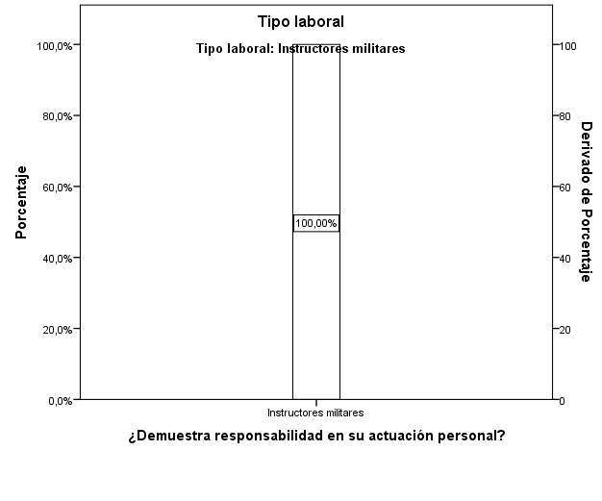

*Figura 8:* Resultados porcentuales de los instructores militares

*Fuente:* Elaboración propia

Se puede observar que el 100% de los instructores militares participaron en la encuesta.

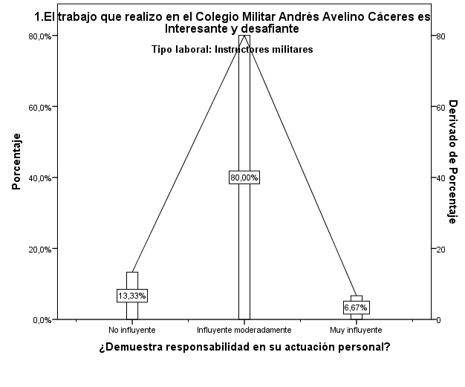

*Figura 9:* Resultados porcentuales de los instructores militares

*Fuente:* Elaboración propia

Se puede observar que este factor no es un signo de mucha influencia relacionado a la Retención del talento de los instructores del Ejército Peruano destacados en el Colegio Militar Andrés Avelino Cáceres

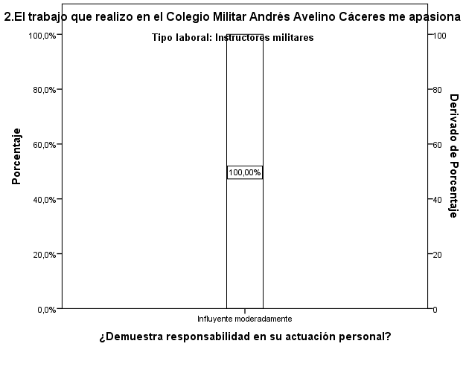

*Figura 10:* Resultados porcentuales de los instructores militares

*Fuente:* Elaboración propia

Se puede observar que este factor no es un signo de mucha influencia relacionado a la Retención del talento de los instructores del Ejército Peruano destacados en el Colegio Militar Andrés Avelino Cáceres

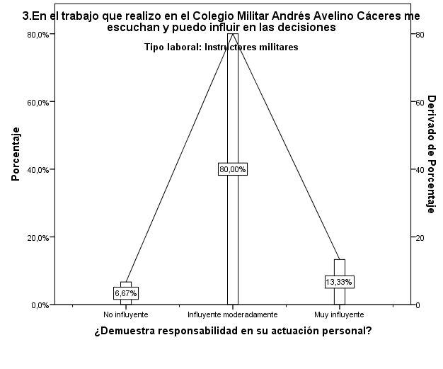

*Figura 11:* Resultados porcentuales de los instructores militares

*Fuente:* Elaboración propia

Se puede observar que este factor no es un signo de mucha influencia relacionado a la Retención del talento de los instructores del Ejército Peruano destacados en el Colegio Militar Andrés Avelino Cáceres

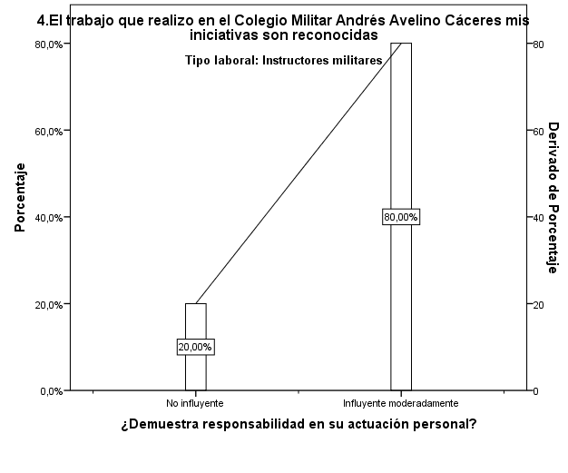

*Figura 12:* Resultados porcentuales de los instructores militares

*Fuente:* Elaboración propia

Se puede observar que este factor no es un signo de mucha influencia relacionado a la Retención del talento de los instructores del Ejército Peruano destacados en el Colegio Militar Andrés Avelino Cáceres

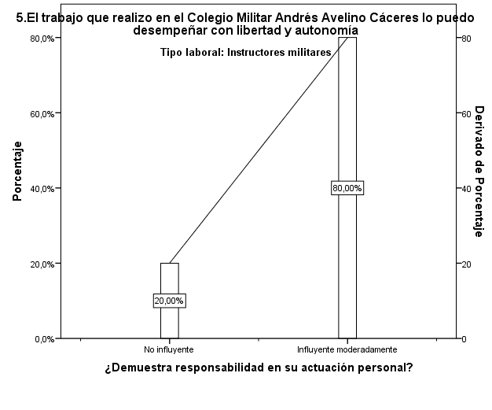

*Figura 13:* Resultados porcentuales de los instructores militares

*Fuente:* Elaboración propia

Se puede observar que este factor no es un signo de mucha influencia relacionado a la Retención del talento de los instructores del Ejército Peruano destacados en el Colegio Militar Andrés Avelino Cáceres

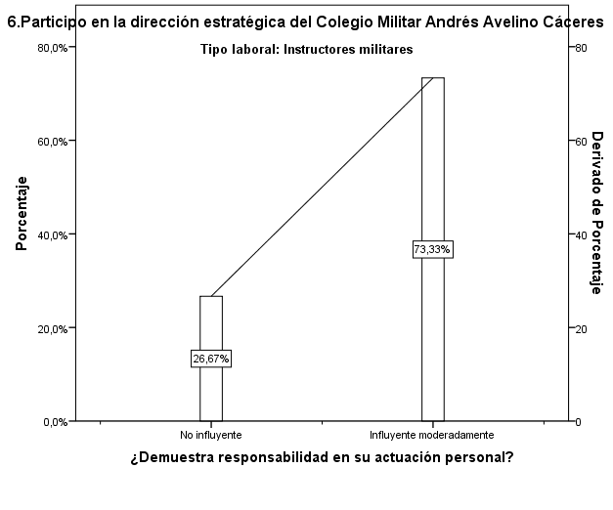

*Figura 14:* Resultados porcentuales de los instructores militares

*Fuente:* Elaboración propia

Se puede observar que este factor no es un signo de mucha influencia relacionado a la Retención del talento de los instructores del Ejército Peruano destacados en el Colegio Militar Andrés Avelino Cáceres

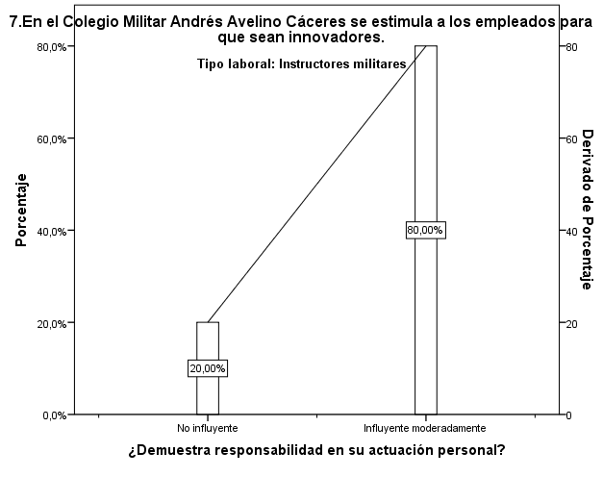

*Figura 15:* Resultados porcentuales de los instructores militares

*Fuente:* Elaboración propia

Se puede observar que este factor no es un signo de mucha influencia relacionado a la Retención del talento de los instructores del Ejército Peruano destacados en el Colegio Militar Andrés Avelino Cáceres

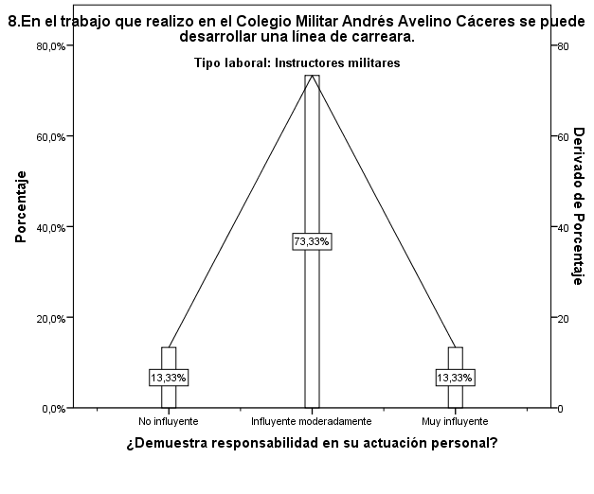

*Figura 16:* Resultados porcentuales de los instructores militares

*Fuente:* Elaboración propia

Se puede observar que este factor no es un signo de mucha influencia relacionado a la Retención del talento de los instructores del Ejército Peruano destacados en el Colegio Militar Andrés Avelino Cáceres

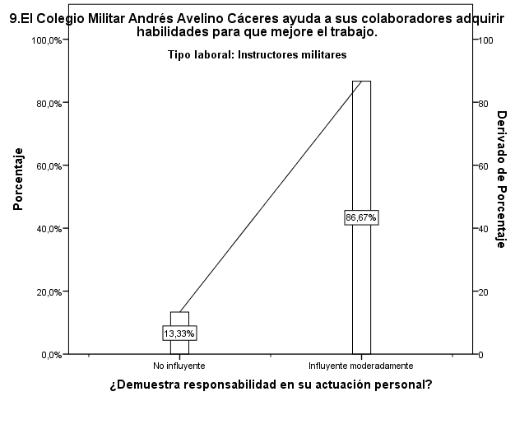

*Figura 17:* Resultados porcentuales de los instructores militares

*Fuente:* Elaboración propia

Se puede observar que este factor no es un signo de mucha influencia relacionado a la Retención del talento de los instructores del Ejército Peruano destacados en el Colegio Militar Andrés Avelino Cáceres

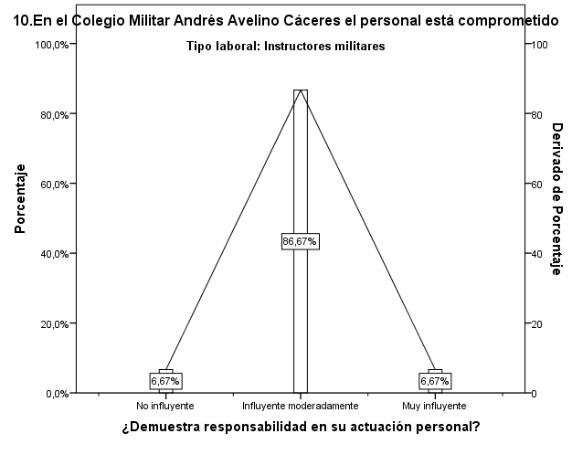

*Figura 18:* Resultados porcentuales de los instructores militares

*Fuente:* Elaboración propia

Se puede observar que este factor no es un signo de mucha influencia relacionado a la Retención del talento de los instructores del Ejército Peruano destacados en el Colegio Militar Andrés Avelino Cáceres

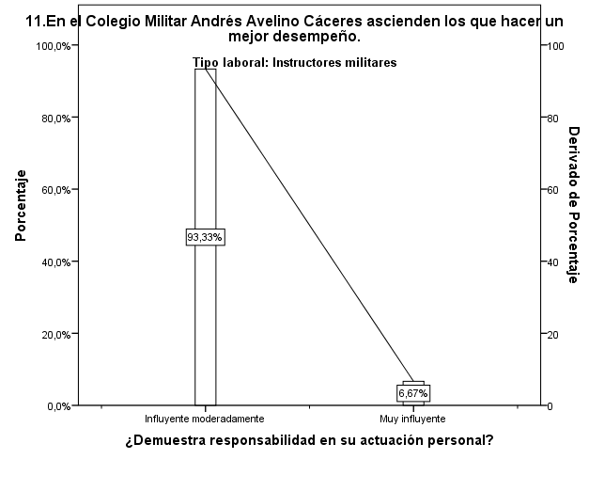

*Figura 19:* Resultados porcentuales de los instructores militares

*Fuente:* Elaboración propia

Se puede observar que este factor no es un signo de mucha influencia relacionado a la Retención del talento de los instructores del Ejército Peruano destacados en el Colegio Militar Andrés Avelino Cáceres

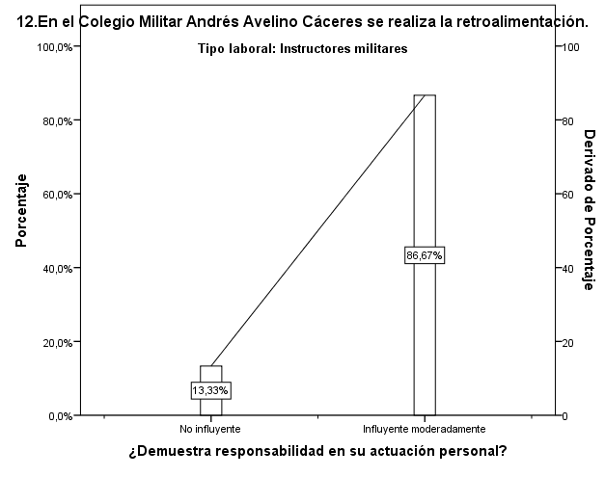

*Figura 20:* Resultados porcentuales de los instructores militares

*Fuente:* Elaboración propia

Se puede observar que este factor no es un signo de mucha influencia relacionado a la Retención del talento de los instructores del Ejército Peruano destacados en el Colegio Militar Andrés Avelino Cáceres.

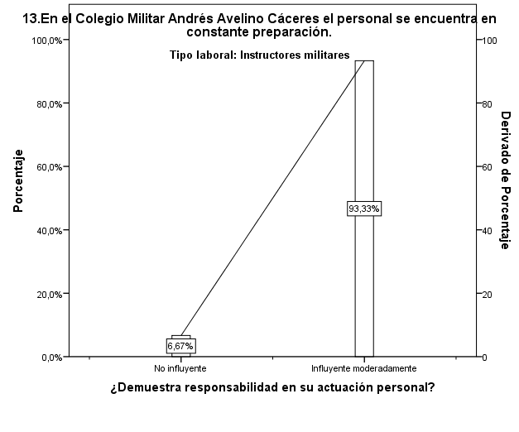

*Figura 21:* Resultados porcentuales de los instructores militares

*Fuente:* Elaboración propia

Se puede observar que este factor no es un signo de mucha influencia relacionado a la Retención del talento de los instructores del Ejército Peruano destacados en el Colegio Militar Andrés Avelino Cáceres.

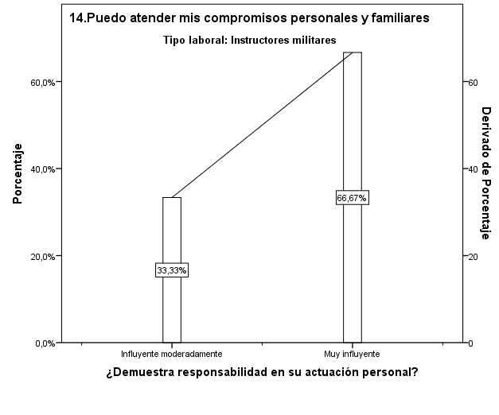

*Figura 22:* Resultados porcentuales de los instructores militares

*Fuente:* Elaboración propia

Se puede observar que este factor si es un signo de mucha influencia relacionado a la Retención del talento de los instructores del Ejército Peruano destacados en el Colegio Militar Andrés Avelino Cáceres.

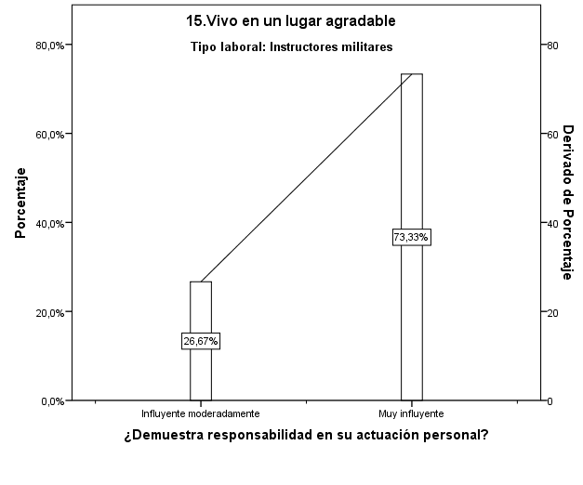

*Figura 23:* Resultados porcentuales de los instructores militares

*Fuente:* Elaboración propia

Se puede observar que este factor Si es un signo de mucha influencia relacionado a la Retención del talento de los instructores del Ejército Peruano destacados en el Colegio Militar Andrés Avelino Cáceres.

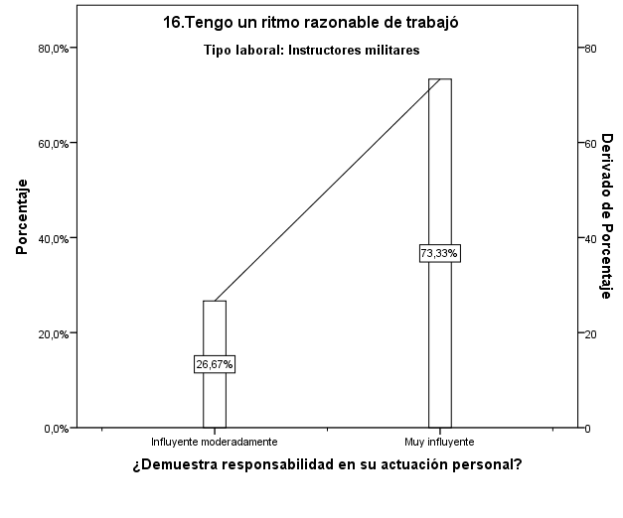

*Figura 24:* Resultados porcentuales de los instructores militares

*Fuente:* Elaboración propia

Se puede observar que este factor Si es un signo de mucha influencia relacionado a la Retención del talento de los instructores del Ejército Peruano destacados en el Colegio Militar Andrés Avelino Cáceres.

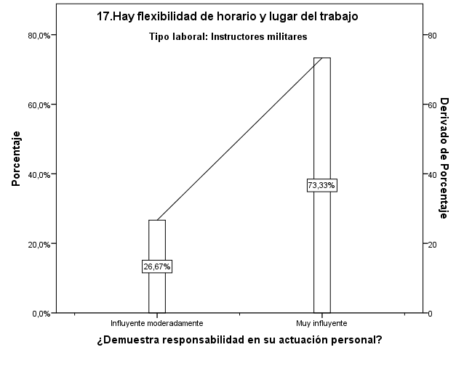

*Figura 25:* Resultados porcentuales de los instructores militares

*Fuente:* Elaboración propia

Se puede observar que este factor Si es un signo de mucha influencia relacionado a la Retención del talento de los instructores del Ejército Peruano destacados en el Colegio Militar Andrés Avelino Cáceres.

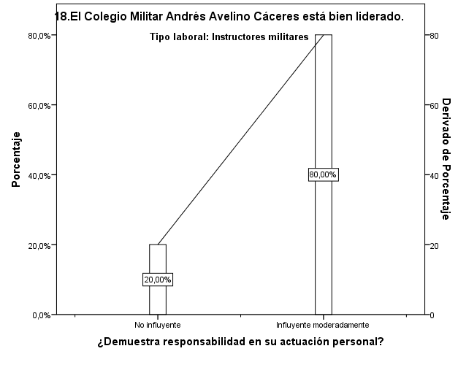

*Figura 26:* Resultados porcentuales de los instructores militares

*Fuente:* Elaboración propia

Se puede observar que este factor “NO” es un signo de mucha influencia relacionado a la Retención del talento de los instructores del Ejército Peruano destacados en el Colegio Militar Andrés Avelino Cáceres.

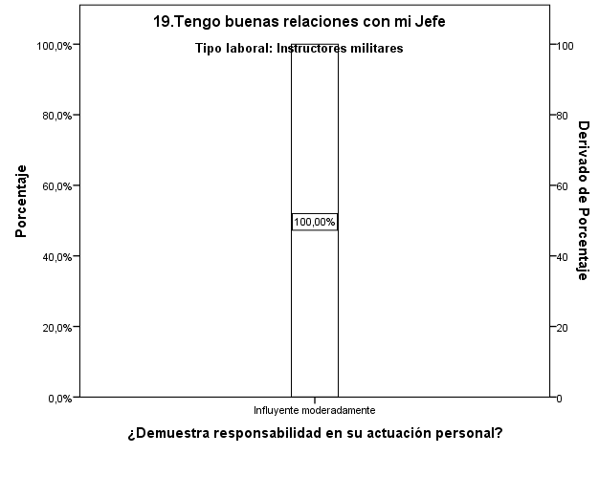

*Figura 27:* Resultados porcentuales de los instructores militares

*Fuente:* Elaboración propia

Se puede observar que este factor “NO” es un signo de mucha influencia relacionado a la Retención del talento de los instructores del Ejército Peruano destacados en el Colegio Militar Andrés Avelino Cáceres.

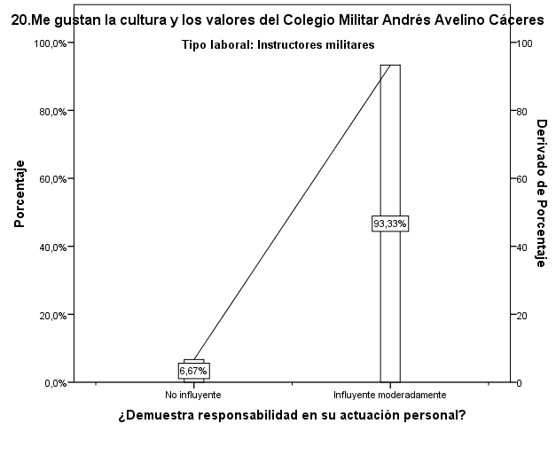

*Figura 28:* Resultados porcentuales de los instructores militares

*Fuente:* Elaboración propia

Se puede observar que este factor “NO” es un signo de mucha influencia relacionado a la Retención del talento de los instructores del Ejército Peruano destacados en el Colegio Militar Andrés Avelino Cáceres.

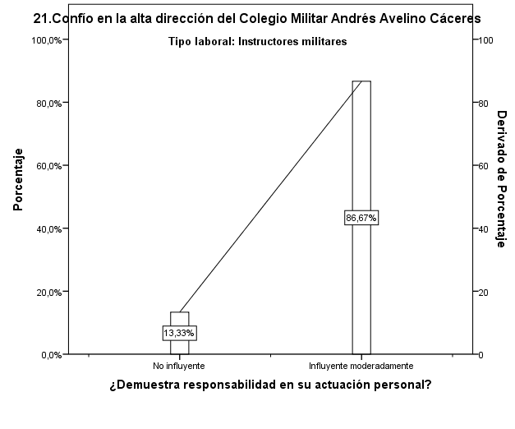

*Figura 29:* Resultados porcentuales de los instructores militares

*Fuente:* Elaboración propia

Se puede observar que este factor “NO” es un signo de mucha influencia relacionado a la Retención del talento de los instructores del Ejército Peruano destacados en el Colegio Militar Andrés Avelino Cáceres.

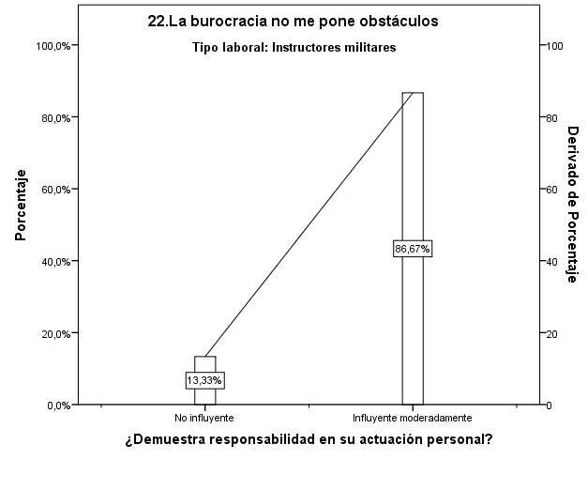

*Figura 30:* Resultados porcentuales de los instructores militares

*Fuente:* Elaboración propia

Se puede observar que este factor “NO” es un signo de mucha influencia relacionado a la Retención del talento de los instructores del Ejército Peruano destacados en el Colegio Militar Andrés Avelino Cáceres.

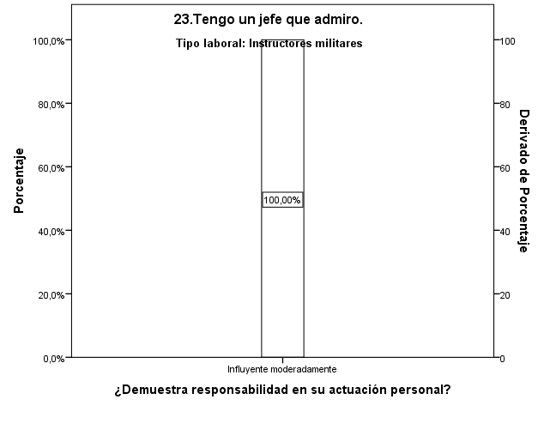

*Figura 31:* Resultados porcentuales de los instructores militares

*Fuente:* Elaboración propia

Se puede observar que este factor “NO” es un signo de mucha influencia relacionado a la Retención del talento de los instructores del Ejército Peruano destacados en el Colegio Militar Andrés Avelino Cáceres.

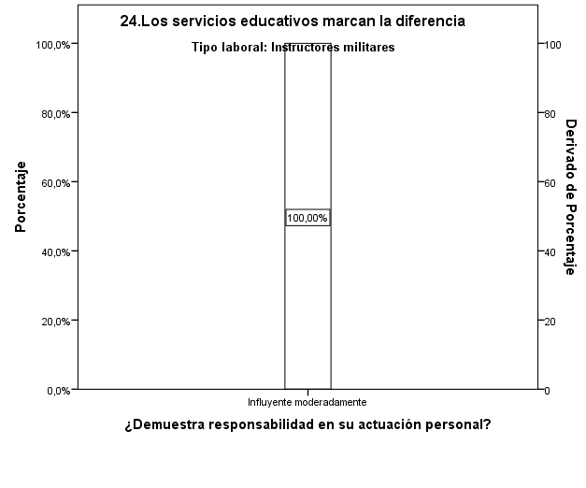

*Figura 32:* Resultados porcentuales de los instructores militares

*Fuente:* Elaboración propia

Se puede observar que este factor “NO” es un signo de mucha influencia relacionado a la Retención del talento de los instructores del Ejército Peruano destacados en el Colegio Militar Andrés Avelino Cáceres.

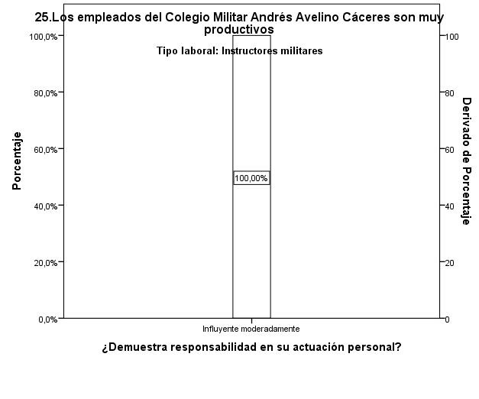

*Figura 33:* Resultados porcentuales de los instructores militares

*Fuente:* Elaboración propia

Se puede observar que este factor “NO” es un signo de mucha influencia relacionado a la Retención del talento de los instructores del Ejército Peruano destacados en el Colegio Militar Andrés Avelino Cáceres.

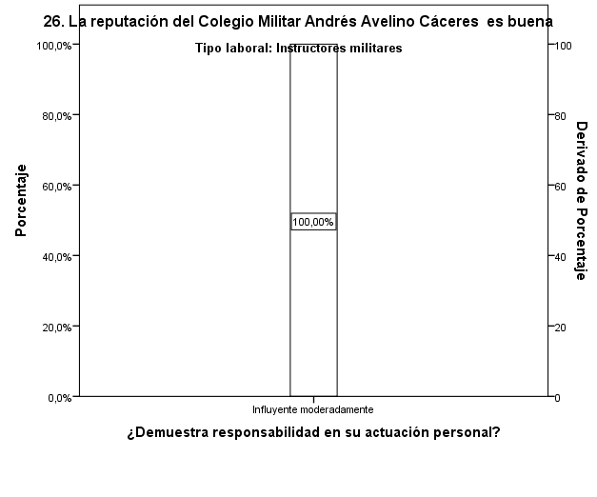

*Figura 34:* Resultados porcentuales de los instructores militares

*Fuente:* Elaboración propia

Se puede observar que este factor “NO” es un signo de mucha influencia relacionado a la Retención del talento de los instructores del Ejército Peruano destacados en el Colegio Militar Andrés Avelino Cáceres.

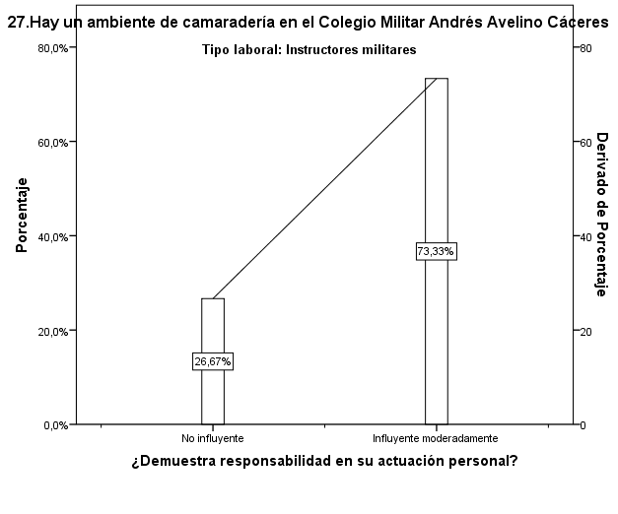

*Figura 35:* Resultados porcentuales de los instructores militares

*Fuente:* Elaboración propia

Se puede observar que este factor “NO” es un signo de mucha influencia relacionado a la Retención del talento de los instructores del Ejército Peruano destacados en el Colegio Militar Andrés Avelino Cáceres.

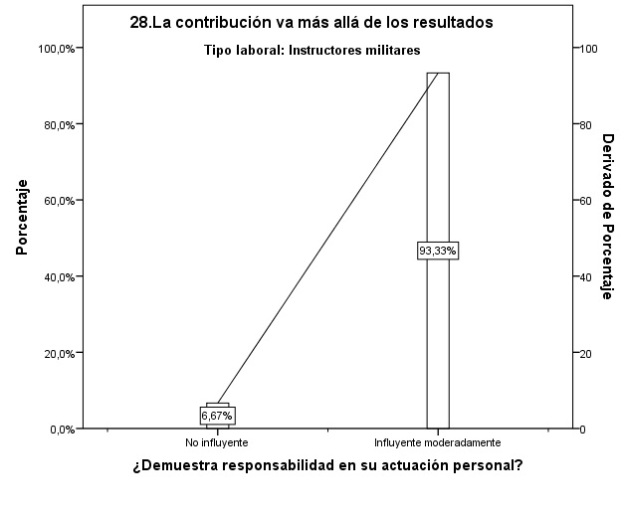

*Figura 36:* Resultados porcentuales de los instructores militares

*Fuente:* Elaboración propia

Se puede observar que este factor “NO” es un signo de mucha influencia relacionado a la Retención del talento de los instructores del Ejército Peruano destacados en el Colegio Militar Andrés Avelino Cáceres.

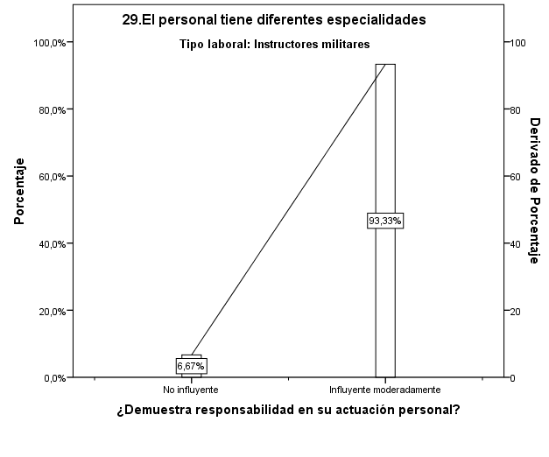

*Figura 37:* Resultados porcentuales de los instructores militares

*Fuente:* Elaboración propia

Se puede observar que este factor “NO” es un signo de mucha influencia relacionado a la Retención del talento de los instructores del Ejército Peruano destacados en el Colegio Militar Andrés Avelino Cáceres.

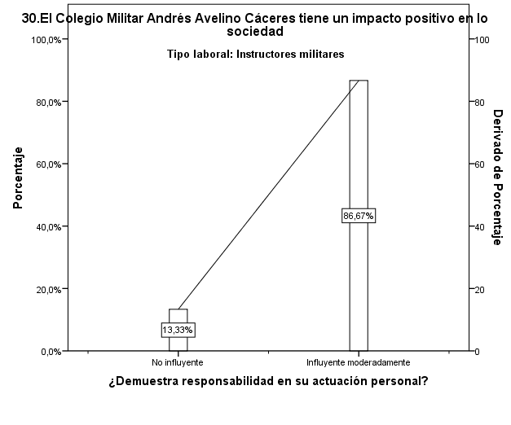

*Figura 38:* Resultados porcentuales de los instructores militares

*Fuente:* Elaboración propia

Se puede observar que este factor “NO” es un signo de mucha influencia relacionado a la Retención del talento de los instructores del Ejército Peruano destacados en el Colegio Militar Andrés Avelino Cáceres.

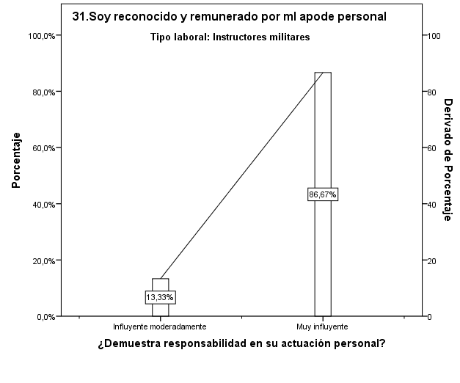

*Figura 39:* Resultados porcentuales de los instructores militares

*Fuente:* Elaboración propia

Se puede observar que este factor “SI” es un signo de mucha influencia relacionado a la Retención del talento de los instructores del Ejército Peruano destacados en el Colegio Militar Andrés Avelino Cáceres.

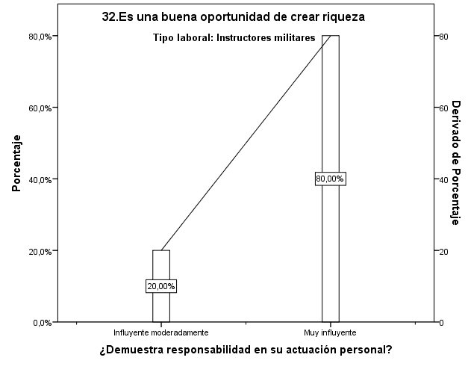

*Figura 40:* Resultados porcentuales de los instructores militares

*Fuente:* Elaboración propia

Se puede observar que este factor “SI” es un signo de mucha influencia relacionado a la Retención del talento de los instructores del Ejército Peruano destacados en el Colegio Militar Andrés Avelino Cáceres.

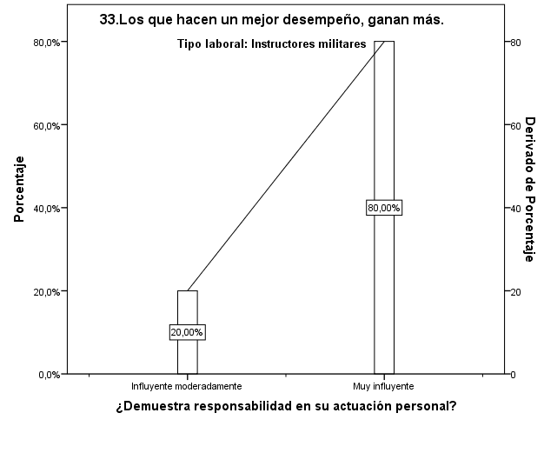

*Figura 41:* Resultados porcentuales de los instructores militares

*Fuente:* Elaboración propia

Se puede observar que este factor “SI” es un signo de mucha influencia relacionado a la Retención del talento de los instructores del Ejército Peruano destacados en el Colegio Militar Andrés Avelino Cáceres.

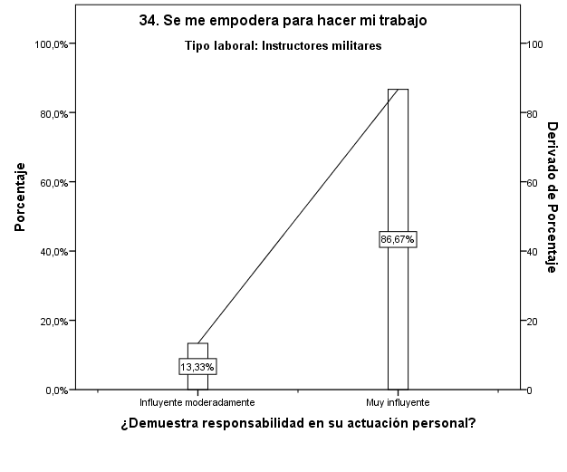

*Figura 42:* Resultados porcentuales de los instructores militares

*Fuente:* Elaboración propia

Se puede observar que este factor “SI” es un signo de mucha influencia relacionado a la Retención del talento de los instructores del Ejército Peruano destacados en el Colegio Militar Andrés Avelino Cáceres.

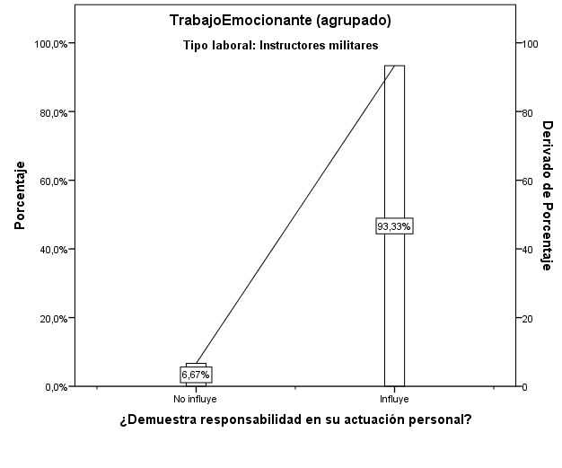

*Figura 43:* Resultados porcentuales de los instructores militares

*Fuente:* Elaboración propia

Se puede observar que este factor “SI” es un signo de mucha influencia relacionado a la Retención del talento de los instructores del Ejército Peruano destacados en el Colegio Militar Andrés Avelino Cáceres.

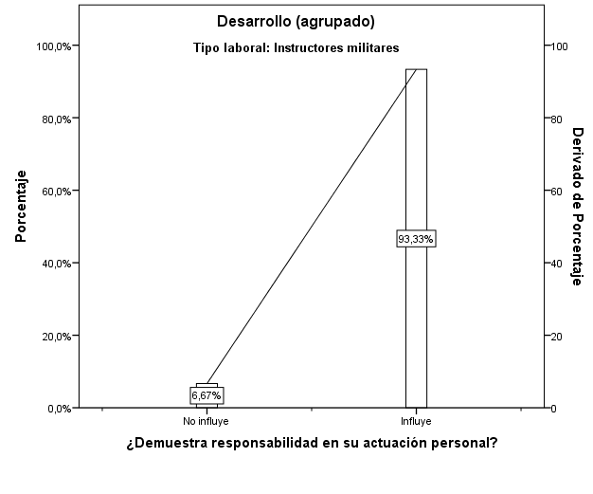

*Figura 44:* Resultados porcentuales de los instructores militares

*Fuente:* Elaboración propia

Se puede observar que este factor “SI” es un signo de mucha influencia relacionado a la Retención del talento de los instructores del Ejército Peruano destacados en el Colegio Militar Andrés Avelino Cáceres.

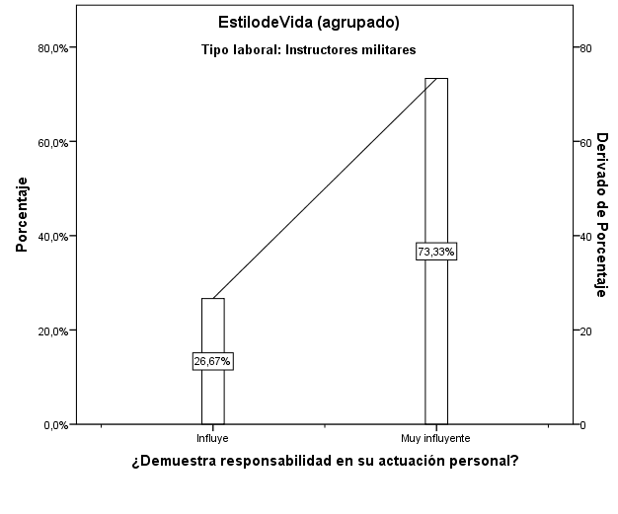

*Figura 45:* Resultados porcentuales de los instructores militares

*Fuente:* Elaboración propia

Se puede observar que este factor “SI” es un signo de mucha influencia relacionado a la Retención del talento de los instructores del Ejército Peruano destacados en el Colegio Militar Andrés Avelino Cáceres.

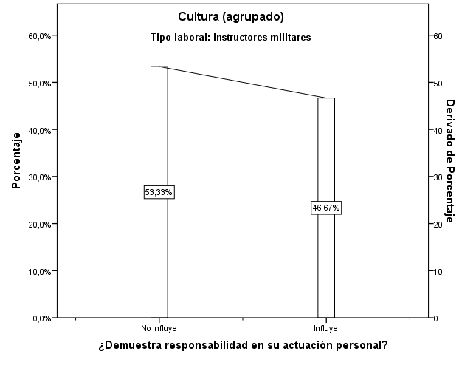

*Figura 46:* Resultados porcentuales de los instructores militares

*Fuente:* Elaboración propia

Se puede observar que este factor “NO” es un signo de mucha influencia relacionado a la Retención del talento de los instructores del Ejército Peruano destacados en el Colegio Militar Andrés Avelino Cáceres.

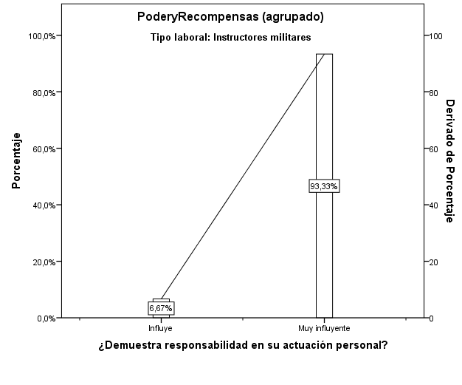

*Figura 47:* Resultados porcentuales de los instructores militares

*Fuente:* Elaboración propia

Se puede observar que este factor “SI” es un signo de mucha influencia relacionado a la Retención del talento de los instructores del Ejército Peruano destacados en el Colegio Militar Andrés Avelino Cáceres.

Y por otro lado el tipo laboral de personal civil del Colegio Militar Andrés Avelino Cáceres en la se muestra a detalle en la tabla 5, por frecuencia en la Tabla 6 y agrupado por factores en la Tabla 7. Y finalmente se hace una comparación entre los resultados finales por factores del personal militar y civil.

Tabla 5

*Tipo laboral = Personal civil*

|  |  |  |  |  |  |  |
| --- | --- | --- | --- | --- | --- | --- |
| **Estadísticos** | | | | | | |
|  | | Tipo laboral | 1.El trabajo que realizo en el Colegio Militar Andrés Avelino Cáceres es Interesante y desafiante | 2.El trabajo que realizo en el Colegio Militar Andrés Avelino Cáceres me apasiona | 3.En el trabajo que realizo en el Colegio Militar Andrés Avelino Cáceres me escuchan y puedo influir en las decisiones | 4.El trabajo que realizo en el Colegio Militar Andrés Avelino Cáceres mis iniciativas son reconocidas |
| N | Válido | 15 | 15 | 15 | 15 | 15 |
| Perdidos | 0 | 0 | 0 | 0 | 0 |

|  |  |  |  |  |  |
| --- | --- | --- | --- | --- | --- |
|  | | | | | |
|  | | 5.El trabajo que realizo en el Colegio Militar Andrés Avelino Cáceres lo puedo desempeñar con libertad y autonomía | 6.Participo en la dirección estratégica del Colegio Militar Andrés Avelino Cáceres | 7. En el Colegio Militar Andrés Avelino Cáceres se estimula a los empleados para que sean innovadores. | 8. En el trabajo que realizo en el Colegio Militar Andrés Avelino Cáceres se puede desarrollar una línea de carreara. |
| N | Válido | 15 | 15 | 15 | 15 |
| Perdidos | 0 | 0 | 0 | 0 |

|  |  |  |  |  |  |
| --- | --- | --- | --- | --- | --- |
|  | | | | | |
|  | | 9. El Colegio Militar Andrés Avelino Cáceres ayuda a sus colaboradores adquirir habilidades para que mejore el trabajo. | 10.En el Colegio Militar Andrés Avelino Cáceres el personal está comprometido | 11. En el Colegio Militar Andrés Avelino Cáceres ascienden los que hacer un mejor desempeño. | 12. En el Colegio Militar Andrés Avelino Cáceres se realiza la retroalimentación. |
| N | Válido | 15 | 15 | 15 | 15 |
| Perdidos | 0 | 0 | 0 | 0 |

|  |  |  |  |  |  |
| --- | --- | --- | --- | --- | --- |
|  | | | | | |
|  | | 15.Vivo en un lugar agradable | 13. En el Colegio Militar Andrés Avelino Cáceres el personal se encuentra en constante preparación. | 14.Puedo atender mis compromisos personales y familiares | 16.Tengo un ritmo razonable de trabajó |
| N | Válido | 15 | 15 | 15 | 15 |
| Perdidos | 0 | 0 | 0 | 0 |
|  | | 17.Hay flexibilidad de horario y lugar del trabajo | 18.El Colegio Militar Andrés Avelino Cáceres está bien liderado. | 19.Tengo buenas relaciones con mi Jefe | 20.Me gustan la cultura y los valores del Colegio Militar Andrés Avelino Cáceres |
| N | Válido | 15 | 15 | 15 | 15 |
| Perdidos | 0 | 0 | 0 | 0 |

|  |  |  |  |  |  |
| --- | --- | --- | --- | --- | --- |
|  | | | | | |
|  | | 21.Confío en la alta dirección del Colegio Militar Andrés Avelino Cáceres | 22.La burocracia no me pone obstáculos | 23. Tengo un jefe que admiro. | 24.Los servicios educativos marcan la diferencia |
| N | Válido | 15 | 15 | 15 | 15 |
| Perdidos | 0 | 0 | 0 | 0 |
|  | | 25.Los empleados del Colegio Militar Andrés Avelino Cáceres son muy productivos | 26. La reputación del Colegio Militar Andrés Avelino Cáceres es buena | 27.Hay un ambiente de camaradería en el Colegio Militar Andrés Avelino Cáceres | 28.La contribución va más allá de los resultados |
| N | Válido | 15 | 15 | 15 | 15 |
| Perdidos | 0 | 0 | 0 | 0 |

|  |  |  |  |  |  |  |  |  |  |
| --- | --- | --- | --- | --- | --- | --- | --- | --- | --- |
|  | | | | | | | | | |
|  | | | 29.El personal tiene diferentes especialidades | | 30.El Colegio Militar Andrés Avelino Cáceres tiene un impacto positivo en lo sociedad | | 31.Soy reconocido y remunerado por ml apode personal | | 32.Es una buena oportunidad de crear riqueza |
| N | Válido | | 15 | | 15 | | 15 | | 15 |
| Perdidos | | 0 | | 0 | | 0 | | 0 |
|  | | | 33. Los que hacen un mejor desempeño, ganan más. | | 34. Se me empodera para hacer mi trabajo | | Trabajo Emocionante (agrupado) | | Desarrollo (agrupado) |
| N | Válido | | 15 | | 15 | | 15 | | 15 |
| Perdidos | | 0 | | 0 | | 0 | | 0 |
|  | | | | Estilo de Vida (agrupado) | | Cultura (agrupado) | | Poder y Recompensas (agrupado) | |
| N | | Válido | | 15 | | 15 | | 15 | |
| Perdidos | | 0 | | 0 | | 0 | |

1. Tipo laboral = Personal civil

*Fuente*: Elaboración propia

A continuación en la Tabla 6 se muestran los datos obtenidos analizando cada una de las preguntas de los diferentes factores.

Tabla 6

*Tabla de frecuencia*

|  |  |  |  |  |  |
| --- | --- | --- | --- | --- | --- |
| **1.El trabajo que realizo en el Colegio Militar Andrés Avelino Cáceres es Interesante y desafiantea** | | | | | |
|  | | Frecuencia | Porcentaje | Porcentaje válido | Porcentaje acumulado |
| Válido | No influyente | 3 | 20,0 | 20,0 | 20,0 |
| Influyente moderadamente | 12 | 80,0 | 80,0 | 100,0 |
| Total | 15 | 100,0 | 100,0 |  |

|  |  |  |  |  |  |
| --- | --- | --- | --- | --- | --- |
| **2.El trabajo que realizo en el Colegio Militar Andrés Avelino Cáceres me apasionaa** | | | | | |
|  | | Frecuencia | Porcentaje | Porcentaje válido | Porcentaje acumulado |
| Válido | No influyente | 3 | 20,0 | 20,0 | 20,0 |
| Influyente moderadamente | 12 | 80,0 | 80,0 | 100,0 |
| Total | 15 | 100,0 | 100,0 |  |

|  |  |  |  |  |  |
| --- | --- | --- | --- | --- | --- |
| **3.En el trabajo que realizo en el Colegio Militar Andrés Avelino Cáceres me escuchan y puedo influir en las decisionesa** | | | | | |
|  | | Frecuencia | Porcentaje | Porcentaje válido | Porcentaje acumulado |
| Válido | No influyente | 4 | 26,7 | 26,7 | 26,7 |
| Influyente moderadamente | 11 | 73,3 | 73,3 | 100,0 |
| Total | 15 | 100,0 | 100,0 |  |

|  |
| --- |
|  |

|  |  |  |  |  |  |
| --- | --- | --- | --- | --- | --- |
| **4.El trabajo que realizo en el Colegio Militar Andrés Avelino Cáceres mis iniciativas son reconocidasa** | | | | | |
|  | | Frecuencia | Porcentaje | Porcentaje válido | Porcentaje acumulado |
| Válido | No influyente | 4 | 26,7 | 26,7 | 26,7 |
| Influyente moderadamente | 10 | 66,7 | 66,7 | 93,3 |
| Muy influyente | 1 | 6,7 | 6,7 | 100,0 |
| Total | 15 | 100,0 | 100,0 |  |

|  |  |  |  |  |  |
| --- | --- | --- | --- | --- | --- |
| **5.El trabajo que realizo en el Colegio Militar Andrés Avelino Cáceres lo puedo desempeñar con libertad y autonomíaa** | | | | | |
|  | | Frecuencia | Porcentaje | Porcentaje válido | Porcentaje acumulado |
| Válido | No influyente | 3 | 20,0 | 20,0 | 20,0 |
| Influyente moderadamente | 12 | 80,0 | 80,0 | 100,0 |
| Total | 15 | 100,0 | 100,0 |  |

|  |  |  |  |  |  |
| --- | --- | --- | --- | --- | --- |
| **6.Participo en la dirección estratégica del Colegio Militar Andrés Avelino Cáceresa** | | | | | |
|  | | Frecuencia | Porcentaje | Porcentaje válido | Porcentaje acumulado |
| Válido | No influyente | 3 | 20,0 | 20,0 | 20,0 |
| Influyente moderadamente | 11 | 73,3 | 73,3 | 93,3 |
| Muy influyente | 1 | 6,7 | 6,7 | 100,0 |
| Total | 15 | 100,0 | 100,0 |  |

|  |  |  |  |  |  |
| --- | --- | --- | --- | --- | --- |
| **7.En el Colegio Militar Andrés Avelino Cáceres se estimula a los empleados para que sean innovadores.a** | | | | | |
|  | | Frecuencia | Porcentaje | Porcentaje válido | Porcentaje acumulado |
| Válido | No influyente | 4 | 26,7 | 26,7 | 26,7 |
| Influyente moderadamente | 10 | 66,7 | 66,7 | 93,3 |
| Muy influyente | 1 | 6,7 | 6,7 | 100,0 |
| Total | 15 | 100,0 | 100,0 |  |

|  |  |  |  |  |  |
| --- | --- | --- | --- | --- | --- |
| **8.En el trabajo que realizo en el Colegio Militar Andrés Avelino Cáceres se puede desarrollar una línea de carreara.a** | | | | | |
|  | | Frecuencia | Porcentaje | Porcentaje válido | Porcentaje acumulado |
| Válido | No influyente | 3 | 20,0 | 20,0 | 20,0 |
| Influyente moderadamente | 11 | 73,3 | 73,3 | 93,3 |
| 11,00 | 1 | 6,7 | 6,7 | 100,0 |
| Total | 15 | 100,0 | 100,0 |  |

|  |  |  |  |  |  |
| --- | --- | --- | --- | --- | --- |
| **9.El Colegio Militar Andrés Avelino Cáceres ayuda a sus colaboradores adquirir habilidades para que mejore el trabajo.a** | | | | | |
|  | | Frecuencia | Porcentaje | Porcentaje válido | Porcentaje acumulado |
| Válido | No influyente | 2 | 13,3 | 13,3 | 13,3 |
| Influyente moderadamente | 13 | 86,7 | 86,7 | 100,0 |
| Total | 15 | 100,0 | 100,0 |  |

|  |  |  |  |  |  |
| --- | --- | --- | --- | --- | --- |
| **10.En el Colegio Militar Andrés Avelino Cáceres el personal está comprometidoa** | | | | | |
|  | | Frecuencia | Porcentaje | Porcentaje válido | Porcentaje acumulado |
| Válido | No influyente | 4 | 26,7 | 26,7 | 26,7 |
| Influyente moderadamente | 11 | 73,3 | 73,3 | 100,0 |
| Total | 15 | 100,0 | 100,0 |  |

|  |  |  |  |  |  |
| --- | --- | --- | --- | --- | --- |
| **11.En el Colegio Militar Andrés Avelino Cáceres ascienden los que hacer un mejor desempeño.a** | | | | | |
|  | | Frecuencia | Porcentaje | Porcentaje válido | Porcentaje acumulado |
| Válido | No influyente | 1 | 6,7 | 6,7 | 6,7 |
| Influyente moderadamente | 13 | 86,7 | 86,7 | 93,3 |
| Muy influyente | 1 | 6,7 | 6,7 | 100,0 |
| Total | 15 | 100,0 | 100,0 |  |

|  |  |  |  |  |  |
| --- | --- | --- | --- | --- | --- |
| **12.En el Colegio Militar Andrés Avelino Cáceres se realiza la retroalimentación.a** | | | | | |
|  | | Frecuencia | Porcentaje | Porcentaje válido | Porcentaje acumulado |
| Válido | No influyente | 2 | 13,3 | 13,3 | 13,3 |
| Influyente moderadamente | 11 | 73,3 | 73,3 | 86,7 |
| Muy influyente | 2 | 13,3 | 13,3 | 100,0 |
| Total | 15 | 100,0 | 100,0 |  |

|  |  |  |  |  |  |
| --- | --- | --- | --- | --- | --- |
| **15.Vivo en un lugar agradablea** | | | | | |
|  | | Frecuencia | Porcentaje | Porcentaje válido | Porcentaje acumulado |
| Válido | Influyente moderadamente | 2 | 13,3 | 13,3 | 13,3 |
| Muy influyente | 13 | 86,7 | 86,7 | 100,0 |
| Total | 15 | 100,0 | 100,0 |  |

|  |  |  |  |  |  |
| --- | --- | --- | --- | --- | --- |
| **13.En el Colegio Militar Andrés Avelino Cáceres el personal se encuentra en constante preparación.a** | | | | | |
|  | | Frecuencia | Porcentaje | Porcentaje válido | Porcentaje acumulado |
| Válido | No influyente | 3 | 20,0 | 20,0 | 20,0 |
| Influyente moderadamente | 12 | 80,0 | 80,0 | 100,0 |
| Total | 15 | 100,0 | 100,0 |  |

|  |  |  |  |  |  |
| --- | --- | --- | --- | --- | --- |
| **14.Puedo atender mis compromisos personales y familiaresa** | | | | | |
|  | | Frecuencia | Porcentaje | Porcentaje válido | Porcentaje acumulado |
| Válido | Influyente moderadamente | 3 | 20,0 | 20,0 | 20,0 |
| Muy influyente | 12 | 80,0 | 80,0 | 100,0 |
| Total | 15 | 100,0 | 100,0 |  |

|  |
| --- |
|  |

|  |  |  |  |  |  |
| --- | --- | --- | --- | --- | --- |
| **16.Tengo un ritmo razonable de trabajóa** | | | | | |
|  | | Frecuencia | Porcentaje | Porcentaje válido | Porcentaje acumulado |
| Válido | Influyente moderadamente | 3 | 20,0 | 20,0 | 20,0 |
| Muy influyente | 12 | 80,0 | 80,0 | 100,0 |
| Total | 15 | 100,0 | 100,0 |  |

|  |  |  |  |  |  |
| --- | --- | --- | --- | --- | --- |
| **17.Hay flexibilidad de horario y lugar del trabajoa** | | | | | |
|  | | Frecuencia | Porcentaje | Porcentaje válido | Porcentaje acumulado |
| Válido | Influyente moderadamente | 4 | 26,7 | 26,7 | 26,7 |
| Muy influyente | 11 | 73,3 | 73,3 | 100,0 |
| Total | 15 | 100,0 | 100,0 |  |

|  |
| --- |
|  |

|  |  |  |  |  |  |
| --- | --- | --- | --- | --- | --- |
| **18.El Colegio Militar Andrés Avelino Cáceres está bien liderado.a** | | | | | |
|  | | Frecuencia | Porcentaje | Porcentaje válido | Porcentaje acumulado |
| Válido | No influyente | 3 | 20,0 | 20,0 | 20,0 |
| Influyente moderadamente | 12 | 80,0 | 80,0 | 100,0 |
| Total | 15 | 100,0 | 100,0 |  |

|  |  |  |  |  |  |
| --- | --- | --- | --- | --- | --- |
| **19.Tengo buenas relaciones con mi Jefea** | | | | | |
|  | | Frecuencia | Porcentaje | Porcentaje válido | Porcentaje acumulado |
| Válido | No influyente | 2 | 13,3 | 13,3 | 13,3 |
| Influyente moderadamente | 13 | 86,7 | 86,7 | 100,0 |
| Total | 15 | 100,0 | 100,0 |  |

|  |  |  |  |  |  |
| --- | --- | --- | --- | --- | --- |
| **20.Me gustan la cultura y los valores del Colegio Militar Andrés Avelino Cáceresa** | | | | | |
|  | | Frecuencia | Porcentaje | Porcentaje válido | Porcentaje acumulado |
| Válido | No influyente | 3 | 20,0 | 20,0 | 20,0 |
| Influyente moderadamente | 12 | 80,0 | 80,0 | 100,0 |
| Total | 15 | 100,0 | 100,0 |  |

|  |  |  |  |  |  |
| --- | --- | --- | --- | --- | --- |
| **21.Confío en la alta dirección del Colegio Militar Andrés Avelino Cáceresa** | | | | | |
|  | | Frecuencia | Porcentaje | Porcentaje válido | Porcentaje acumulado |
| Válido | No influyente | 3 | 20,0 | 20,0 | 20,0 |
| Influyente moderadamente | 12 | 80,0 | 80,0 | 100,0 |
| Total | 15 | 100,0 | 100,0 |  |

|  |
| --- |
|  |

|  |  |  |  |  |  |
| --- | --- | --- | --- | --- | --- |
| **22.La burocracia no me pone obstáculosa** | | | | | |
|  | | Frecuencia | Porcentaje | Porcentaje válido | Porcentaje acumulado |
| Válido | No influyente | 3 | 20,0 | 20,0 | 20,0 |
| Influyente moderadamente | 12 | 80,0 | 80,0 | 100,0 |
| Total | 15 | 100,0 | 100,0 |  |

|  |  |  |  |  |  |
| --- | --- | --- | --- | --- | --- |
| **23.Tengo un jefe que admiro.a** | | | | | |
|  | | Frecuencia | Porcentaje | Porcentaje válido | Porcentaje acumulado |
| Válido | No influyente | 3 | 20,0 | 20,0 | 20,0 |
| Influyente moderadamente | 10 | 66,7 | 66,7 | 86,7 |
| Muy influyente | 2 | 13,3 | 13,3 | 100,0 |
| Total | 15 | 100,0 | 100,0 |  |

|  |
| --- |
|  |

|  |  |  |  |  |  |
| --- | --- | --- | --- | --- | --- |
| **24.Los servicios educativos marcan la diferenciaa** | | | | | |
|  | | Frecuencia | Porcentaje | Porcentaje válido | Porcentaje acumulado |
| Válido | No influyente | 4 | 26,7 | 26,7 | 26,7 |
| Influyente moderadamente | 10 | 66,7 | 66,7 | 93,3 |
| Muy influyente | 1 | 6,7 | 6,7 | 100,0 |
| Total | 15 | 100,0 | 100,0 |  |

|  |  |  |  |  |  |
| --- | --- | --- | --- | --- | --- |
| **25.Los empleados del Colegio Militar Andrés Avelino Cáceres son muy productivosa** | | | | | |
|  | | Frecuencia | Porcentaje | Porcentaje válido | Porcentaje acumulado |
| Válido | No influyente | 3 | 20,0 | 20,0 | 20,0 |
| Influyente moderadamente | 12 | 80,0 | 80,0 | 100,0 |
| Total | 15 | 100,0 | 100,0 |  |

|  |
| --- |
|  |

|  |  |  |  |  |  |
| --- | --- | --- | --- | --- | --- |
| **26. La reputación del Colegio Militar Andrés Avelino Cáceres es buenaa** | | | | | |
|  | | Frecuencia | Porcentaje | Porcentaje válido | Porcentaje acumulado |
| Válido | No influyente | 6 | 40,0 | 40,0 | 40,0 |
| Influyente moderadamente | 8 | 53,3 | 53,3 | 93,3 |
| Muy influyente | 1 | 6,7 | 6,7 | 100,0 |
| Total | 15 | 100,0 | 100,0 |  |

|  |  |  |  |  |  |
| --- | --- | --- | --- | --- | --- |
| **27.Hay un ambiente de camaradería en el Colegio Militar Andrés Avelino Cáceresa** | | | | | |
|  | | Frecuencia | Porcentaje | Porcentaje válido | Porcentaje acumulado |
| Válido | No influyente | 4 | 26,7 | 26,7 | 26,7 |
| Influyente moderadamente | 9 | 60,0 | 60,0 | 86,7 |
| Muy influyente | 2 | 13,3 | 13,3 | 100,0 |
| Total | 15 | 100,0 | 100,0 |  |

|  |  |  |  |  |  |
| --- | --- | --- | --- | --- | --- |
| **28.La contribución va más allá de los resultadosa** | | | | | |
|  | | Frecuencia | Porcentaje | Porcentaje válido | Porcentaje acumulado |
| Válido | No influyente | 4 | 26,7 | 26,7 | 26,7 |
| Influyente moderadamente | 10 | 66,7 | 66,7 | 93,3 |
| Muy influyente | 1 | 6,7 | 6,7 | 100,0 |
| Total | 15 | 100,0 | 100,0 |  |

|  |  |  |  |  |  |
| --- | --- | --- | --- | --- | --- |
| **29.El personal tiene diferentes especialidadesa** | | | | | |
|  | | Frecuencia | Porcentaje | Porcentaje válido | Porcentaje acumulado |
| Válido | No influyente | 3 | 20,0 | 20,0 | 20,0 |
| Influyente moderadamente | 12 | 80,0 | 80,0 | 100,0 |
| Total | 15 | 100,0 | 100,0 |  |

|  |  |  |  |  |  |
| --- | --- | --- | --- | --- | --- |
| **30.El Colegio Militar Andrés Avelino Cáceres tiene un impacto positivo en lo sociedada** | | | | | |
|  | | Frecuencia | Porcentaje | Porcentaje válido | Porcentaje acumulado |
| Válido | No influyente | 5 | 33,3 | 33,3 | 33,3 |
| Influyente moderadamente | 9 | 60,0 | 60,0 | 93,3 |
| Muy influyente | 1 | 6,7 | 6,7 | 100,0 |
| Total | 15 | 100,0 | 100,0 |  |

|  |  |  |  |  |  |
| --- | --- | --- | --- | --- | --- |
| **31.Soy reconocido y remunerado por ml apode personala** | | | | | |
|  | | Frecuencia | Porcentaje | Porcentaje válido | Porcentaje acumulado |
| Válido | Influyente moderadamente | 4 | 26,7 | 26,7 | 26,7 |
| Muy influyente | 11 | 73,3 | 73,3 | 100,0 |
| Total | 15 | 100,0 | 100,0 |  |

|  |  |  |  |  |  |
| --- | --- | --- | --- | --- | --- |
| **32.Es una buena oportunidad de crear riquezaa** | | | | | |
|  | | Frecuencia | Porcentaje | Porcentaje válido | Porcentaje acumulado |
| Válido | Influyente moderadamente | 3 | 20,0 | 20,0 | 20,0 |
| Muy influyente | 12 | 80,0 | 80,0 | 100,0 |
| Total | 15 | 100,0 | 100,0 |  |

|  |  |  |  |  |  |
| --- | --- | --- | --- | --- | --- |
| **33.Los que hacen un mejor desempeño, ganan más.a** | | | | | |
|  | | Frecuencia | Porcentaje | Porcentaje válido | Porcentaje acumulado |
| Válido | Influyente moderadamente | 4 | 26,7 | 26,7 | 26,7 |
| Muy influyente | 11 | 73,3 | 73,3 | 100,0 |
| Total | 15 | 100,0 | 100,0 |  |

|  |
| --- |
|  |

|  |  |  |  |  |  |
| --- | --- | --- | --- | --- | --- |
| **34. Se me empodera para hacer mi trabajoa** | | | | | |
|  | | Frecuencia | Porcentaje | Porcentaje válido | Porcentaje acumulado |
| Válido | Influyente moderadamente | 2 | 13,3 | 13,3 | 13,3 |
| Muy influyente | 13 | 86,7 | 86,7 | 100,0 |
| Total | 15 | 100,0 | 100,0 |  |

A continuación se muestran los resultados obtenidos por cada uno de los factores con las preguntas agrupadas por cada factor. Según se detalle en la Tabla 7.

Tabla 7

*Análisis de preguntas Agrupadas por Factores*

|  |  |  |  |  |  |
| --- | --- | --- | --- | --- | --- |
| **Trabajo Emocionante (agrupado)a** | | | | | |
|  | | Frecuencia | Porcentaje | Porcentaje válido | Porcentaje acumulado |
| Válido | No influye | 1 | 6,7 | 6,7 | 6,7 |
| Influye | 14 | 93,3 | 93,3 | 100,0 |
| Total | 15 | 100,0 | 100,0 |  |

|  |  |  |  |  |  |
| --- | --- | --- | --- | --- | --- |
| **Desarrollo (agrupado)a** | | | | | |
|  | | Frecuencia | Porcentaje | Porcentaje válido | Porcentaje acumulado |
| Válido | No influye | 5 | 33,3 | 33,3 | 33,3 |
| Influye | 9 | 60,0 | 60,0 | 93,3 |
| Muy influyente | 1 | 6,7 | 6,7 | 100,0 |
| Total | 15 | 100,0 | 100,0 |  |

|  |  |  |  |  |  |
| --- | --- | --- | --- | --- | --- |
| **Estilo de Vida (agrupado)a** | | | | | |
|  | | Frecuencia | Porcentaje | Porcentaje válido | Porcentaje acumulado |
| Válido | Influye | 2 | 13,3 | 13,3 | 13,3 |
| Muy influyente | 13 | 86,7 | 86,7 | 100,0 |
| Total | 15 | 100,0 | 100,0 |  |

|  |  |  |  |  |  |
| --- | --- | --- | --- | --- | --- |
| **Cultura (agrupado)a** | | | | | |
|  | | Frecuencia | Porcentaje | Porcentaje válido | Porcentaje acumulado |
| Válido | No influye | 10 | 66,7 | 66,7 | 66,7 |
| Influye | 5 | 33,3 | 33,3 | 100,0 |
| Total | 15 | 100,0 | 100,0 |  |

|  |  |  |  |  |  |
| --- | --- | --- | --- | --- | --- |
| **Poder y Recompensas (agrupado)a** | | | | | |
|  | | Frecuencia | Porcentaje | Porcentaje válido | Porcentaje acumulado |
| Válido | Influye | 3 | 20,0 | 20,0 | 20,0 |
| Muy influyente | 12 | 80,0 | 80,0 | 100,0 |
| Total | 15 | 100,0 | 100,0 |  |

*Fuente:* Elaboración propia

**Gráfico de barras**

Se realiza una descripción para cada gráfica de acuerdo a la interpretación de los datos.

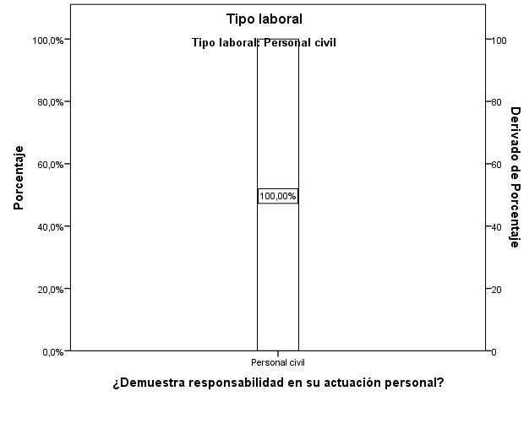

*Figura 48:* Resultados porcentuales del personal civil

*Fuente:* Elaboración propia

Se puede observar que el 100% del personal civil participaron en la encuesta.

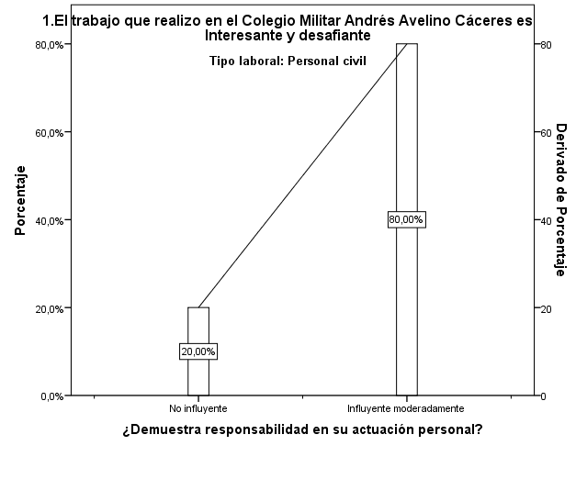

*Figura 49:* Resultados porcentuales del personal civil

*Fuente:* Elaboración propia

Se puede observar que este factor “NO” es un signo de mucha influencia relacionado a la Retención del talento del personal civil del Ejército Peruano destacados en el Colegio Militar Andrés Avelino Cáceres.

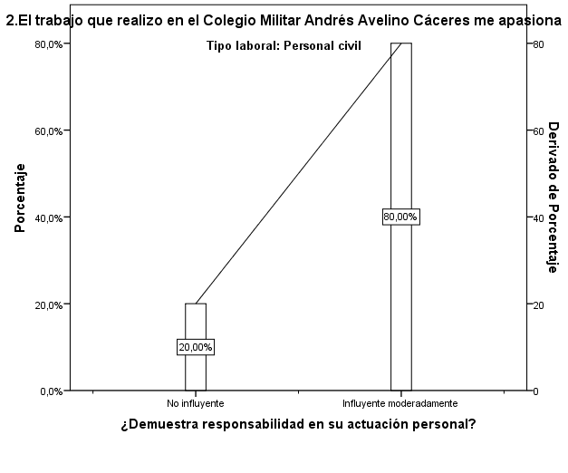

*Figura 50:* Resultados porcentuales del personal civil

*Fuente:* Elaboración propia

Se puede observar que este factor “NO” es un signo de mucha influencia relacionado a la Retención del talento del personal civil del Ejército Peruano destacados en el Colegio Militar Andrés Avelino Cáceres.

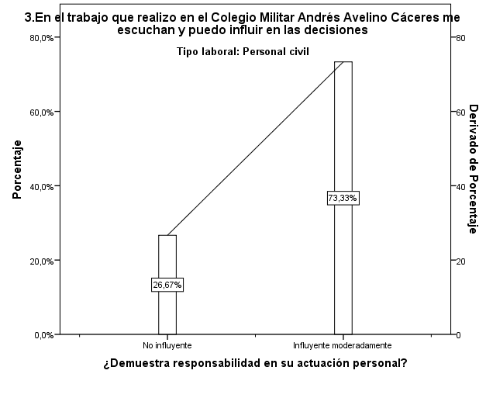

*Figura 51:* Resultados porcentuales del personal civil

*Fuente:* Elaboración propia

Se puede observar que este factor “NO” es un signo de mucha influencia relacionado a la Retención del talento del personal civil del Ejército Peruano destacados en el Colegio Militar Andrés Avelino Cáceres.

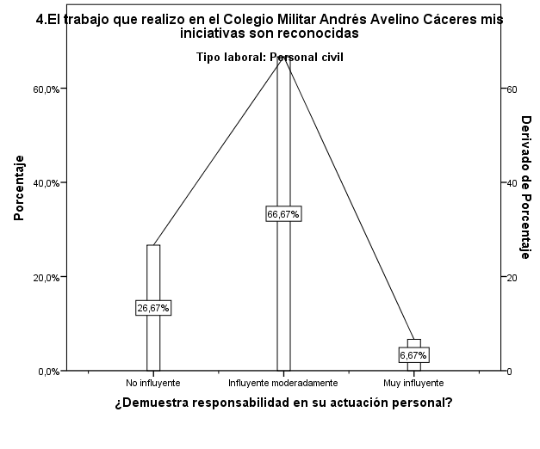

*Figura 52:* Resultados porcentuales del personal civil

*Fuente:* Elaboración propia

Se puede observar que este factor “NO” es un signo de mucha influencia relacionado a la Retención del talento del personal civil del Ejército Peruano destacados en el Colegio Militar Andrés Avelino Cáceres.

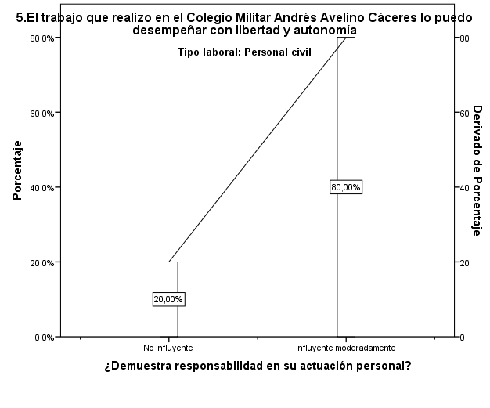

*Figura 53:* Resultados porcentuales del personal civil

*Fuente:* Elaboración propia

Se puede observar que este factor “NO” es un signo de mucha influencia relacionado a la Retención del talento del personal civil del Ejército Peruano destacados en el Colegio Militar Andrés Avelino Cáceres.

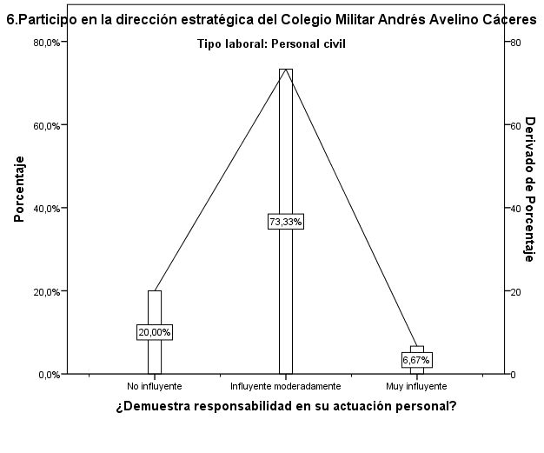

*Figura 54:* Resultados porcentuales del personal civil

*Fuente:* Elaboración propia

Se puede observar que este factor “NO” es un signo de mucha influencia relacionado a la Retención del talento del personal civil del Ejército Peruano destacados en el Colegio Militar Andrés Avelino Cáceres.

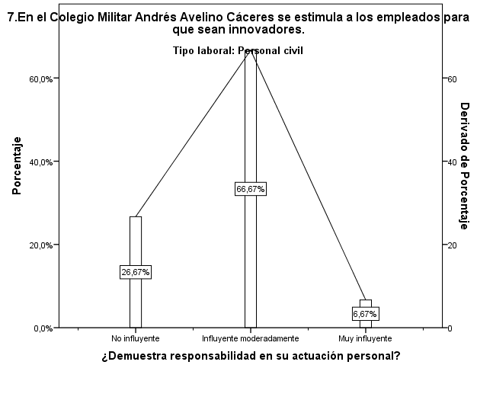

*Figura 55:* Resultados porcentuales del personal civil

*Fuente:* Elaboración propia

Se puede observar que este factor “NO” es un signo de mucha influencia relacionado a la Retención del talento del personal civil del Ejército Peruano destacados en el Colegio Militar Andrés Avelino Cáceres.

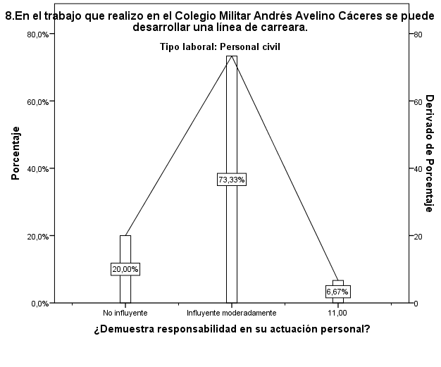

*Figura 56:* Resultados porcentuales del personal civil

*Fuente:* Elaboración propia

Se puede observar que este factor “NO” es un signo de mucha influencia relacionado a la Retención del talento del personal civil del Ejército Peruano destacados en el Colegio Militar Andrés Avelino Cáceres.

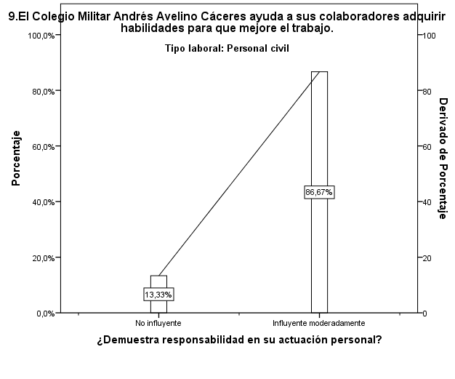

*Figura 57:* Resultados porcentuales del personal civil

*Fuente:* Elaboración propia

Se puede observar que este factor “NO” es un signo de mucha influencia relacionado a la Retención del talento del personal civil del Ejército Peruano destacados en el Colegio Militar Andrés Avelino Cáceres.

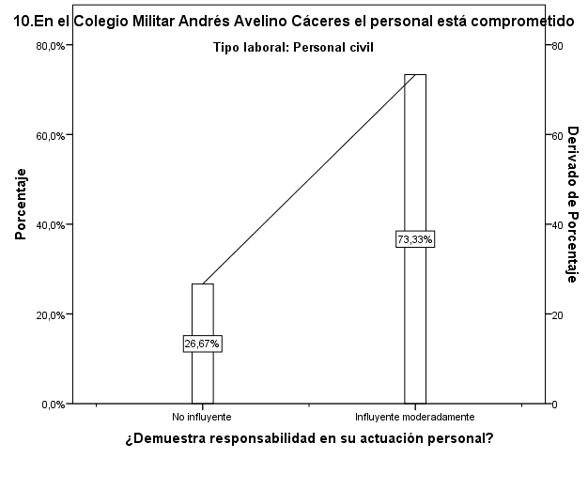

*Figura 58:* Resultados porcentuales del personal civil

*Fuente:* Elaboración propia

Se puede observar que este factor “NO” es un signo de mucha influencia relacionado a la Retención del talento del personal civil del Ejército Peruano destacados en el Colegio Militar Andrés Avelino Cáceres.

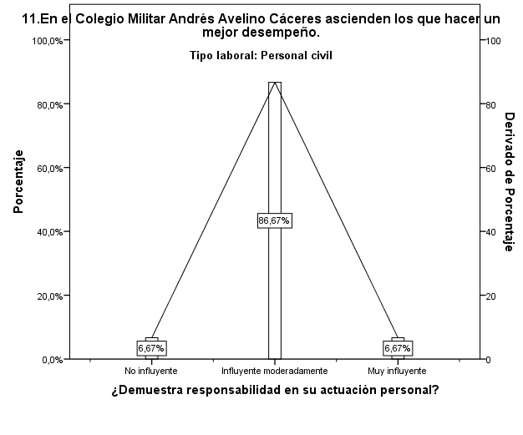

*Figura 59:* Resultados porcentuales del personal civil

*Fuente:* Elaboración propia

Se puede observar que este factor “NO” es un signo de mucha influencia relacionado a la Retención del talento del personal civil del Ejército Peruano destacados en el Colegio Militar Andrés Avelino Cáceres.

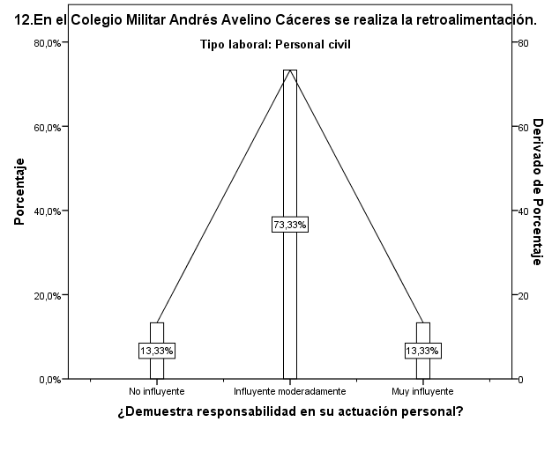

*Figura 60:* Resultados porcentuales del personal civil

*Fuente:* Elaboración propia

Se puede observar que este factor “NO” es un signo de mucha influencia relacionado a la Retención del talento del personal civil del Ejército Peruano destacados en el Colegio Militar Andrés Avelino Cáceres.

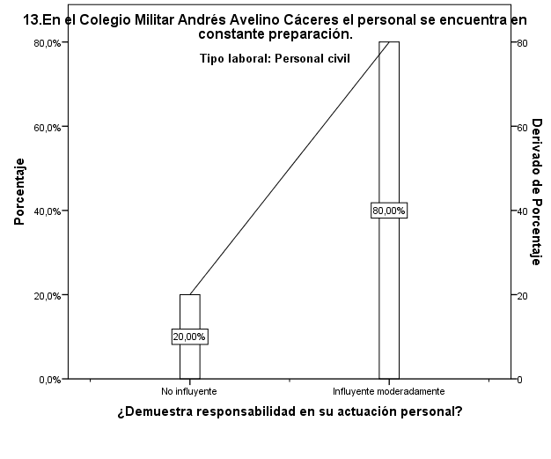

*Figura 61:* Resultados porcentuales del personal civil

*Fuente:* Elaboración propia

Se puede observar que este factor “NO” es un signo de mucha influencia relacionado a la Retención del talento del personal civil del Ejército Peruano destacados en el Colegio Militar Andrés Avelino Cáceres.

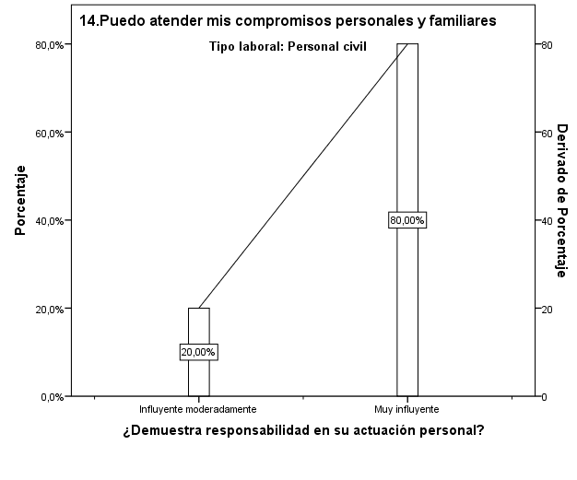

*Figura 62:* Resultados porcentuales del personal civil

*Fuente:* Elaboración propia

Se puede observar que este factor “SI” es un signo de mucha influencia relacionado a la Retención del talento del personal civil del Ejército Peruano destacados en el Colegio Militar Andrés Avelino Cáceres.

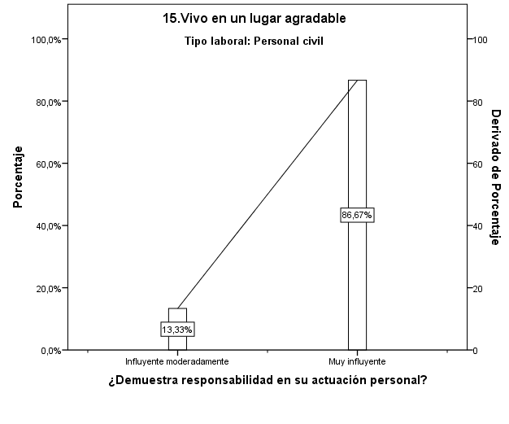

*Figura 63:* Resultados porcentuales del personal civil

*Fuente:* Elaboración propia

Se puede observar que este factor “SI” es un signo de mucha influencia relacionado a la Retención del talento del personal civil del Ejército Peruano destacados en el Colegio Militar Andrés Avelino Cáceres.

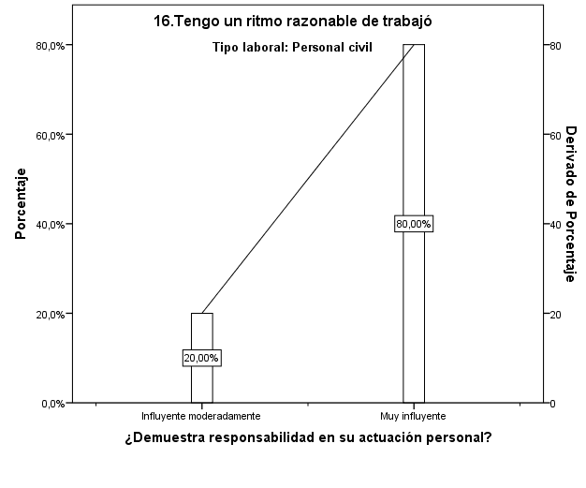

*Figura 64:* Resultados porcentuales del personal civil

*Fuente:* Elaboración propia

Se puede observar que este factor “SI” es un signo de mucha influencia relacionado a la Retención del talento del personal civil del Ejército Peruano destacados en el Colegio Militar Andrés Avelino Cáceres.

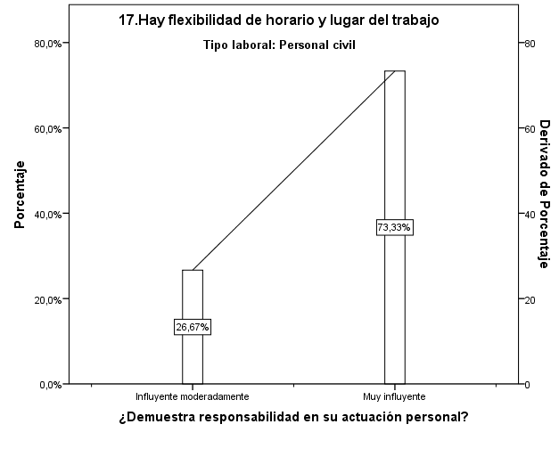

*Figura 65:* Resultados porcentuales del personal civil

*Fuente:* Elaboración propia

Se puede observar que este factor “SI” es un signo de mucha influencia relacionado a la Retención del talento del personal civil del Ejército Peruano destacados en el Colegio Militar Andrés Avelino Cáceres.

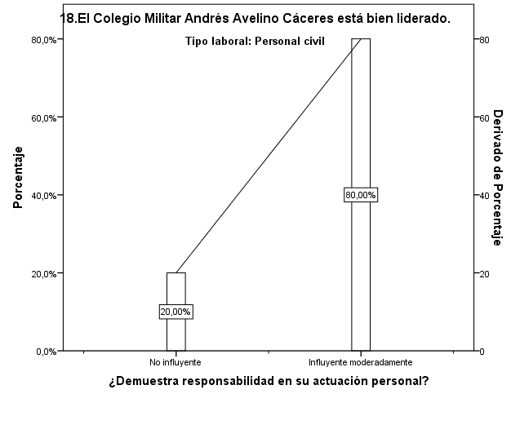

*Figura 66:* Resultados porcentuales del personal civil

*Fuente:* Elaboración propia

Se puede observar que este factor “NO” es un signo de mucha influencia relacionado a la Retención del talento del personal civil del Ejército Peruano destacados en el Colegio Militar Andrés Avelino Cáceres.

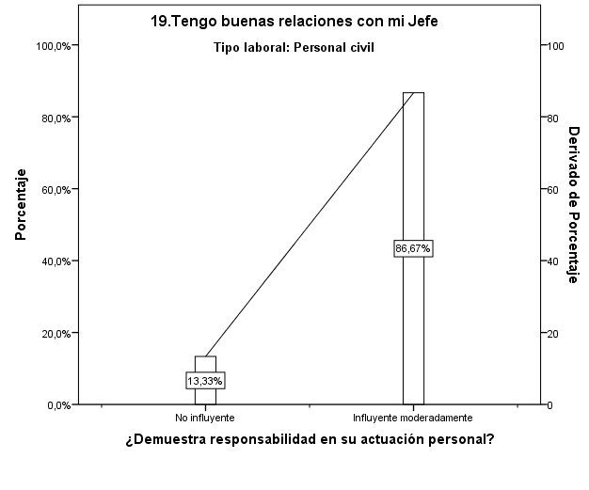

*Figura 67:* Resultados porcentuales del personal civil

*Fuente:* Elaboración propia

Se puede observar que este factor “NO” es un signo de mucha influencia relacionado a la Retención del talento del personal civil del Ejército Peruano destacados en el Colegio Militar Andrés Avelino Cáceres.

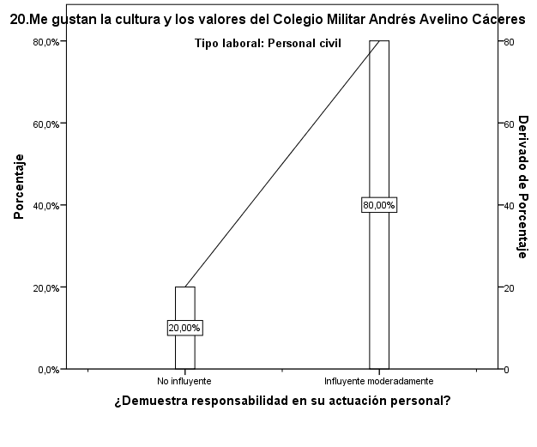

*Figura 68:* Resultados porcentuales del personal civil

*Fuente:* Elaboración propia

Se puede observar que este factor “NO” es un signo de mucha influencia relacionado a la Retención del talento del personal civil del Ejército Peruano destacados en el Colegio Militar Andrés Avelino Cáceres.

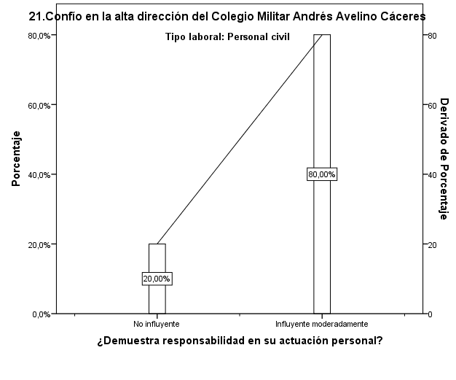

*Figura 69:* Resultados porcentuales del personal civil

*Fuente:* Elaboración propia

Se puede observar que este factor “NO” es un signo de mucha influencia relacionado a la Retención del talento del personal civil del Ejército Peruano destacados en el Colegio Militar Andrés Avelino Cáceres.

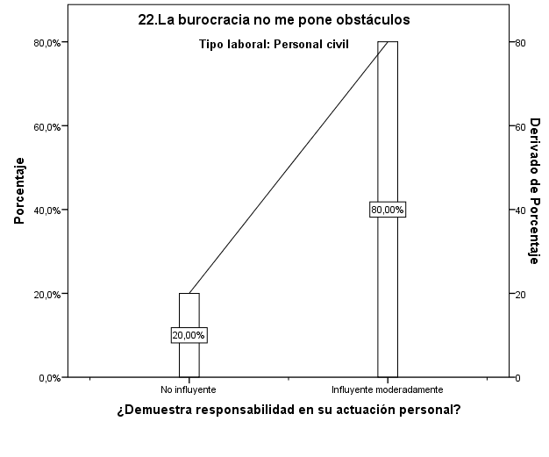

*Figura 70:* Resultados porcentuales del personal civil

*Fuente:* Elaboración propia

Se puede observar que este factor “NO” es un signo de mucha influencia relacionado a la Retención del talento del personal civil del Ejército Peruano destacados en el Colegio Militar Andrés Avelino Cáceres.

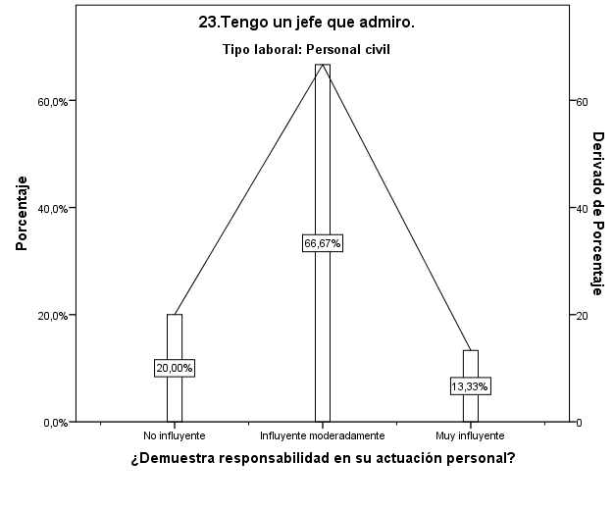

*Figura 71:* Resultados porcentuales del personal civil

*Fuente:* Elaboración propia

Se puede observar que este factor “NO” es un signo de mucha influencia relacionado a la Retención del talento del personal civil del Ejército Peruano destacados en el Colegio Militar Andrés Avelino Cáceres.

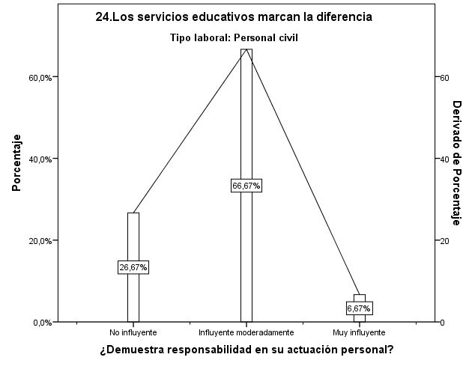

*Figura 72:* Resultados porcentuales del personal civil

*Fuente:* Elaboración propia

Se puede observar que este factor “NO” es un signo de mucha influencia relacionado a la Retención del talento del personal civil del Ejército Peruano destacados en el Colegio Militar Andrés Avelino Cáceres.

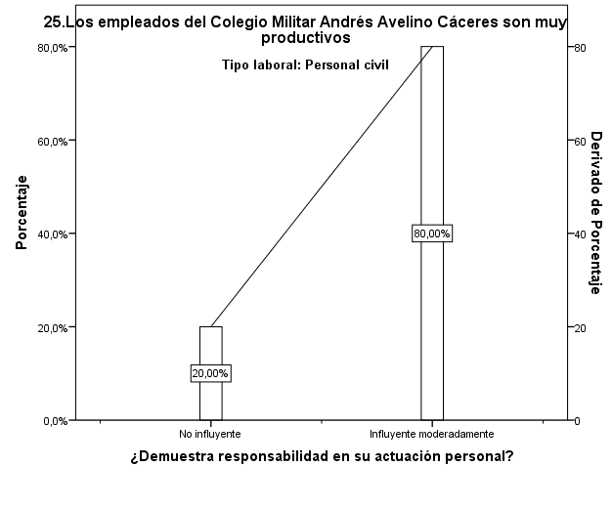

*Figura 73:* Resultados porcentuales del personal civil

*Fuente:* Elaboración propia

Se puede observar que este factor “NO” es un signo de mucha influencia relacionado a la Retención del talento del personal civil del Ejército Peruano destacados en el Colegio Militar Andrés Avelino Cáceres.

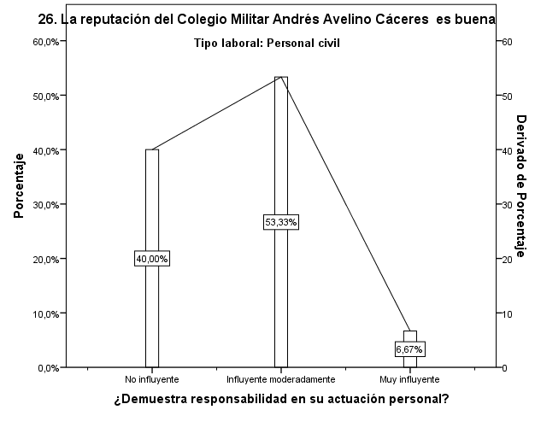

*Figura 74:* Resultados porcentuales del personal civil

*Fuente:* Elaboración propia

Se puede observar que este factor “NO” es un signo de mucha influencia relacionado a la Retención del talento del personal civil del Ejército Peruano destacados en el Colegio Militar Andrés Avelino Cáceres.

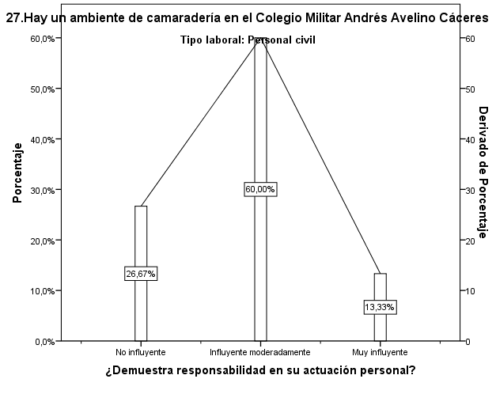

*Figura 75:* Resultados porcentuales del personal civil

*Fuente:* Elaboración propia

Se puede observar que este factor “NO” es un signo de mucha influencia relacionado a la Retención del talento del personal civil del Ejército Peruano destacados en el Colegio Militar Andrés Avelino Cáceres.

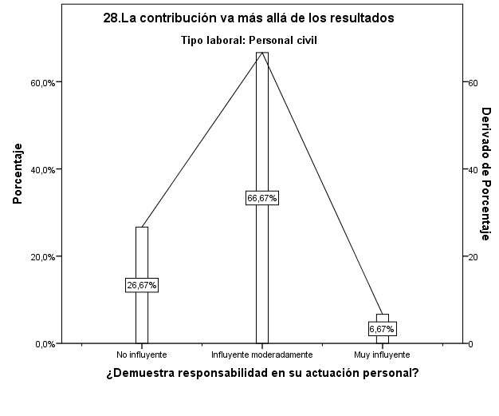

*Figura 76:* Resultados porcentuales del personal civil

*Fuente:* Elaboración propia

Se puede observar que este factor “NO” es un signo de mucha influencia relacionado a la Retención del talento del personal civil del Ejército Peruano destacados en el Colegio Militar Andrés Avelino Cáceres.

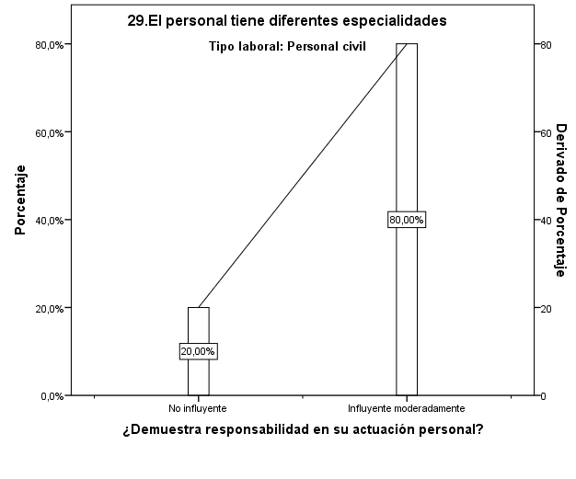

*Figura 77:* Resultados porcentuales del personal civil

*Fuente:* Elaboración propia

Se puede observar que este factor “NO” es un signo de mucha influencia relacionado a la Retención del talento del personal civil del Ejército Peruano destacados en el Colegio Militar Andrés Avelino Cáceres.

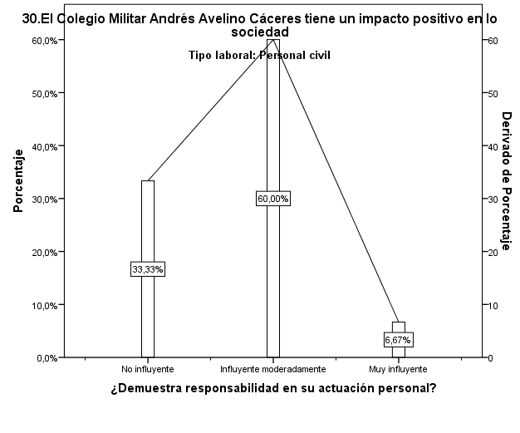

*Figura 78:* Resultados porcentuales del personal civil

*Fuente:* Elaboración propia

Se puede observar que este factor “NO” es un signo de mucha influencia relacionado a la Retención del talento del personal civil del Ejército Peruano destacados en el Colegio Militar Andrés Avelino Cáceres.

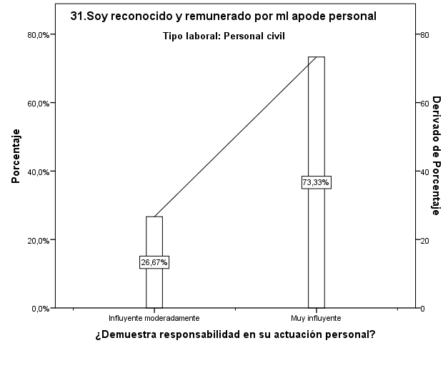

*Figura 79:* Resultados porcentuales del personal civil

*Fuente:* Elaboración propia

Se puede observar que este factor “SI” es un signo de mucha influencia relacionado a la Retención del talento del personal civil del Ejército Peruano destacados en el Colegio Militar Andrés Avelino Cáceres.

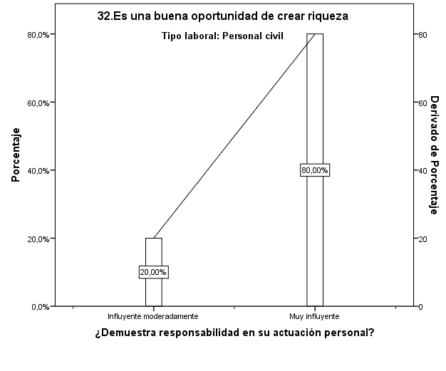

*Figura 80:* Resultados porcentuales del personal civil

*Fuente:* Elaboración propia

Se puede observar que este factor “SI” es un signo de mucha influencia relacionado a la Retención del talento del personal civil del Ejército Peruano destacados en el Colegio Militar Andrés Avelino Cáceres.

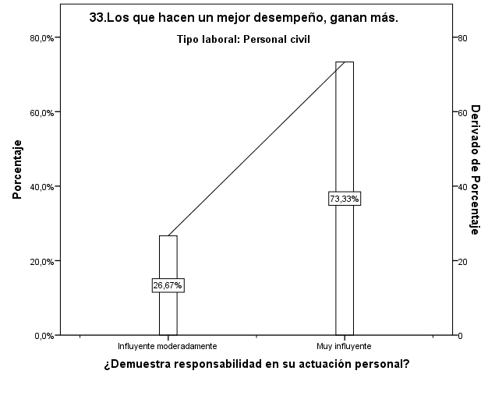

*Figura 81:* Resultados porcentuales del personal civil

*Fuente:* Elaboración propia

Se puede observar que este factor “SI” es un signo de mucha influencia relacionado a la Retención del talento del personal civil del Ejército Peruano destacados en el Colegio Militar Andrés Avelino Cáceres.

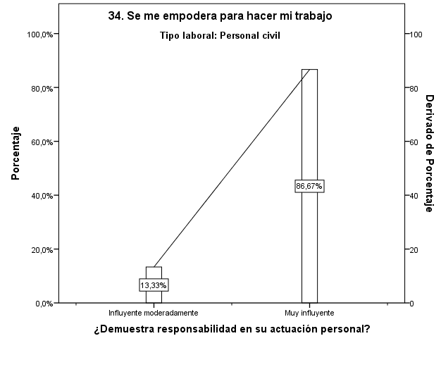

*Figura 82:* Resultados porcentuales del personal civil

*Fuente:* Elaboración propia

Se puede observar que este factor “SI” es un signo de mucha influencia relacionado a la Retención del talento del personal civil del Ejército Peruano destacados en el Colegio Militar Andrés Avelino Cáceres.

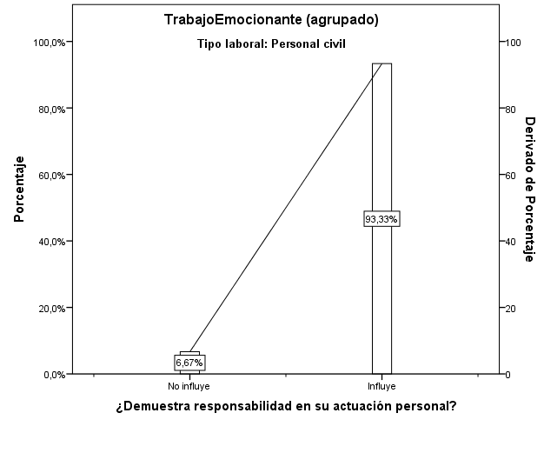

*Figura 83:* Resultados porcentuales del personal civil

*Fuente:* Elaboración propia

Se puede observar que este factor “SI” es un signo de mucha influencia relacionado a la Retención del talento del personal civil del Ejército Peruano destacados en el Colegio Militar Andrés Avelino Cáceres.

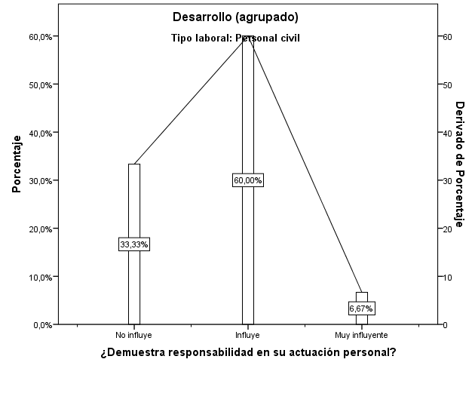

*Figura 84:* Resultados porcentuales del personal civil

*Fuente:* Elaboración propia

Se puede observar que este factor “SI” es un signo de mucha influencia relacionado a la Retención del talento del personal civil del Ejército Peruano destacados en el Colegio Militar Andrés Avelino Cáceres.

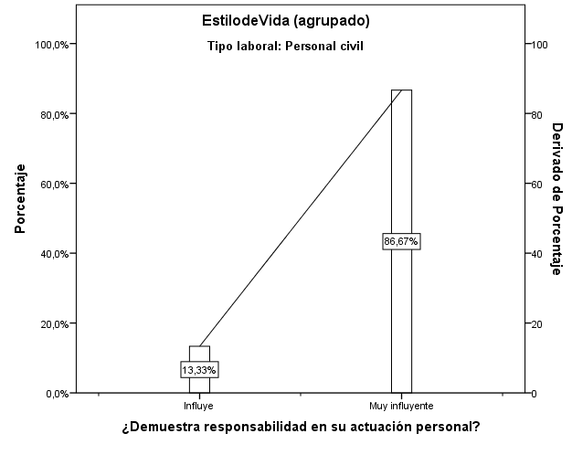

*Figura 85:* Resultados porcentuales del personal civil

*Fuente:* Elaboración propia

Se puede observar que este factor “SI” es un signo de mucha influencia relacionado a la Retención del talento del personal civil del Ejército Peruano destacados en el Colegio Militar Andrés Avelino Cáceres.

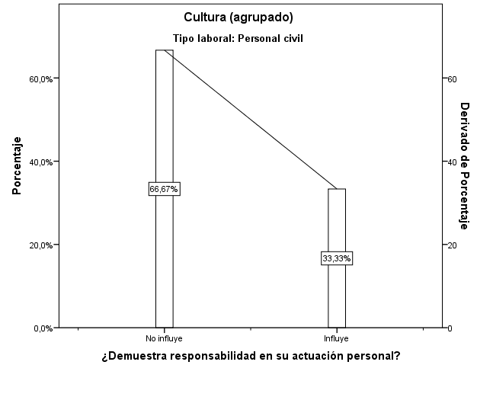

*Figura 86:* Resultados porcentuales del personal civil

*Fuente:* Elaboración propia

Se puede observar que este factor “NO” es un signo de mucha influencia relacionado a la Retención del talento del personal civil del Ejército Peruano destacados en el Colegio Militar Andrés Avelino Cáceres.

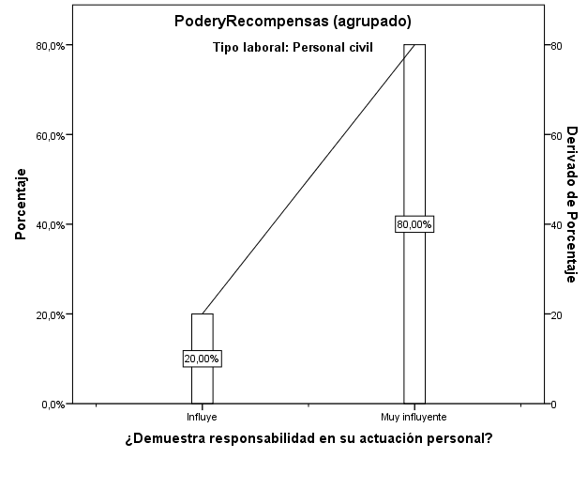

*Figura 87:* Resultados porcentuales del personal civil

*Fuente:* Elaboración propia

Se puede observar que este factor “SI” es un signo de mucha influencia relacionado a la Retención del talento del personal civil del Ejército Peruano destacados en el Colegio Militar Andrés Avelino Cáceres.

Finalmente en la Tabla 8 se muestras los resultados finales comparados por factores y por el tipo laboral.

Tabla 8

*Resultados finales comparados por factores y por el tipo laboral*

|  |  |  |  |
| --- | --- | --- | --- |
|  | | Tipo laboral | |
| Instructores militares | Personal civil |
| Recuento | Recuento |
| Trabajo Emocionante (agrupado) | No influye | 1 | 1 |
| Influye | 14 | 14 |
| Muy influyente | 0 | 0 |
| Desarrollo (agrupado) | No influye | 1 | 5 |
| Influye | 14 | 9 |
| Muy influyente | 0 | 1 |
| Estilo de Vida (agrupado) | No influye | 0 | 0 |
| Influye | 4 | 2 |
| Muy influyente | 11 | 13 |
| Cultura (agrupado) | No influye | 8 | 10 |
| Influye | 7 | 5 |
| Muy influyente | 0 | 0 |
| Poder y Recompensas (agrupado) | No influye | 0 | 0 |
| Influye | 1 | 3 |
| Muy influyente | 14 | 12 |

*Fuente:* Elaboración propia

En la tabla 9 se puede observar que los factores o dimensiones más influentes relacionado a la Retención del talento del personal civil del Ejército Peruano destacados en el Colegio Militar Andrés Avelino Cáceres. Son en mayor medida El poder y la recompensa con un 93% de frecuencia, y luego el Estilo de vida con un 73% de frecuencia para los instructores militares. Sin embargo para el personal civil son el Estilo de vida con un 87% de frecuencia, y luego El poder y la recompensa con un 80% de frecuencia.

Tabla 9

*Resultados de encuesta en términos porcentuales*

|  |  |  |  |
| --- | --- | --- | --- |
| DIMENSIONES |  | Tipo laboral | |
|  | Instructores militares | Personal civil |
|  | En % | En % |
| Trabajo Emocionante (agrupado) | No influye | 7% | 7% |
| Influye | 93% | 93% |
| Muy influyente | 0% | 0% |
| Desarrollo (agrupado) | No influye | 7% | 33% |
| Influye | 93% | 60% |
| Muy influyente | 0% | 7% |
| Estilo de Vida (agrupado) | No influye | 0% | 0% |
| Influye | 27% | 13% |
| Muy influyente | 73% | 87% |
| Cultura (agrupado) | No influye | 53% | 67% |
| Influye | 47% | 33% |
| Muy influyente | 0% | 0% |
| Poder y Recompensas (agrupado) | No influye | 0% | 0% |
| Influye | 7% | 20% |
| Muy influyente | 93% | 80% |

*Fuente:* Elaboración propia

# Discusión de resultados

En la misma opinión a las conclusiones de(Gonzales & Mena , 2013) en qué menciona la importancia de la retención del talento en la organización y que las estrategias más adecuadas que deben utilizar las organizaciones son la capacitación y un adecuado plan de incentivos, como también hacer un mejor ambiente de trabajo que está relacionado con dar un mejor calidad de vida laboral. En coherencia con los resultados de esta investigación donde se resalta que la recompensa tiene un 93% de aceptación, es que se coincide en afirmar que las organizaciones deben implementar un justo sistema de remuneraciones y que se motive al personal con reconocimiento pero no de manera excesiva porque lo remunerativo también es importante y se debe dar de manera justa y equitativa.

También los resultados obtenidos de esta investigación se apoyan en los mencionado por (Deloitte University Press, 2016) en su investigación respecto a la gestión del talento donde afirman que las organizaciones deben ser capaces de crear ambiente que ayuden a retener a los colaboradores, y donde se debe capacitar al personal para que sea más productivo, porque teniendo una mayor productividad los tiempos y la carga laboral disminuye haciendo que el colaborador pueda tener más tiempo y mejor salud, es decir que pueda tener mejor calidad de vida como en esta investigación se afirma que es un factor muy influyente en la retención del personal.

Finalmente, en la investigación realizada por (Mina, 2001) sobre la atracción y retención del talento, que recomienda el aprendizaje constante porque permite lograr productividad y la creatividad porque fomenta la participación y la cooperación, así como la innovación que fomenta la búsqueda de nuevas formas de hacer las cosas y son aspectos importantes porque también contribuyen a mejorar el clima organizacional. Y este a su vez mejora la calidad de vida de los colaboradores Sin embargo, no considera aspectos como el empoderamiento, el reconocimiento o las remuneraciones que también son importantes como lo ha demostrado esta investigación.

Así mismo, en la verificación de las hipótesis con los resultados se puede afirmar lo siguiente:

Los resultados respecto al factor interno Trabajo excitante, en la respuesta “muy influyente” es en promedio 0%, para instructores y personal civil; e “influyente” en un 93% para los instructores y en la misma medida para el personal civil, siendo en promedio un 93% de “influyente”. Por lo tanto se puede afirmar que la hipótesis específica 1 “El factor interno “Trabajo excitante" es "influyente “en la retenciòn del talento, segùn màs del 70% en promedio de los instructores del Ejército Peruano y del personal civil administrativo que labora en el Colegio Militar Andrés Avelino Cáceres en la ciudad de Tarapoto, Región San Martín”, es verdadera.

Los resultados respecto al factor interno “Desarrollo", en la respuesta “muy influyente” es en promedio 3.5% para instructores y personal civil; e “influyente” en un 93% para los instructores y 60% para el personal civil, siendo en promedio un 76.5% de “influyente”. Por lo tanto se puede afirmar que la hipótesis específica 2 “El factor interno “Desarrollo" es "influyente" en la retenciòn del talento, segùn màs del 70% en promedio de los instructores del Ejército Peruano y del personal civil administrativo que labora en el Colegio Militar Andrés Avelino Cáceres en la ciudad de Tarapoto, Región San Martín” , es verdadera.

Los resultados respecto al factor externo “Estilo de vida", en la respuesta “muy influyente” es en un 73% para los instructores y un 87% para el personal civil siendo en promedio un 80% de muy influyente, e “influyente” en un 27% para los instructores y 13% para el personal civil,. Por lo tanto se puede afirmar que la hipótesis específica 3 “El factor externo “Estilo de vida" es "muy influyente" en la retenciòn del talento, segùn màs del 70% en promedio de los instructores del Ejército Peruano y del personal civil administrativo que labora en el Colegio Militar Andrés Avelino Cáceres en la ciudad de Tarapoto, Región San Martín”, es verdadera.

Los resultados respecto al factor interno “Cultura", en la respuesta “muy influyente” es en promedio 0% para instructores y personal civil; y “no influyente” en un 53% para los instructores y 67% para el personal civil, siendo en promedio un 60% de “influyente”. Por lo tanto se puede afirmar que la hipótesis específica 4 “El factor interno “Cultura" no es "influyente" en la retenciòn del talento, segùn màs del 50% en promedio de los instructores del Ejército Peruano y del personal civil administrativo que labora en el Colegio Militar Andrés Avelino Cáceres en la ciudad de Tarapoto, Región San Martín” , es verdadera.

Los resultados respecto al factor interno “Poder y recompensas", en la respuesta “muy influyente” es en un 93% para los instructores y un 80% para el personal civil siendo en promedio un 86.5% de muy influyente, e “influyente” en un 7% para los instructores y 20% para el personal civil. Por lo tanto se puede afirmar que la hipótesis específica 5“El factor interno “Poder y recompensas" es "muy influyente" en la retenciòn del talento, segùn màs del 70% en promedio de los instructores del Ejército Peruano y del personal civil administrativo que labora en el Colegio Militar Andrés Avelino Cáceres en la ciudad de Tarapoto, Región San Martín”, es verdadera.

Finalmente se puede observar lo siguiente:

Los factores que son en promedio superior en “muy influyente” en la retenciòn del talento son los factores Poder y recompensa (Interno) en un 86.5 % y Estilo de vida (Externo) en un 80%. Por lo tanto, se puede afirmar que la hipótesis general de la investigación: “Los factores Poder y recompensa (Interno) y Estilo de vida (Externo) son en promedio superior al 70% "muy influyentes” en la Retención del talento de los instructores del Ejército Peruano y del personal civil administrativo que labora en el Colegio Militar Andrés Avelino Cáceres en la ciudad de Tarapoto, Región San Martín - Perú, en el año 2017”, es verdadera.

# Conclusiones

1. En conclusión general se puede afirmar que los factores Poder y recompensa (Interno) y Estilo de vida (Externo) son en promedio muy influyentes, y los factores Trabajo emocionante y Desarrollo son influyentes en la retención del talento de los instructores del Ejército Peruano y del personal civil administrativo que labora en el Colegio Militar Andrés Avelino Cáceres en la ciudad de Tarapoto, Región San Martín - Perú, en el año 2017. Así mismo se ha observado que existe un alto índice de homogeneidad en las respuestas de los instructores y del personal civil administrativo. Habiendo una pequeña diferencia en que el personal civil considera que el factor Desarrollo no tiene mayor influencia en un promedio 33%, mientras que los instructores solo un 7%. Y que el factor Cultura es considerado en promedio superior al 50% para instructores y personal civil como un factor no influyente en la retenciòn del talento.
2. El factor interno Trabajo excitante, es un factor “influyente” en un promedio del 93% tanto para instructores del Ejército Peruano, como para el personal civil administrativo que labora en el Colegio Militar Andrés Avelino Cáceres en la ciudad de Tarapoto, Región San Martín. Especialmente en lo que respecta a un trabajo desafiante, permitir la innovación y brindar la capacitación al personal.
3. El factor interno Desarrollo, es un factor “influyente” en un promedio del 76.5% tanto para instructores del Ejército Peruano, como para el personal civil administrativo que labora en el Colegio Militar Andrés Avelino Cáceres en la ciudad de Tarapoto, Región San Martín. Especialmente en los que respecta a la línea de carrera, brindar apoyo a los colaboradores para que mejoren sus habilidades productivas, incentivar el compromiso, hacer un uso correcto de los ascensos, ofrecer retroalimentación laboral.
4. El factor interno Estilo de vida, es un factor “muy influyente” en un promedio del 80% tanto para instructores del Ejército Peruano, como para el personal civil administrativo que labora en el Colegio Militar Andrés Avelino Cáceres en la ciudad de Tarapoto, Región San Martín. Especialmente en los que respecta a que el personal pueda ser apoyado para atender sus compromisos personales y familiares, tener un ritmo de trabaja laboral equilibrado y flexible.
5. El factor interno Cultura, es un factor no influyente en un promedio del 60% tanto para instructores del Ejército Peruano, como para el personal civil administrativo que labora en el Colegio Militar Andrés Avelino Cáceres en la ciudad de Tarapoto, Región San Martín. Especialmente en los que respecta al liderazgo, la confianza hacia los superiores, la burocracia, la productividad laboral, la reputación de la institución, la camarería, y el impacto que genera la institución en la sociedad.
6. El factor interno Poder y recompensa, es un factor muy influyente en un promedio del 86.5% tanto para instructores del Ejército Peruano, como para el personal civil administrativo que labora en el Colegio Militar Andrés Avelino Cáceres en la ciudad de Tarapoto, Región San Martín. Especialmente en los que respecta se remunerado correctamente, al empoderamiento, y a generar màs dinero por ser màs productivo.

# Recomendaciones

1. El Colegio Militar Andrés Avelino Cáceres en la ciudad de Tarapoto, Región San Martín para incrementar la retenciòn de su personal, debe establecer en primer lugar un mejor su sistema de remuneraciones e incentivos en donde se reconozca adecuadamente la productividad, y diseñar los horarios de manera que permita cierto grado de flexibilidad y analizar los cargos y funciones para establecer mejoras laborales debido a que son factores claves.

Las recomendaciones específicas son:

1. Se debe replantear el diseño del trabajo y de las funciones, incentivar al personal para que pueda brindar sus ideas innovadoras y mejorar la productividad, así mismo las metas y objetivos debe estar basadas en la capacidades del colaborador, si sobrepasan sus capacidades puede ocasionar estrés laboral por lo que la capacitación es importante y debe estar alineada a los objetivos y metas para que sea màs desafiantes y un gran motivador para la retenciòn del personal.
2. Se debe diseñar un plan de carrera profesional para el personal civil que fomente su compromiso a largo plazo con la institución, al personal militar se les debe capacitar para mejorar sus habilidades productivas y establecer un mecanismo de retroalimentación.
3. Se debe aprovechar el gran motivador laboral para la retenciòn como es mejorar el estilo de vida del colaborador proporcionando facilidades para que realice asuntos personales de importancia a través de un horario flexible y en el que se pueda recuperar horas, el ritmo de trabajo debe mantenerse constante, porque si es volátil puede generar estrés laboral.
4. La institución debe mejorar su Cultura organizacional, así mismo realizar un diagnóstico respecto al estilo de liderazgo y como afecta la productividad. También es importante crear un clima agradable de colaboración y que el personal participe en labores de responsabilidad social.
5. Otro factor muy importante es mejorar el sistema de recomendación y recompensas porque es un gran estimulador de la retenciòn, y es uno de los motivos porque muchas personas con talento se retiran de la organización, pues se siente que no son valoradas. Por lo que la institución debe promover que el personal pueda generar màs ingresos por una mayor productividad.

# Referencias

1. Alles, M. (2016). *Selección por competencias: (2 Edición).* Buenos Aires: Granica.
2. Ballart, X., Rico, G., & Ripoll, G. (2017). *La motivación en los servicios públicos.*

Barcelona: INAP.

1. Becker, B., Huselid, M., & Ulrich, D. (2001). *The HR Scorecard: Linking People,*

*Strategy, and Performance.* Boston: Harvard Business School Publishing Corporation.

1. Björkman, I. (2010). La gestión global del talento: Retos y Soluciones. *Universia*

*Business Review*.

1. Bock, L. (2015). *La nueva fórmula del trabajo: Revelaciones de Google que cambiarán*

*su forma de vivir y liderar.* Gran Bretaña: John Murray.

1. Bonet, M. (2006). La guerra por el talento. *Capital Humano 204*, 22.
2. Cantù, L. (2006). Factores que se aplican para la atracción y retención de personal en

organizaciones grandes de manufactura del estado de Nuevo León. Universidad Autónoma de Nuevo León, Monterrey. Recuperado de http://eprints.uanl.mx/5584/1/1020154696.PDF

1. Cappelli, P. (2003). *Contratar y retener a los mejores empleados Harvard Business*

*Essential .* Boston: Ediciones Deusto.

1. Chambers, E., Foulon, M., Handfield-Jones, H., Hankin, S., & Michaels III, E. (2007).

*The war for talent.* Nueva York: McKinsey & Company.

1. Deloitte University Press. (2016). *Tendencias Globales del Capital Humano .* EEUU:

Deloitte University Press.

1. Diariovoces.com.pe. (12 de marzo de 2016). *diariovoces.com.pe.* Obtenido de nauguran

año escolar en Colegio Militar Mariscal Andrés Avelino Cáceres: https://www.diariovoces.com.pe/55078/inauguran-ano-escolar-colegio-militar-mariscal-andres-avelino-caceres

1. Dychtwald, K., Erickson, T., & Morrison, R. (2007). *Retención del talento.* Ciudad de

México: www.lideditorial.com.

1. Finnegan, R. P. (2010). *Retención repensar en las buenas y malas ideas innovadoras*

*para mantener sus mejores trabajadores.* Boston: Nicholas Brealey.

1. Gonzales, M., & Mena , D. (2013). *Análisis de las necesidades de retención de Talento*

*Humano enel grupo Plenitud del Estado Monagas.* Maturín - Ciudad en Venezuela: Universidad de Oriente.

1. Harvard Business School Press. (2003). *Managing Change and Transition.* Boston:

Harvard Business School Publishing Corporation.

1. Harvard Business School Publishing Corporation. (2006). *Hiring and Keeping the Best*

*People .* Boston: Harvard Business School Publishing Corporation.

1. Hewlett, S. A. (1 de 5 de 2017). *harvardbusiness.org.* Obtenido de Ganar la guerra por el

talento en los mercados emergentes: ¿Por qué las mujeres son la solución?: www.harvardbusiness.org/virtualseminars/winningwartalentemergingmarketswhywomenaresolution

1. Holguín, A. M., & Mancilla, D. X. (2015). *Prácticas de gestión humana para retener el*

*talento humano durante el periodo 2015 - 2020 en Sonoco De Colombia Ltda.* Universidad del Valle, Cali. Recuperado de http://bibliotecadigital.univalle.edu.co/bitstream/10893/10012/1/CB-0542479.pdf

1. Jericó, P. (2008). La nueva gestión del talento :Construyendo compromiso. Nueva Jersey:

Prentice Hall.

1. Johnson, M. (2014). *Winning the War for Talent:How to Attract & Keep the People Who*

*Make Your Business Profitable.* Australia: John Wiley & Sons .

1. KPMG. (2014). *Guerra por el talento: es hora de cambiar el rumbo.* México: KPMG.
2. KPMG International. (2014). *Guerra por el talento: es hora de cambiar el rumbo.*

México: KPMG International.

1. LOMINGER INTERNATIONAL. (1 de 3 de 2017). *http://www.ptc.com.* Obtenido de

Hiring and Staffing: http://www.ptc.com/content/production_content_server/cninv000000000014231/content.pdf

1. Mina, P. M. (2015). Atracción y retención del talento. Problemática en empresas IT de

Argentina. Instituto Tecnológico de Buenos Aires, Buenos Aires. Recuperado de https://ri.itba.edu.ar/bitstream/handle/123456789/561/501089_Mina_M.pdf?sequence=1

1. Prieto, P. G. (2013). Gestión del talento humano como estrategia para retención del personal.

Universidad de Medellín, Medellìn. Recuperado de https://repository.udem.edu.co/bitstream/handle/11407/160/Gesti%C3%B3n%20del%20talento%20humano%20como%20estrategia%20para%20retenci%C3%B3n%20del%20personal.pdf?sequence=1

1. Tracy, B. (2015). *Gerencia.* México: Grupo Nelson.
2. Ulrich, D. (2000). *Evaluación de resultados.* Barcelona: Ediciones Granica S.A.
3. Yerro, A. (20 de 02 de 2009). Repensando la "guerra por el talento. *Institución Futuro*.

# Anexos

**ANEXO 1 ENCUESTA**

MARCAR CON UNA “X” LA ALTERNATIVA QUE TE INFLUYE EN MANTENERTE LABORALMENTE EN EL COLEGIO MILITAR ANDRÉS AVELINO CÁCERES.

|  |  |  |  |  |  |
| --- | --- | --- | --- | --- | --- |
|  | **Trabajo Emocionante** | | | | |
| 1.El trabajo que realizo en el Colegio Militar Andrés Avelino Cáceres es Interesante y desafiante | De ningún modo | Raramente | A veces | A menudo | Muy a menudo |
| 2.El trabajo que realizo en el Colegio Militar Andrés Avelino Cáceres me apasiona | De ningún modo | Raramente | A veces | A menudo | Muy a menudo |
| 3.En el trabajo que realizo en el Colegio Militar Andrés Avelino Cáceres me escuchan y puedo influir en las decisiones | De ningún modo | Raramente | A veces | A menudo | Muy a menudo |
| 4.El trabajo que realizo en el Colegio Militar Andrés Avelino Cáceres mis iniciativas son reconocidas | De ningún modo | Raramente | A veces | A menudo | Muy a menudo |
| 5.El trabajo que realizo en el Colegio Militar Andrés Avelino Cáceres lo puedo desempeñar con libertad y autonomía | De ningún modo | Raramente | A veces | A menudo | Muy a menudo |
| 6.Participo en la dirección estratégica del Colegio Militar Andrés Avelino Cáceres | De ningún modo | Raramente | A veces | A menudo | Muy a menudo |
| 7. En el Colegio Militar Andrés Avelino Cáceres se estimula a los empleados para que sean innovadores. | De ningún modo | Raramente | A veces | A menudo | Muy a menudo |
|  | **Desarrollo** | | | | |
| 8. En el trabajo que realizo en el Colegio Militar Andrés Avelino Cáceres se puede desarrollar una línea de carreara. | De ningún modo | Raramente | A veces | A menudo | Muy a menudo |
| 9. El Colegio Militar Andrés Avelino Cáceres ayuda a sus colaboradores adquirir habilidades para que mejore el trabajo. | De ningún modo | Raramente | A veces | A menudo | Muy a menudo |
| 10.En el Colegio Militar Andrés Avelino Cáceres el personal está comprometido | De ningún modo | Raramente | A veces | A menudo | Muy a menudo |
| 11. En el Colegio Militar Andrés Avelino Cáceres ascienden los que hacer un mejor desempeño. | De ningún modo | Raramente | A veces | A menudo | Muy a menudo |
| 12. En el Colegio Militar Andrés Avelino Cáceres se realiza la retroalimentación. | De ningún modo | Raramente | A veces | A menudo | Muy a menudo |
| 13. En el Colegio Militar Andrés Avelino Cáceres el personal se encuentra en constante preparación. | De ningún modo | Raramente | A veces | A menudo | Muy a menudo |
|  | **Estilo de Vida** | | | | |
| 14.Puedo atender mis compromisos personales y familiares | De ningún modo | Raramente | A veces | A menudo | Muy a menudo |
| 15.Vivo en un lugar agradable | De ningún modo | Raramente | A veces | A menudo | Muy a menudo |
| 16.Tengo un ritmo razonable de trabajó | De ningún modo | Raramente | A veces | A menudo | Muy a menudo |
| 17.Hay flexibilidad de horario y lugar del trabajo | De ningún modo | Raramente | A veces | A menudo | Muy a menudo |
|  | **Cultura** | | | | |
| 18. El Colegio Militar Andrés Avelino Cáceres está bien liderado. | De ningún modo | Raramente | A veces | A menudo | Muy a menudo |
| 19.Tengo buenas relaciones con mi Jefe | De ningún modo | Raramente | A veces | A menudo | Muy a menudo |
| 20.Me gustan la cultura y los valores del Colegio Militar Andrés Avelino Cáceres | De ningún modo | Raramente | A veces | A menudo | Muy a menudo |
| 21.Confío en la alta dirección del Colegio Militar Andrés Avelino Cáceres | De ningún modo | Raramente | A veces | A menudo | Muy a menudo |
| 22.La burocracia no me pone obstáculos | De ningún modo | Raramente | A veces | A menudo | Muy a menudo |
| 23. Tengo un jefe que admiro. | De ningún modo | Raramente | A veces | A menudo | Muy a menudo |
| 24.Los servicios educativos marcan la diferencia | De ningún modo | Raramente | A veces | A menudo | Muy a menudo |
| 25.Los empleados del Colegio Militar Andrés Avelino Cáceres son muy productivos | De ningún modo | Raramente | A veces | A menudo | Muy a menudo |
| 26. La reputación del Colegio Militar Andrés Avelino Cáceres es buena | De ningún modo | Raramente | A veces | A menudo | Muy a menudo |
| 27.Hay un ambiente de camaradería en el Colegio Militar Andrés Avelino Cáceres | De ningún modo | Raramente | A veces | A menudo | Muy a menudo |
| 28.La contribución va más allá de los resultados | De ningún modo | Raramente | A veces | A menudo | Muy a menudo |
| 29.El personal tiene diferentes especialidades | De ningún modo | Raramente | A veces | A menudo | Muy a menudo |
| 30.El Colegio Militar Andrés Avelino Cáceres tiene un impacto positivo en lo sociedad | De ningún modo | Raramente | A veces | A menudo | Muy a menudo |
|  | **Poder y Recompensas** | | | | |
| 31.Soy reconocido y remunerado por mi aporte personal | De ningún modo | Raramente | A veces | A menudo | Muy a menudo |
| 32.Es una buena oportunidad de crear riqueza | De ningún modo | Raramente | A veces | A menudo | Muy a menudo |
| 33. Los que hacen un mejor desempeño, ganan más. | De ningún modo | Raramente | A veces | A menudo | Muy a menudo |
| 34. Se me empodera para hacer mi trabajo | De ningún modo | Raramente | A veces | A menudo | Muy a menudo |

ANEXO 2

MATRIZ DE CONSISTENCIA

|  |  |  |  |
| --- | --- | --- | --- |
| MATRIZ DE CONSISTENCIA | | | |
| PROBLEMA GENERAL | OBJETIVO GENERAL | HIPÒTESIS GENERAL | MÈTODO |
| ¿De què manera los factores externos y/o internos influyen en la retenciòn del talento de los instructores del Ejército Peruano y del personal civil administrativo que labora en el Colegio Militar Andrés Avelino Cáceres en la ciudad de Tarapoto, Región San Martín | Describir la manera en que los factores externos y/o internos influyen en la retenciòn del talento de los instructores del Ejército Peruano y del personal civil administrativo que labora en el Colegio Militar Andrés Avelino Cáceres en la ciudad de Tarapoto, Región San Martín | Los factores Poder y recompensa (Interno) y Estilo de vida (Externo) son en promedio de 70% "muy influyentes “en la Retención del talento de los instructores del Ejército Peruano y del personal civil administrativo que labora en el Colegio Militar Andrés Avelino Cáceres en la ciudad de Tarapoto, Región San Martín - Perú, en el año 2017. | Enfoque: Cuantitativo Tipo de investigación: Descriptiva/ No experimental |
| PROBLEMAS ESPECÌFICOS | OBJETIVOS ESPECÌFICOS | HIPÒTESIS ESPECÌFICAS |  |
| ¿De què manera el factor interno "Trabajo excitante" influye en la retenciòn del talento de los instructores del Ejército Peruano y del personal civil administrativo que labora en el Colegio Militar Andrés Avelino Cáceres en la ciudad de Tarapoto, Región San Martín | Describir la manera en que el factor interno “Trabajo excitante" influye en la retenciòn del talento de los instructores del Ejército Peruano y del personal civil administrativo que labora en el Colegio Militar Andrés Avelino Cáceres en la ciudad de Tarapoto, Región San Martín | El factor interno “Trabajo excitante" es "influyente “en la retenciòn del talento, segùn màs del 70% en promedio de los instructores del Ejército Peruano y del personal civil administrativo que labora en el Colegio Militar Andrés Avelino Cáceres en la ciudad de Tarapoto, Región San Martín | Población: 30 Colaboradores |
| ¿De què manera el factor interno "Desarrollo" influye en la retenciòn del talento de los instructores del Ejército Peruano y del personal civil administrativo que labora en el Colegio Militar Andrés Avelino Cáceres en la ciudad de Tarapoto, Región San Martín | Describir la manera en que el factor interno “Desarrollo" influye en la retenciòn del talento de los instructores del Ejército Peruano y del personal civil administrativo que labora en el Colegio Militar Andrés Avelino Cáceres en la ciudad de Tarapoto, Región San Martín | El factor interno “Desarrollo" es "influyente" en la retenciòn del talento, segùn màs del 70% en promedio de los instructores del Ejército Peruano y del personal civil administrativo que labora en el Colegio Militar Andrés Avelino Cáceres en la ciudad de Tarapoto, Región San Martín | Técnica: La encuesta Instrumento: Cuestionario |
| ¿De què manera el factor externo "Estilo de vida" influye en la retenciòn del talento de los instructores del Ejército Peruano y del personal civil administrativo que labora en el Colegio Militar Andrés Avelino Cáceres en la ciudad de Tarapoto, Región San Martín | Describir la manera en que el factor externo “Estilo de vida" influye en la retenciòn del talento de los instructores del Ejército Peruano y del personal civil administrativo que labora en el Colegio Militar Andrés Avelino Cáceres en la ciudad de Tarapoto, Región San Martín | El factor externo “Estilo de vida" es "muy influyente" en la retenciòn del talento, segùn màs del 70% en promedio de los instructores del Ejército Peruano y del personal civil administrativo que labora en el Colegio Militar Andrés Avelino Cáceres en la ciudad de Tarapoto, Región San Martín |  |
| ¿De què manera el factor interno "Cultura" influye en la retenciòn del talento de los instructores del Ejército Peruano y del personal civil administrativo que labora en el Colegio Militar Andrés Avelino Cáceres en la ciudad de Tarapoto, Región San Martín | Describir la manera en que el factor interno “Cultura" influye en la retenciòn del talento de los instructores del Ejército Peruano y del personal civil administrativo que labora en el Colegio Militar Andrés Avelino Cáceres en la ciudad de Tarapoto, Región San Martín | El factor interno “Cultura" no es "influyente" en la retenciòn del talento, segùn màs del 50% en promedio de los instructores del Ejército Peruano y del personal civil administrativo que labora en el Colegio Militar Andrés Avelino Cáceres en la ciudad de Tarapoto, Región San Martín |  |
| ¿De què manera el factor interno "Poder y recompensas" influye en la retenciòn del talento de los instructores del Ejército Peruano y del personal civil administrativo que labora en el Colegio Militar Andrés Avelino Cáceres en la ciudad de Tarapoto, Región San Martín | Describir la manera en que el factor interno “Poder y recompensas" influye en la retenciòn del talento de los instructores del Ejército Peruano y del personal civil administrativo que labora en el Colegio Militar Andrés Avelino Cáceres en la ciudad de Tarapoto, Región San Martín | El factor interno “Poder y recompensas" es "muy influyente" en la retenciòn del talento, segùn màs del 70% en promedio de los instructores del Ejército Peruano y del personal civil administrativo que labora en el Colegio Militar Andrés Avelino Cáceres en la ciudad de Tarapoto, Región San Martín |  |

Anexo 3

Imágenes del Colegio Militar Andrés Avelino Cáceres en la ciudad de Tarapoto, Región San Martín

